**天翼云 • 云硬盘**

用户使用指南

**中国电信股份有限公司云计算分公司**

**修订记录**

|  |  |
| --- | --- |
| 内容 | 时间 |
| 增加按需计费相关说明 | 2020.5.21 |

目录

**1.** **概述** 1

1.1 什么是云硬盘 1

1.2 什么是三副本技术 3

1.3 磁盘类型及性能介绍 5

1.4 磁盘模式及使用方法 8

1.5 共享云硬盘及使用方法 9

1.6 云硬盘备份 15

1.7 云硬盘与其他服务的关系 15

**2.** **入门** 17

2.1 创建云硬盘 17

2.2 挂载云硬盘 18

2.2.1 挂载非共享云硬盘 18

2.2.2 挂载共享云硬盘 20

2.3 初始化数据盘 21

2.3.1 初始化数据盘场景及磁盘分区形式介绍 21

2.3.2 初始化Windows数据盘（Windows 2008） 22

2.3.3 初始化Windows数据盘（Windows 2016） 29

2.3.4 初始化Linux数据盘（fdisk） 41

2.3.5 初始化Linux数据盘（parted） 46

2.3.6 初始化容量大于2TB的Windows数据盘（Windows 2008） 51

2.3.7 初始化容量大于2TB的Windows数据盘（Windows 2012） 59

2.3.8 初始化容量大于2TB的Linux数据盘（parted） 67

**3.** **云硬盘管理** 73

3.1 卸载云硬盘 73

3.1.1 卸载系统盘 73

3.1.2 卸载非共享数据盘 73

3.1.3 卸载共享数据盘 74

3.2 删除云硬盘 75

3.3 扩容云硬盘 75

3.3.1 扩容云硬盘场景介绍 75

3.3.2 扩容状态为“正在使用”的云硬盘 76

3.3.3 扩容状态为“可用”的云硬盘 78

3.3.4 Windows云硬盘扩容后处理 79

3.3.5 Linux云硬盘扩容后处理（fdisk） 85

3.3.6 Linux云硬盘扩容后处理（parted） 96

3.3.7 Linux SCSI数据盘扩容后处理（fdisk） 106

3.3.8 Linux系统盘扩容后处理（fdisk） 113

3.4 管理共享云硬盘 118

3.5 管理备份云硬盘 119

3.6 查看云硬盘监控数据 120

**4.** **常见问题** 125

4.1 操作类 125

4.1.1 云硬盘有几种类型？ 125

4.1.2 云硬盘规格是什么？ 125

4.1.3 云硬盘的性能如何？ 125

4.1.4 云硬盘容量可以变更吗？ 126

4.1.5 我是否可以对云硬盘扩容，怎么扩容数据盘？ 126

4.1.6 卸载云硬盘数据会有影响吗？ 126

4.1.7 我扩容时显示扩容失败怎么办，还会收费么？ 126

4.2 使用限制 126

4.2.1 云硬盘可以搭配什么产品使用？ 126

4.2.2 一台云主机最多可以挂在几块云硬盘？ 127

4.2.3 一块云硬盘可以挂载到多个弹性云主机上吗？ 127

# **概述**

## 什么是云硬盘

云硬盘（CT-EVS，Elastic Volume Service）是一种基于分布式架构的、可弹性扩展的数据块级存储设备。云硬盘具有更高的数据可靠性、更高的I/O吞吐能力和更加简单易用等特点，可为云主机提供高可靠、高性能、规格丰富的系统盘和数据盘，满足文件系统、数据库或者其他应用等的存储。用户可以在线操作及管理块存储，并可以像使用传统服务器硬盘一样，对挂载到云主机的磁盘做格式化、创建文件等。

* 功能特点：

云硬盘为云主机提供规格丰富、安全可靠、可弹性扩展的硬盘资源，具体功能特性如下：

* 规格丰富

云硬盘提供多种规格的云硬盘，可挂载至云主机用作数据盘和系统盘，您可以根据应用程序及费用预算选择适合业务场景的云硬盘。

* 弹性扩展

您可以创建的单个云硬盘最小容量为10 GB，最大容量为 32 TB，即，10 GB ≤ 云硬盘容量 ≤ 32 TB。其中，系统盘容量上限为1TB或2TB（视资源池而定）。若您已有的云硬盘容量不足以满足业务增长对数据存储空间的需求，您可以根据需求进行扩容，最小扩容步长为1 GB，单个云硬盘最大可扩容至32 TB。

扩容云硬盘时还会受容量总配额影响，系统会显示您当前的剩余容量配额，新扩容的容量不能超过剩余容量配额。您可以申请足够的配额满足业务需求。

* 安全可靠

云硬盘支持备份、快照等数据冗余备份功能。为存储在云硬盘中的数据提供可靠保障，防止应用异常、黑客攻击等情况造成的数据错误。

* 实时监控

配合云监控，帮助您随时掌握云硬盘健康状态，了解云硬盘运行状况。

## 什么是三副本技术

* 什么是三副本技术？

云硬盘的存储系统采用三副本机制来保证数据的可靠性，即针对某份数据，默认将数据分为1 MB大小的数据块，每一个数据块被复制为3个副本，然后按照一定的分布式存储算法将这些副本保存在集群中的不同节点上。

云硬盘三副本技术的主要特点如下：

* 存储系统自动确保3个数据副本分布在不同服务器的不同物理磁盘上，单个硬件设备的故障不会影响业务。
* 存储系统确保3个数据副本之间的数据强一致性。

例如，对于服务器A的物理磁盘A上的数据块P1，系统将它的数据备份为服务器B的物理磁盘B上的P1''和服务器C的物理磁盘C上的P1'，P1、P1'和P1''共同构成了同一个数据块的三个副本。若P1所在的物理磁盘发生故障，则P1'和P1''可以继续提供存储服务，确保业务不受影响。

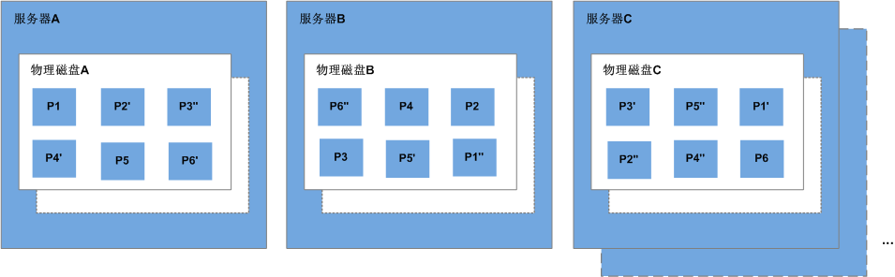

* 三副本技术怎样确保数据一致性？

数据一致性表示当应用成功写入一份数据到存储系统时，存储系统中的3个数据副本必须一致。当应用无论通过哪个副本再次读取这些数据时，该副本上的数据和之前写入的数据都是一致的。

云硬盘三副本技术主要通过以下机制确保数据一致性：

* 写入数据时，同时在3个副本执行写入操作

当应用写入数据时，存储系统会同步对3个副本执行写入数据的操作，并且只有当多个副本的数据都写入完成时，才会向应用返回数据写入成功的响应。

* 读取数据失败时，自动修复损坏的副本

当应用读数据失败时，存储系统会判断错误类型。如果是物理磁盘扇区读取错误，则存储系统会自动从其他节点保存的副本中读取数据，然后在物理磁盘扇区错误的节点上重新写入数据，从而保证数据副本总数不减少以及副本数据一致性。

* 三副本技术怎样实现数据快速重建？

存储系统的每个物理磁盘上都保存了多个数据块，这些数据块的副本按照一定的策略分散存储在集群中的不同节点上。当存储系检测到硬件（服务器或者物理磁盘）发生故障时，会自动启动数据修复。由于数据块的副本分散存储在不同的节点上，数据修复时，将会在不同的节点上同时启动数据重建，每个节点上只需重建一小部分数据，多个节点并行工作，有效避免了单个节点重建大量数据所产生的性能瓶颈，将对上层业务的影响做到最小化。

数据重建流程如下图所示。

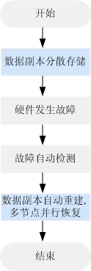

数据重建原理如下图所示，例如当集群中的服务器F硬件发生故障时，物理磁盘上的数据块会在其他节点的磁盘上并行重建恢复。

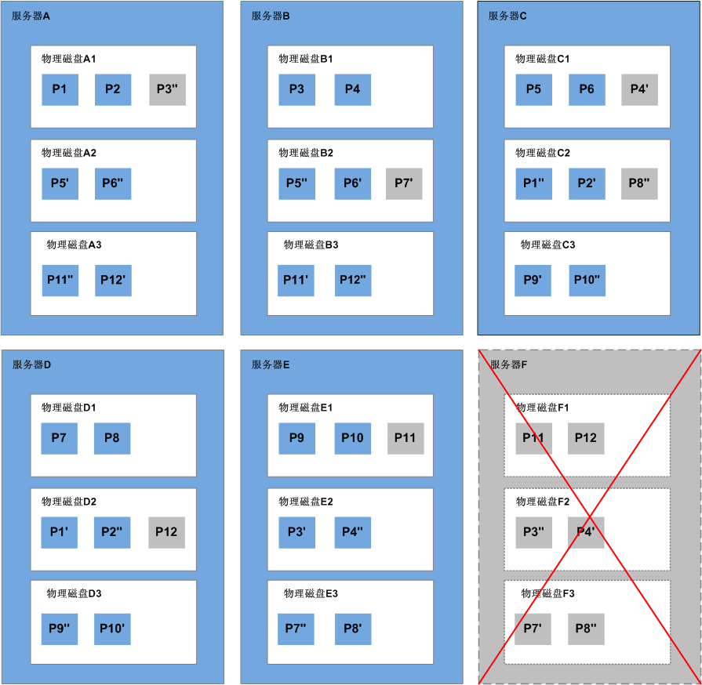

## 磁盘类型及性能介绍

根据IO性能划分云硬盘的磁盘类型，各种类型的云硬盘具体介绍如下。不同类型云硬盘的性能和价格有所不同，您可根据应用程序要求选择您所需的云硬盘。

* 云硬盘性能

云硬盘性能的主要指标有IO读写时延、IOPS和吞吐量。

* IOPS：云硬盘每秒进行读写的操作次数。
* 吞吐量：云硬盘每秒成功传送的数据量，即读取和写入的数据量。
* IO读写时延：云硬盘连续两次进行读写操作所需要的最小时间间隔。

不同类型云硬盘的单队列访问时延如下：

− 普通IO：8ms~15ms

− 高IO：5ms~10ms

| 参数 | 普通IO | 高IO |
| --- | --- | --- |
| 单个云硬盘的最大IOPS | 2000 | 5000 |
| 单个云硬盘的基线IOPS | 300 | 1800 |
| 单个云硬盘IOPS上限 | min (2200, 500 +2 × 容量) | min (5000, 1800 + 8 × 容量) |
| 最大吞吐量 | 150 MB/s | 200 MB/s |
| 典型应用场景 | 适用于大容量、读写速率中等、事务性处理较少的应用场景，例如企业的日常办公应用或者小型测试等。  如果应用需要更高的IO性能，建议您选择超高IO或高IO云硬盘。 | 适用于主流的高性能、高可靠应用场景，例如大型开发测试、Web服务器日志以及企业应用。典型的企业应用有SAP、Microsoft Exchange 和 Microsoft SharePoint等。 |

## 磁盘模式及使用方法

1. 什么是磁盘模式

根据是否支持高级的SCSI命令来划分云硬盘的磁盘模式，分为VBD(虚拟块存储设备 ,Virtual Block Device)类型和SCSI (小型计算机系统接口, Small Computer SystemInterface) 类型。

* VBD类型：云硬盘的磁盘模式默认为VBD类型。VBD类型的云硬盘只支持简单的SCSI读写命令；
* SCSI类型（暂不支持）：SCSI类型的云硬盘支持SCSI指令透传，允许云主机操作系统直接访问底层存储介质。除了简单的SCSI读写命令，SCSI类型的云硬盘还可以支持更高级的SCSI命令。

## 云硬盘备份

* 什么是云硬盘备份

云硬盘备份（Volume Backup Service，VBS）可以为云硬盘创建在线备份，无需关闭云主机。针对病毒入侵、人为误删除、软硬件故障等导致数据丢失或者损坏的场景，可通过任意时刻的备份恢复数据，以保证用户数据正确性和安全性，确保您的数据安全。

云硬盘备份的详细信息，请参见“云硬盘备份用户指南”。

* 使用场景

设置备份策略，根据策略自动对云硬盘进行数据备份，通过定期创建的备份作为基线数据，用来创建新的云硬盘或者恢复数据到云硬盘。

* 使用方法

云硬盘备份的使用方法，具体请参见3.4 管理备份云硬盘或者《云硬盘备份用户指南》。

## 云硬盘与其他服务的关系

* 弹性云主机：云硬盘可以挂载至弹性云主机，提供可弹性扩展的块存储设备。
* 云硬盘备份：通过云硬盘备份服务可以备份云硬盘中的数据，保证云主机数据的可靠性和安全性。
* 云监控：当用户开通云硬盘服务后，无需额外安装其他插件，即可通过云监控查看云硬盘的性能指标，包括云硬盘读速率、云硬盘写速率、云硬盘读操作速率以及云硬盘写操作速率。

# **入门**

## 创建云硬盘

系统盘在创建云主机时自动添加，无需单独购买。数据盘可以在创建云主机的时候购买，由系统自动挂载给云主机，也可以在创建了云主机之后，单独购买云硬盘并挂载给云主机。

1. 登录控制中心；
2. 单击【存储>云硬盘】，进入云硬盘页面；
3. 单击【创建云硬盘】，进入磁盘创建页面；
4. 根据界面提示，配置云硬盘的基本信息；

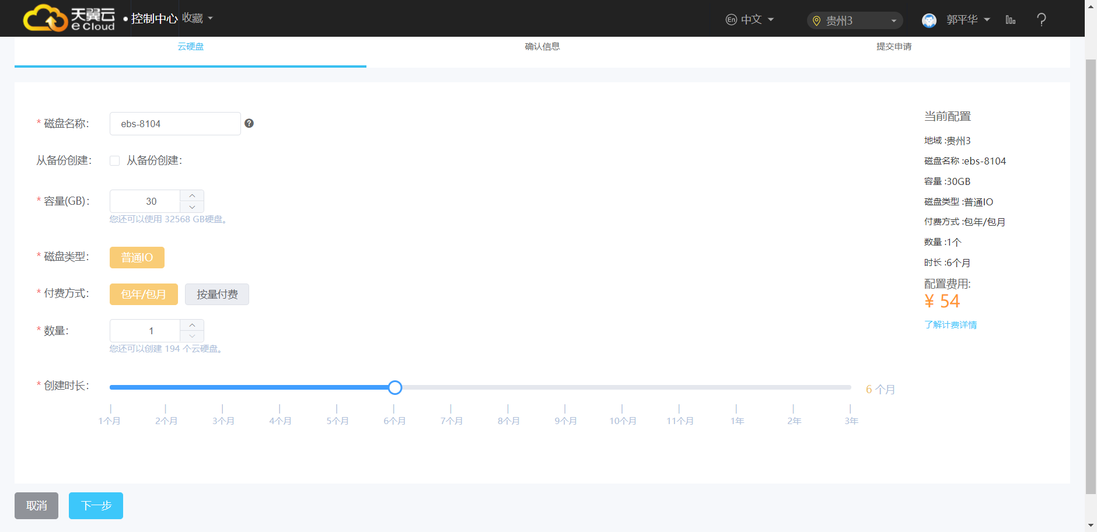

* 磁盘名称：自定义所创建的磁盘名称；
* 从备份创建：选择备份数据来创建新的云硬盘。如果选择了【从备份创建】，则还需要选择【源备份】，单击【选择】弹出云硬盘备份数据列表，选择云硬盘备份数据并单击【确定】；
* 容量：云硬盘的容量，目前数据盘支持10GB-32768GB，若通过备份创建云硬盘时，容量大小不能低于备份大小；

说明：

* 通过备份创建云硬盘时，容量大小不能低于备份大小。当您未指定云硬盘的容量时，当备份大小低于10GB，默认容量为10GB，当备份大小高于10GB，默认容量和备份大小保持一致。

通过快照创建云硬盘时，容量大小不能低于快照大小。当您未指定云硬盘的容量时，当快照大小容量低于10GB，默认容量为10GB，当快照大小高于10GB，默认容量和快照大小保持一致。

* 磁盘类型：普通IO（SATA），高IO（SAS）
* 付费类型：云硬盘支持的计费类型有包年/包月和按需付费两种；
* 数量：创建云硬盘的数量，默认为“1”，表示只创建一个云硬盘。目前最多可批量创建200个云硬盘，当从备份创建云硬盘时，不支持批量创建， 数量只能为“1”；
* 创建时长：如果计费类型选择【包年/包月】，则需要选择购买时长，可选取的时间范围为1个月-3年。

1. 如果计费类型选择【包年/包月】，单击【立即创建】。 如果计费类型选择【按需】，单击【立即申请】；
2. 在【资源详情】页面，您可以再次核对云硬盘信息。确认无误后，阅读并勾选服务协议，单击“提交申请”，开始创建云硬盘。如果还需要修改，单击【上一页】，修改参数；
3. 在云硬盘主页面，查看云硬盘状态。 待云硬盘状态变为“已挂载”、“未挂载”时，表示创建成功。

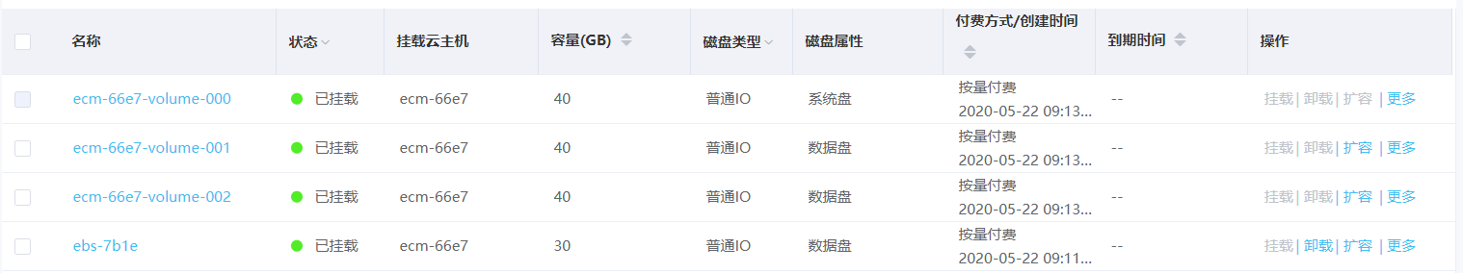

## 挂载云硬盘

购买云硬盘后，需要将硬盘挂载给云主机，供云主机作为数据盘使用。

非共享云硬盘只可以挂载至1台云主机。具体操作步骤如下：

1. 登录控制中心；
2. 单击【存储 > 云硬盘】；
3. 在云硬盘所在行，单击【挂载】；
4. 在弹出的【挂载磁盘】对话框中选择磁盘待挂载的云主机，并选择挂载点。【挂载点】为该磁盘在云主机上对应的盘符。同一个云主机上的云硬盘挂载的挂载点不允许重复；

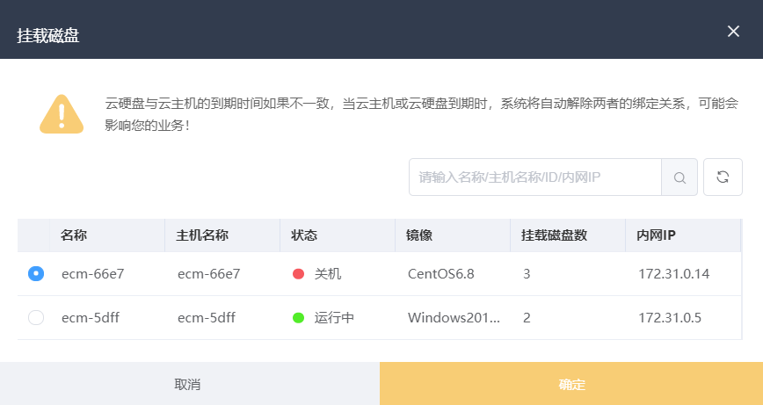

1. 单击【确定】。返回磁盘列表页面，当磁盘状态为【已挂载】时，表示挂载成功。
2. 初始化云硬盘。

请参考2.3初始化数据盘。不同操作系统格式化云硬盘的操作是不一样的，详情请参考操作系统的产品文档。

## 初始化数据盘

### 初始化数据盘场景及磁盘分区形式介绍

* 操作场景

云硬盘挂载至云主机后，需要登录云主机初始化云硬盘，即格式化云硬盘，之后云硬盘才可以正常使用。

* 系统盘

系统盘不需要初始化，创建云主机时会自带系统盘并且自动初始化，默认磁盘分区形式为主启动记录分区（MBR, Master boot record）。

* 数据盘

创建云主机时直接创建数据盘，数据盘会自动挂载至云主机。

单独创建数据盘，然后将该数据盘挂载至云主机。

以上两种情况创建的数据盘挂载至云主机后，均需要初始化后才可以使用，请您根据业务的实际规划选择合适的分区方式。

* 磁盘分区形式

常用的磁盘分区形式如下表所示，并且针对Linux操作系统，不同的磁盘分区形式需要选择不同的分区工具。

| 磁盘分区形式 | 支持最大磁盘容量 | 支持分区数量 | Linux分区工具 |
| --- | --- | --- | --- |
| 主启动记录分区（MBR） | 2 TB | * 4个主分区 * 3个主分区和1个扩展分区   说明：  MBR分区包含主分区和扩展分区，其中扩展分区里面可以包含若干个逻辑分区。  以创建6个分区为例，以下两种分区情况供参考：   * 3个主分区，1个扩展分区，其中扩展分区中包含3个逻辑分区。 * 1个主分区，1个扩展分区，其中扩展分区中包含5个逻辑分区。 | 以下两种工具均可以使用：  fdisk工具  parted工具 |
| 全局分区表  （GPT, Guid Partition Table） | 18 EB  说明  1 EB = 1048576 TB | 不限制分区数量  说明：  GPT格式下没有主分区、扩展分区以及逻辑分区之分。 | parted工具 |

**注意：**

MBR格式分区支持的磁盘最大容量为2 TB，GPT分区表最大支持的磁盘容量为18 EB，当前服务支持的数据盘最大容量为32 TB，如果您需要使用大于2 TB的磁盘容量，请采用GPT分区方式。

当磁盘已经投入使用后，此时切换磁盘分区形式时，磁盘上的原有数据将会清除，因此请在磁盘初始化时谨慎选择磁盘分区形式。

磁盘分区操作指导

磁盘容量小于2 TB的场景：

2.3.2 初始化Windows数据盘（Windows 2008）

2.3.3 初始化Windows数据盘（Windows 2016）

2.3.4 初始化Linux数据盘（fdisk）

2.3.5 初始化Linux数据盘（parted）

磁盘容量大于2 TB的场景：

2.3.6 初始化容量大于2TB的Windows数据盘（Windows 2008）

2.3.7 初始化容量大于2TB的Windows数据盘（Windows 2012）

2.3.8 初始化容量大于2TB的Linux数据盘（parted）

### 初始化Windows数据盘（Windows 2008）

* 操作场景

本文以云主机的操作系统为“Windows Server 2008 R2 Enterprise 64bit”为例，提供云硬盘的初始化操作指导。

MBR格式分区支持的磁盘最大容量为2 TB，GPT分区表最大支持的磁盘容量为18 EB，因此当为容量大于2 TB的磁盘分区时，请采用GPT分区方式。关于磁盘分区形式的更多介绍，请参见2.3.1 初始化数据盘场景及磁盘分区形式介绍。

不同云主机的操作系统的格式化操作可能不同，本文仅供参考，具体操作步骤和差异请参考对应的云主机操作系统的产品文档。

* 前提条件
* 已登录云主机。
* 弹性云主机请参见《弹性云主机用户指南》。
* 物理机请参见《物理机用户指南》。
* 已挂载数据盘至云主机，且该数据盘未初始化。
* 操作指导

1. 在云主机桌面，选择“开始”，右键单击后在菜单列表中选择“计算机”，选择“管理”。

弹出“服务器管理”窗口。

1. 在左侧导航树中，选择“存储 > 磁盘管理”。

进入“磁盘管理”页面。

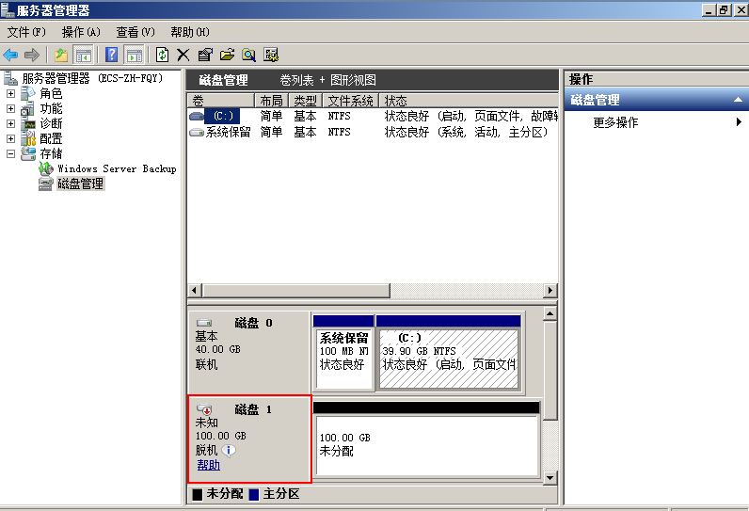

1. 在右侧窗格中出现磁盘列表，在磁盘1区域，右键单击后在菜单列表中选择“联机”，进行联机。

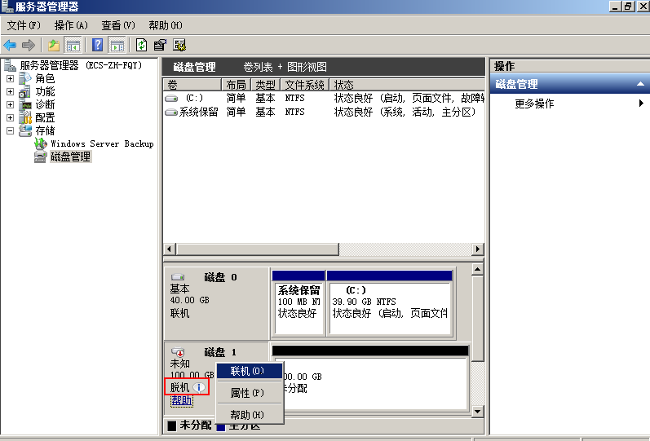

说明：

若新增磁盘处于脱机状态，需要先联机然后进行初始化。

1. 联机后，磁盘1由“脱机”状态变为“没有初始化”，右键单击在菜单列表中选择“初始化磁盘”。如下图所示。

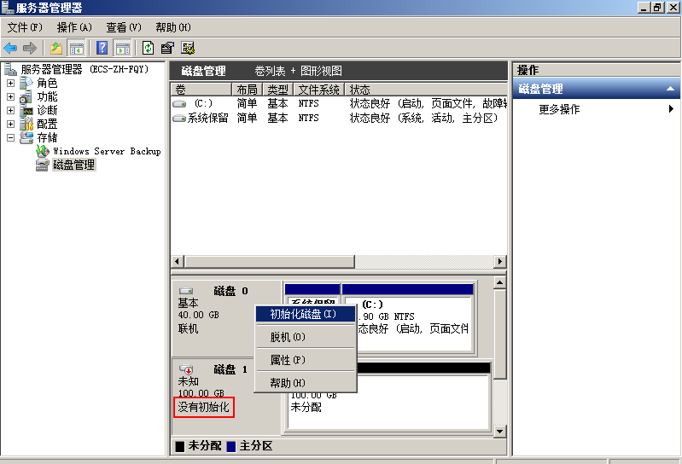

1. 在“初始化磁盘”对话框中显示需要初始化的磁盘，选中“MBR（主启动记录）”，单击“确定”，如下图所示。

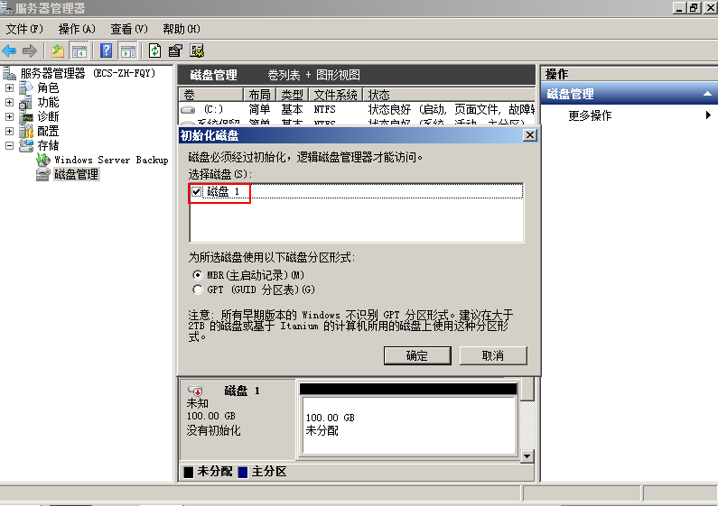

**注意：**

MBR格式分区支持的磁盘最大容量为2 TB，GPT分区表最大支持的磁盘容量为18 EB，当前云硬盘服务支持的数据盘最大容量为32 TB，如果您需要使用大于2 TB的磁盘容量，请采用GPT分区方式。

当磁盘已经投入使用后，此时切换磁盘分区形式时，磁盘上的原有数据将会清除，因此请在磁盘初始化时谨慎选择磁盘分区形式。

1. 右键单击磁盘上未分配的区域，选择“新建简单卷”，如下图所示。

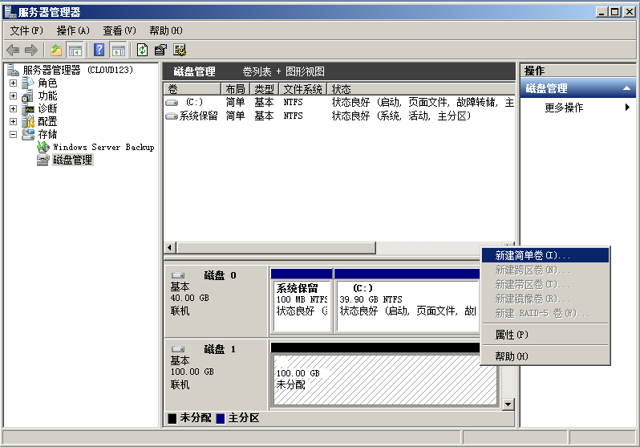

1. 弹出“新建简单卷向导”对话框，根据界面提示，单击“下一步”。

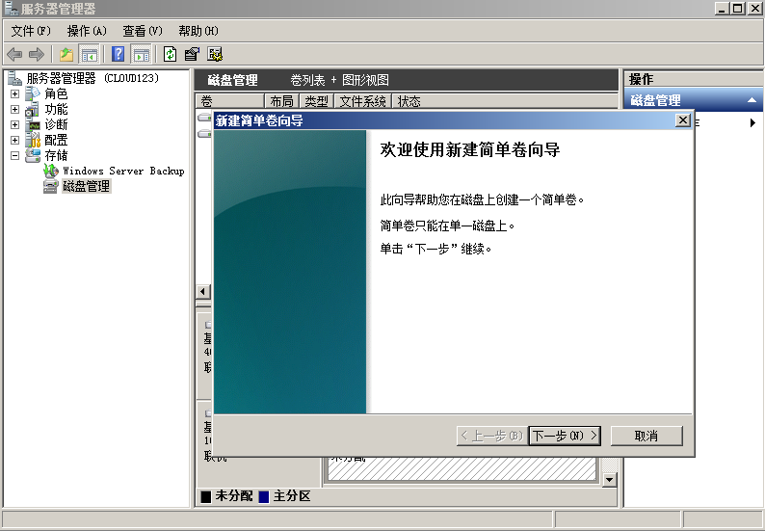

1. 根据需要指定卷大小，默认为最大值，单击“下一步”。

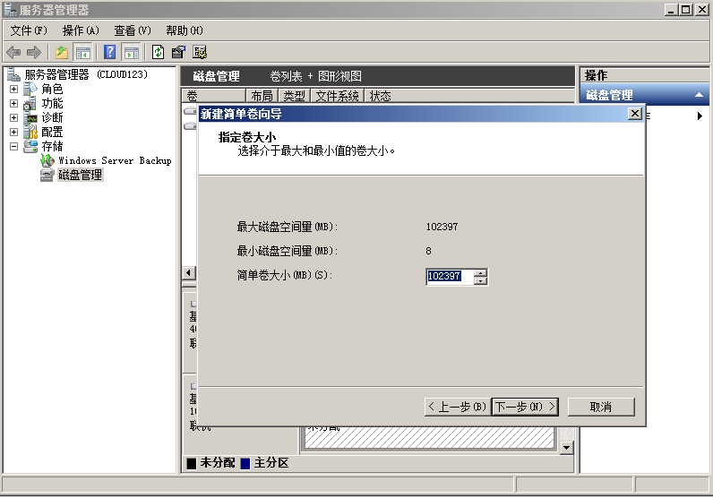

1. 分配驱动器号，单击“下一步”。

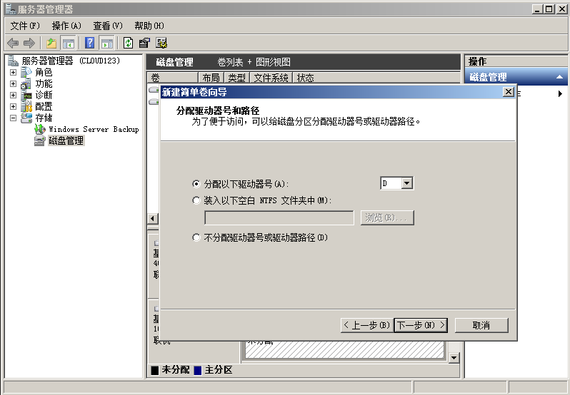

1. 勾选“按下列设置格式化这个卷”，并根据实际情况设置参数，格式化新分区，单击“下一步”完成分区创建。

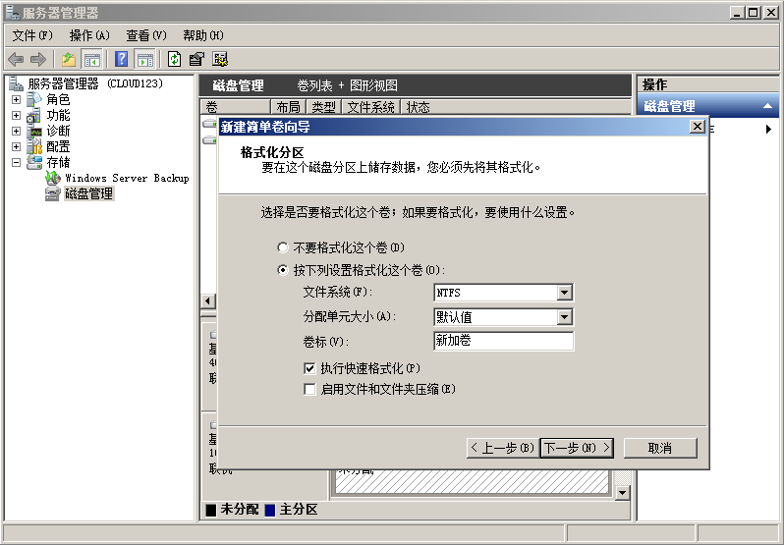

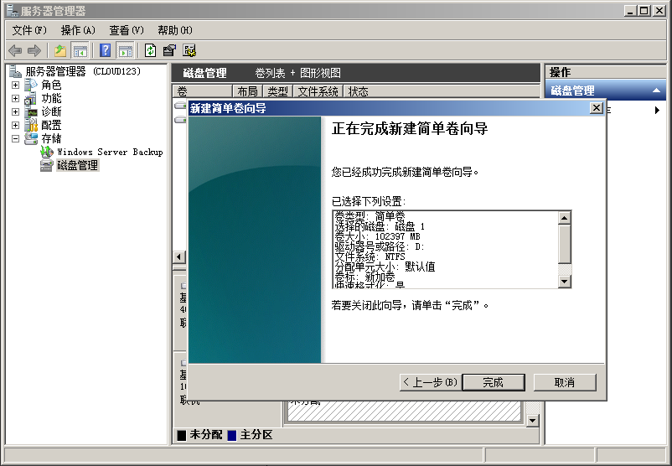

**注意：**

不同文件系统支持的分区大小不同，请根据您的业务需求选择合适的文件系统。

1. 单击“完成”完成向导。需要等待片刻让系统完成初始化操作，当卷状态为“状态良好”时，表示初始化磁盘成功，如下图所示。

初始化磁盘成功

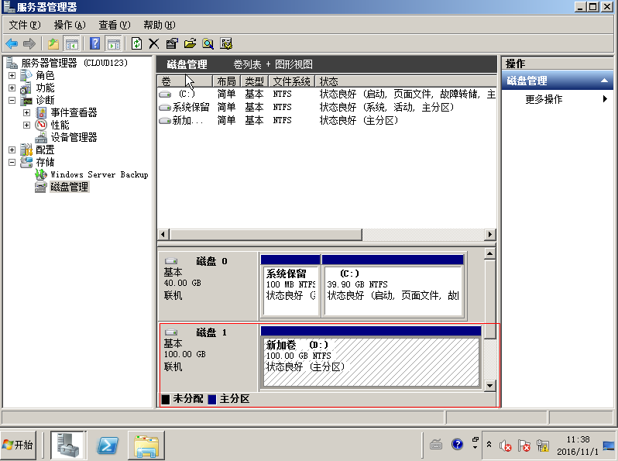

### 初始化Windows数据盘（Windows 2016）

* 操作场景

本文以云主机的操作系统为“Windows Server 2016 Standard 64bit”为例，提供云硬盘的初始化操作指导。

MBR格式分区支持的磁盘最大容量为2 TB，GPT分区表最大支持的磁盘容量为18 EB，因此当为容量大于2 TB的磁盘分区时，请采用GPT分区方式。关于磁盘分区形式的更多介绍，请参见2.3.1 初始化数据盘场景及磁盘分区形式介绍。

不同云主机的操作系统的格式化操作可能不同，本文仅供参考，具体操作步骤和差异请参考对应的云主机操作系统的产品文档。

* 前提条件
* 已登录云主机。
* 弹性云主机请参见《弹性云主机用户指南》。
* 物理机请参见《物理机用户指南》。
* 已挂载数据盘至云主机，且该数据盘未初始化。
* 操作指导

1. 在云主机桌面，单击左下方开始图标。

弹出Windows Server窗口。

1. 单击“服务器管理器”。

弹出“服务器管理器”窗口，如下图所示。

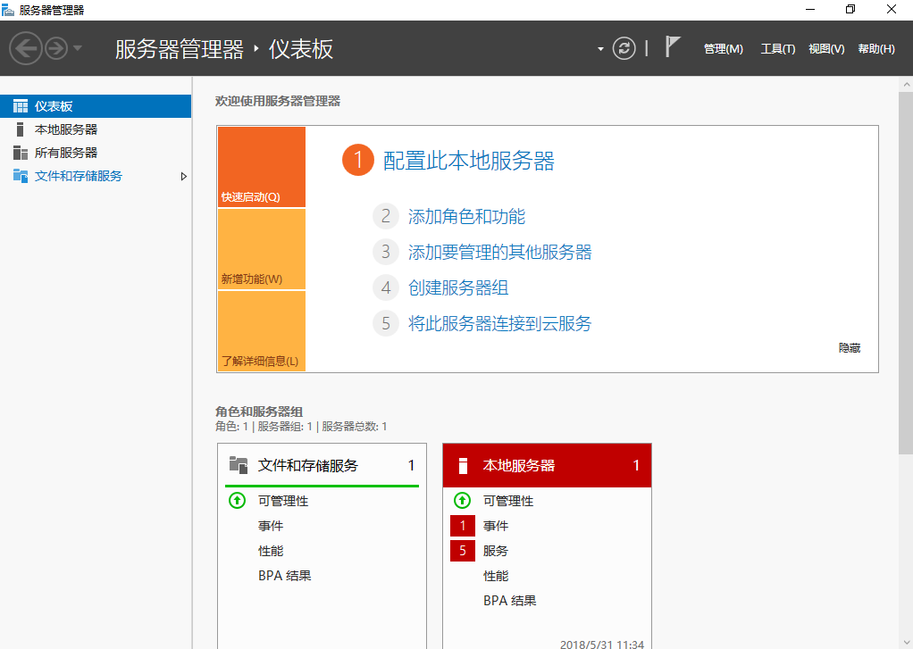

1. 在左侧导航树中，选择“文件和存储服务”。

进入“服务器”页面，如下图所示。

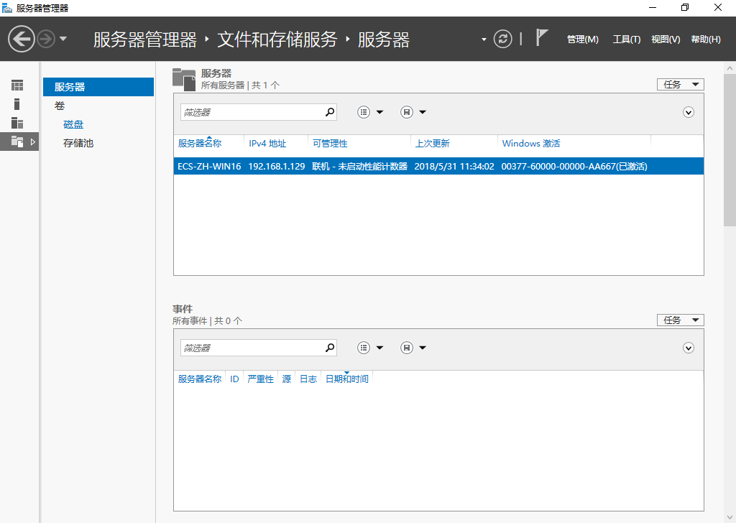

1. 在左侧导航栏单击“磁盘”。

进入磁盘页面，如下图所示。

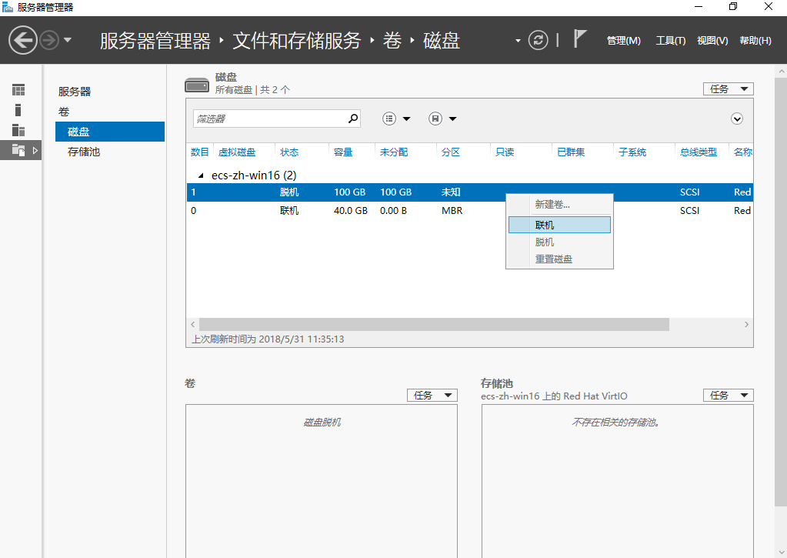

1. 在页面右侧可以查看磁盘列表，若新增磁盘处于脱机状态，需要先进行联机，再进行初始化。
2. 选中新增磁盘，右键单击菜单列表中的“联机”。

弹出“使磁盘联机”对话框，如下图所示。

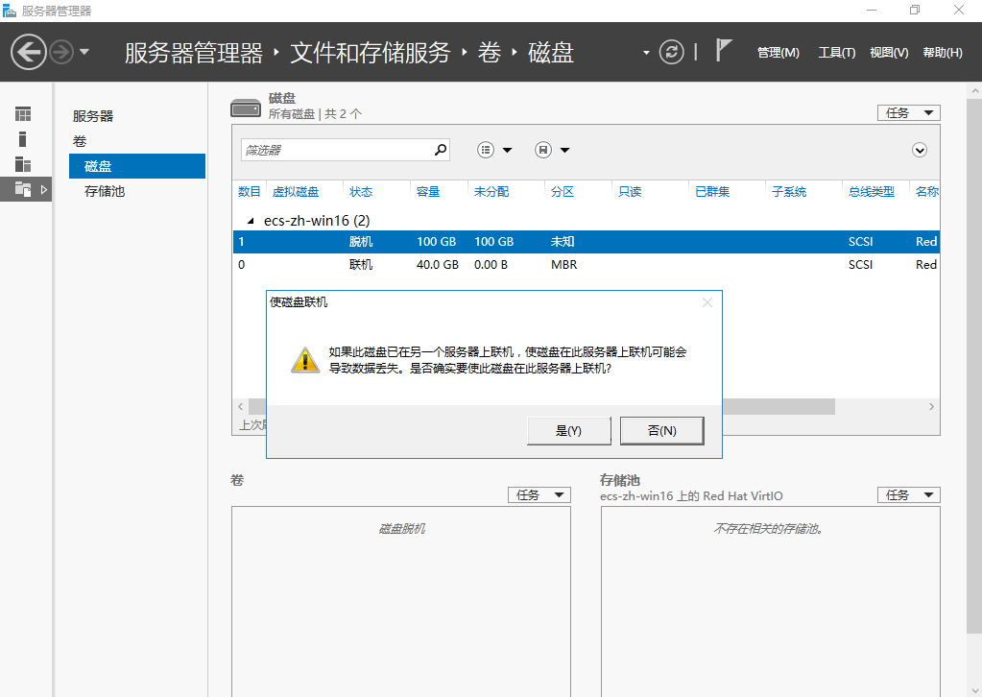

1. 在弹出的对话框中，单击“是”，确认联机操作。
2. 单击界面右上方，刷新磁盘信息。

当磁盘状态由“脱机”变为“联机”，表示联机成功，如下图所示。

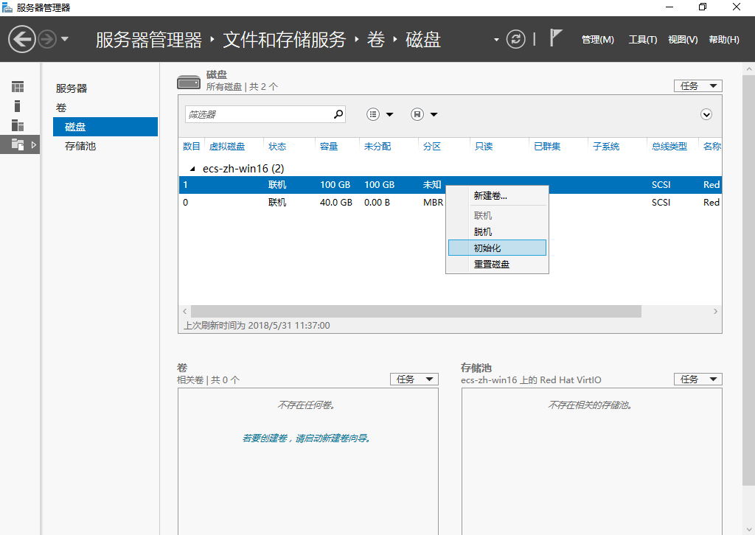

1. 联机成功后，初始化新增磁盘。
2. 选中新增磁盘，右键单击菜单列表中的“初始化”。

弹出“初始化磁盘”对话框，如下图所示。

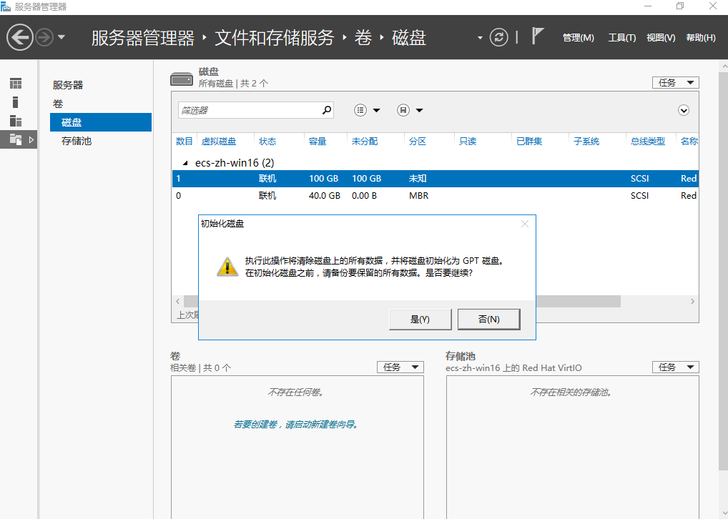

1. 在弹出的对话框中，单击“是”，确认初始化操作。
2. 单击界面右上方，刷新磁盘信息。

当磁盘分区由“未知”变为“GPT”，表示初始化完成，如下图所示。

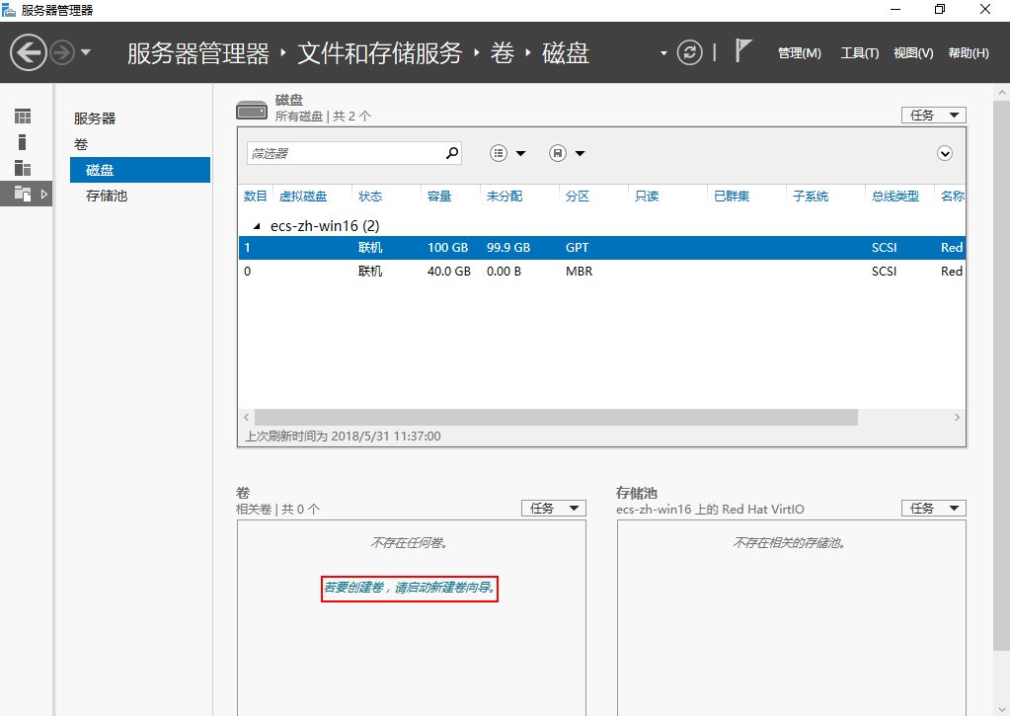

1. 单击界面左下方的“若要创建卷，请启动新建卷向导”超链接，新创建卷。

弹出“新建卷向导”窗口，如下图所示。

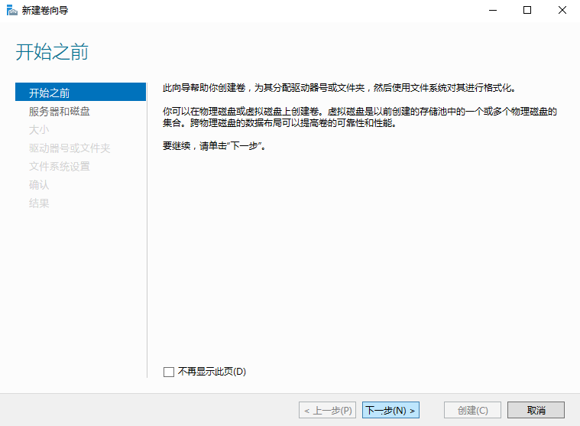

1. 根据界面提示，单击“下一步”。

进入“选择服务器和磁盘”页面，如下图所示。

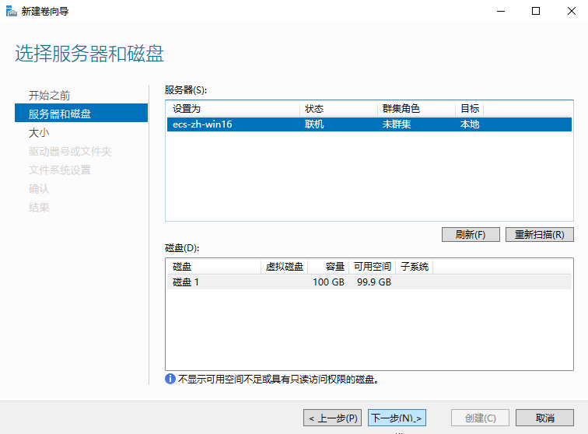

1. 选择服务器和磁盘，系统默认选择磁盘所挂载的云主机，您还可以根据实际需求指定云主机，此处以保持系统默认配置为例，单击“下一步”。

进入“指定卷大小”页面，如下图所示。

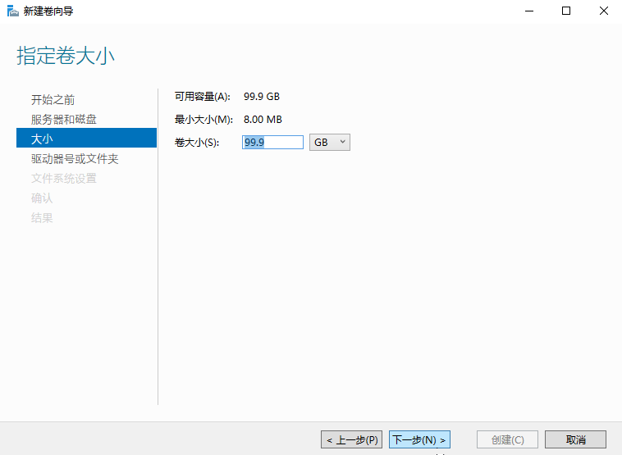

1. 指定卷大小，系统默认卷大小为最大值，您还可以根据实际需求指定卷大小，此处以保持系统默认配置为例，单击“下一步”。

进入“分配到驱动器号或文件夹”页面，如下图所示。

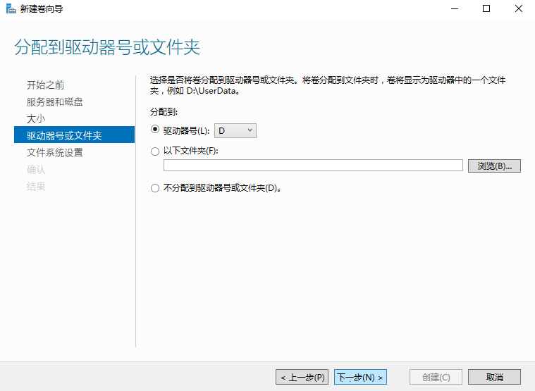

1. 分配到驱动器号或文件夹，系统默认为磁盘分配驱动器号，驱动器号默认为“D”，此处以保持系统默认配置为例，单击“下一步”。

进入“选择文件系统设置”页面，如下图所示。

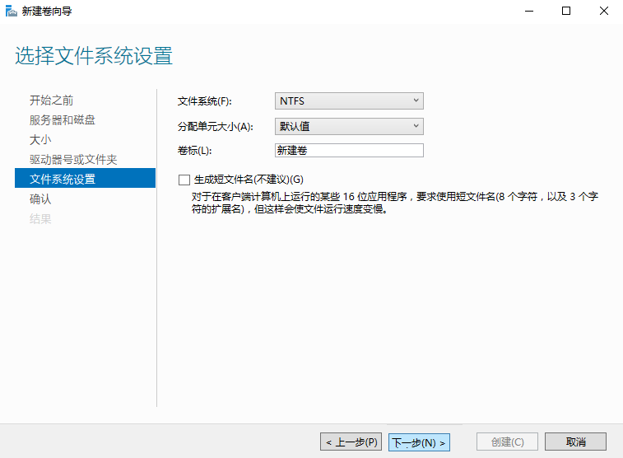

1. 选择文件系统设置，系统默认的文件系统为NTFS，并根据实际情况设置参数，此处以保持系统默认设置为例，单击“下一步”。

**注意：**

不同文件系统支持的分区大小不同，请根据您的业务需求选择合适的文件系统。

进入“确认选择”页面，如下图所示。

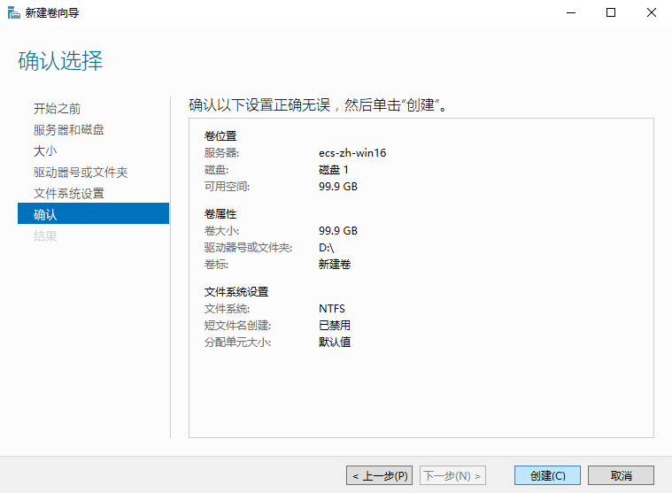

1. 根据界面提示，确认卷位置、卷属性以及文件系统设置的相关参数，确认无误后，单击“创建”，开始新建卷。

当出现如下图所示界面，表示新建卷完成。

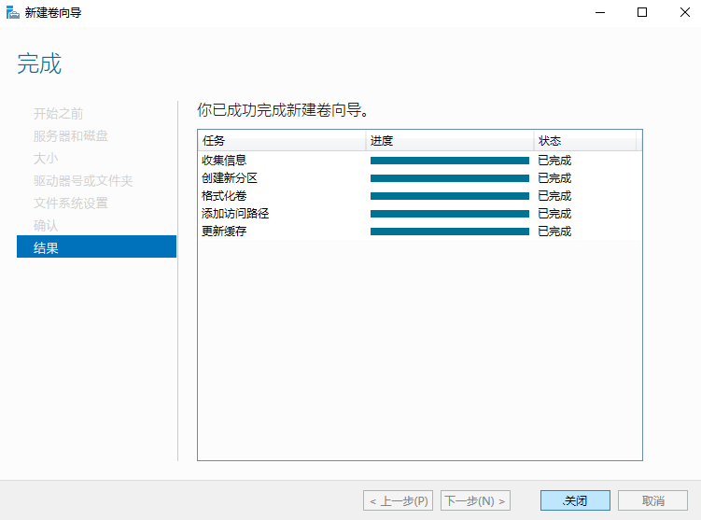

1. 新建卷完成后，单击，在文件资源管理器中查看是否有新建卷，此处以“新建卷（D:）”为例。

* 若如下图所示，可以看到“新建卷（D:）”，表示磁盘初始化成功，任务结束。

文件资源管理器

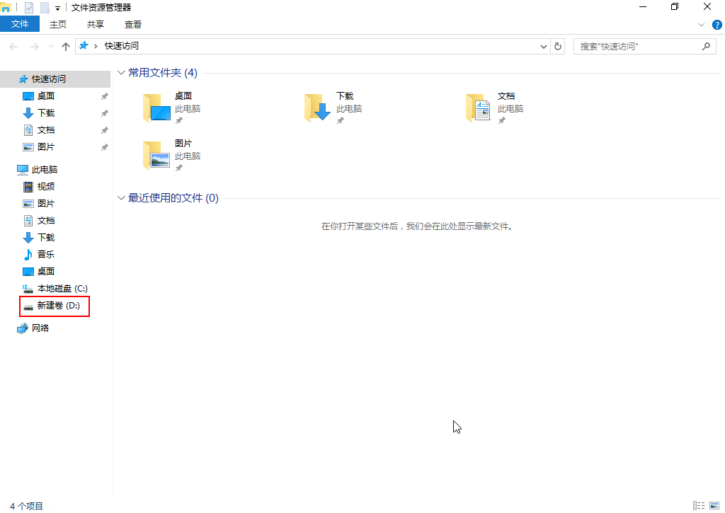

* 若无法看到“新建卷（D:）”，请执行以下操作，为新建卷重新添加驱动器号或文件夹。
  1. 单击，输入cmd，单击“Enter”

弹出管理员窗口。

* 1. 在管理员窗口，执行**diskmgmt**命令。

弹出“磁盘管理”窗口，如下图所示。

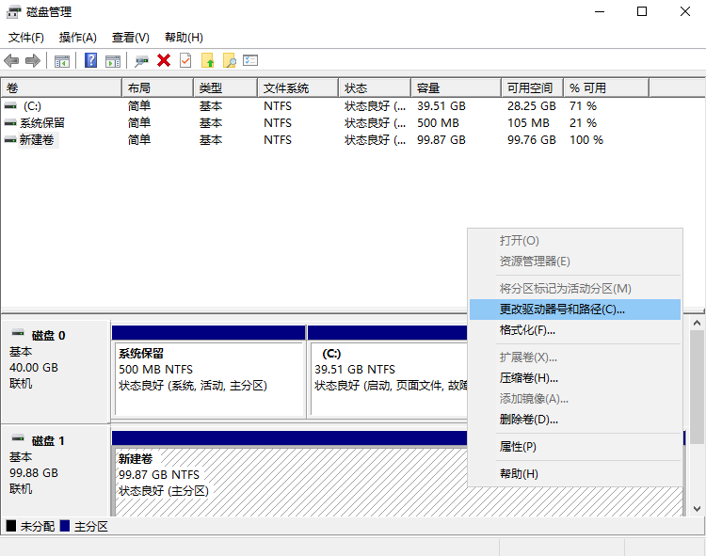

* 1. 在磁盘1右侧“新建卷”区域，右键单击菜单列表中“更改驱动器号和路径”。

弹出“更改新建卷的驱动器号和路径”对话框，如下图所示。

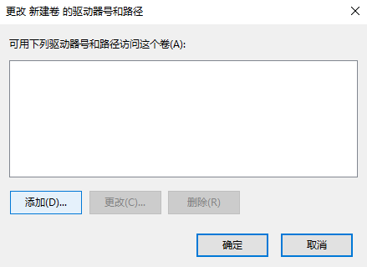

* 1. 单击“添加”。

弹出“添加驱动器号和路径”对话框，如下图所示。

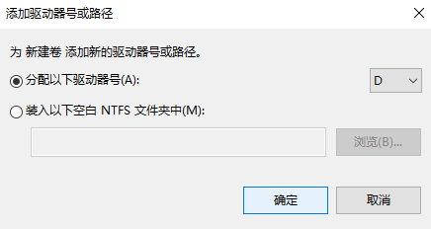

* 1. 选择“分配以下驱动器号（A）”，重新为磁盘分配驱动器号，此处以分配驱动号D为例，并单击“确定”。

分配完成后，即可在文件资源管理器中看到“新建卷（D:）”。

**说明：**

此处选择请与步骤11中的配置保持一致。

### 初始化Linux数据盘（fdisk）

* 操作场景

本文以云主机的操作系统为“CentOS 7.0 64位”为例，采用fdisk分区工具为数据盘设置分区。

MBR格式分区支持的磁盘最大容量为2 TB，GPT分区表最大支持的磁盘容量为18 EB，因此当为容量大于2 TB的磁盘分区时，请采用GPT分区方式。对于Linux操作系统而言，当磁盘分区形式选用GPT时，fdisk分区工具将无法使用，需要采用parted工具。关于磁盘分区形式的更多介绍，请参见2.3.1 初始化数据盘场景及磁盘分区形式介绍。

不同云主机的操作系统的格式化操作可能不同，本文仅供参考，具体操作步骤和差异请参考对应的云主机操作系统的产品文档。

* 前提条件
* 已登录云主机。
* 弹性云主机请参见《弹性云主机用户指南》。
* 物理机请参见《物理机用户指南》。
* 已挂载数据盘至云主机，且该数据盘未初始化。
* 划分分区并挂载磁盘

本操作以该场景为例，当云主机挂载了一块新的数据盘时，使用fdisk分区工具将该数据盘设为主分区，分区形式默认设置为MBR，文件系统设为ext4格式，挂载在“/mnt/sdc”下，并设置开机启动自动挂载。

1. 执行以下命令，查看新增数据盘。

**fdisk -l**

回显类似如下信息：

[root@ecs-b656 test]# fdisk -l   
   
Disk /dev/xvda: 42.9 GB, 42949672960 bytes, 83886080 sectors   
Units = sectors of 1 * 512 = 512 bytes   
Sector size (logical/physical): 512 bytes / 512 bytes   
I/O size (minimum/optimal): 512 bytes / 512 bytes   
Disk label type: dos   
Disk identifier: 0x000cc4ad   
   
 Device Boot Start End Blocks Id System   
/dev/xvda1 * 2048 2050047 1024000 83 Linux   
/dev/xvda2 2050048 22530047 10240000 83 Linux   
/dev/xvda3 22530048 24578047 1024000 83 Linux   
/dev/xvda4 24578048 83886079 29654016 5 Extended   
/dev/xvda5 24580096 26628095 1024000 82 Linux swap / Solaris   
   
Disk /dev/xvdb: 10.7 GB, 10737418240 bytes, 20971520 sectors   
Units = sectors of 1 * 512 = 512 bytes   
Sector size (logical/physical): 512 bytes / 512 bytes   
I/O size (minimum/optimal): 512 bytes / 512 bytes

表示当前的云主机有两块磁盘，“/dev/xvda”是系统盘，“/dev/xvdb”是新增数据盘。

1. 执行以下命令，进入fdisk分区工具，开始对新增数据盘执行分区操作。

**fdisk** *新增数据盘*

以新挂载的数据盘“/dev/xvdb”为例：

**fdisk /dev/xvdb**

回显类似如下信息：

[root@ecs-b656 test]# fdisk /dev/xvdb   
Welcome to fdisk (util-linux 2.23.2).   
Changes will remain in memory only, until you decide to write them.   
Be careful before using the write command.   
Device does not contain a recognized partition table   
Building a new DOS disklabel with disk identifier 0xb00005bd.   
Command (m for help):

1. 输入“n”，按“Enter”，开始新建分区。

回显类似如下信息：

Command (m for help): n   
Partition type:   
 p primary (0 primary, 0 extended, 4 free)   
 e extended

表示磁盘有两种分区类型：

* “p”表示主要分区。
* “e”表示延伸分区。

1. 以创建一个主要分区为例，输入“p”，按“Enter”，开始创建一个主分区。

回显类似如下信息：

Select (default p): p   
Partition number (1-4, default 1):

“Partition number”表示主分区编号，可以选择1-4。

1. 以分区编号选择“1”为例，输入主分区编号“1”，按“Enter”。

回显类似如下信息：

Partition number (1-4, default 1): 1   
First sector (2048-20971519, default 2048):

“First sector”表示初始磁柱区域，可以选择2048-20971519，默认为2048。

1. 以选择默认初始磁柱编号2048为例，按“Enter”。

回显类似如下信息：

First sector (2048-20971519, default 2048):   
Using default value 2048   
Last sector, +sectors or +size{K,M,G} (2048-20971519, default 20971519):

“Last sector”表示截止磁柱区域，可以选择2048-20971519，默认为20971519。

1. 以选择默认截止磁柱编号20971519为例，按“Enter”。

回显类似如下信息：

Last sector, +sectors or +size{K,M,G} (2048-20971519, default 20971519):   
Using default value 20971519   
Partition 1 of type Linux and of size 10 GiB is set   
Command (m for help):

表示分区完成，即为10GB的数据盘新建了1个分区。

1. 输入“p”，按“Enter”，查看新建分区的详细信息。

回显类似如下信息：

Command (m for help): p   
   
Disk /dev/xvdb: 10.7 GB, 10737418240 bytes, 20971520 sectors   
Units = sectors of 1 * 512 = 512 bytes   
Sector size (logical/physical): 512 bytes / 512 bytes   
I/O size (minimum/optimal): 512 bytes / 512 bytes   
Disk label type: dos   
Disk identifier: 0xb00005bd   
   
 Device Boot Start End Blocks Id System   
/dev/xvdb1 2048 20971519 10484736 83 Linux   
   
Command (m for help):

表示新建分区“/dev/xvdb1”的详细信息。

1. 输入“w”，按“Enter”，将分区结果写入分区表中。

回显类似如下信息：。

Command (m for help): w   
The partition table has been altered!   
   
Calling ioctl() to re-read partition table.   
Syncing disks.

表示分区创建完成。

**说明**

如果之前分区操作有误，请输入“q”，则会退出fdisk分区工具，之前的分区结果将不会被保留。

1. 执行以下命令，将新的分区表变更同步至操作系统。

**partprobe**

1. 执行以下命令，将新建分区文件系统设为系统所需格式。

**mkfs** **-t** *文件系统格式* **/dev/xvdb1**

以设置文件系统为“ext4”为例：

**mkfs -t ext4 /dev/xvdb1**

回显类似如下信息：

[root@ecs-b656 test]# mkfs -t ext4 /dev/xvdb1   
mke2fs 1.42.9 (28-Dec-2013)   
Filesystem label=   
OS type: Linux   
Block size=4096 (log=2)   
Fragment size=4096 (log=2)   
Stride=0 blocks, Stripe width=0 blocks   
655360 inodes, 2621184 blocks   
131059 blocks (5.00%) reserved for the super user   
First data block=0   
Maximum filesystem blocks=2151677952   
80 block groups   
32768 blocks per group, 32768 fragments per group   
8192 inodes per group   
Superblock backups stored on blocks:   
 32768, 98304, 163840, 229376, 294912, 819200, 884736, 1605632   
   
Allocating group tables: done   
Writing inode tables: done   
Creating journal (32768 blocks): done   
Writing superblocks and filesystem accounting information: done

格式化需要等待一段时间，请观察系统运行状态，不要退出。

**注意**

不同文件系统支持的分区大小不同，请根据您的业务需求选择合适的文件系统。

1. 执行以下命令，新建挂载点。

**mkdir** *挂载点*

以新建挂载点“/mnt/sdc”为例：

**mkdir /mnt/sdc**

1. 执行以下命令，将新建分区挂载到步骤12中新建的挂载点下。

**mount** **/dev/xvdb1** *挂载点*

以挂载新建分区至“/mnt/sdc”为例：

**mount /dev/xvdb1 /mnt/sdc**

1. 执行以下命令，查看挂载结果。

**df -TH**

回显类似如下信息：

[root@ecs-b656 test]# df -TH   
Filesystem Type Size Used Avail Use% Mounted on   
/dev/xvda2 xfs 11G 7.4G 3.2G 71% /   
devtmpfs devtmpfs 4.1G 0 4.1G 0% /dev   
tmpfs tmpfs 4.1G 82k 4.1G 1% /dev/shm   
tmpfs tmpfs 4.1G 9.2M 4.1G 1% /run   
tmpfs tmpfs 4.1G 0 4.1G 0% /sys/fs/cgroup   
/dev/xvda3 xfs 1.1G 39M 1.1G 4% /home   
/dev/xvda1 xfs 1.1G 131M 915M 13% /boot   
/dev/xvdb1 ext4 11G 38M 9.9G 1% /mnt/sdc

表示新建分区“/dev/xvdb1”已挂载至“/mnt/sdc”。

**----结束**

* 设置开机自动挂载磁盘

如果您需要在云主机系统启动时自动挂载磁盘，不能采用在 /etc/fstab直接指定 /dev/xvdb1的方法，因为云中设备的顺序编码在关闭或者开启云主机过程中可能发生改变，例如/dev/xvdb1可能会变成/dev/xvdb2。推荐使用UUID来配置自动挂载数据盘。

**说明：**

磁盘的UUID（universally unique identifier）是Linux系统为磁盘分区提供的唯一的标识字符串。

1. 执行如下命令，查询磁盘分区的UUID。

**blkid** *磁盘分区*

以查询磁盘分区“/dev/xvdb1”的UUID为例：

**blkid /dev/xvdb1**

回显类似如下信息：

[root@ecs-b656 test]# blkid /dev/xvdb1   
/dev/xvdb1: UUID="1851e23f-1c57-40ab-86bb-5fc5fc606ffa" TYPE="ext4"

表示“/dev/xvdb1”的UUID。

1. 执行以下命令，使用VI编辑器打开“fstab”文件。

**vi /etc/fstab**

1. 按“i”，进入编辑模式。
2. 将光标移至文件末尾，按“Enter”，添加如下内容。

UUID=1851e23f-1c57-40ab-86bb-5fc5fc606ffa /mnt/sdc ext4 defaults 0 2

1. 按“ESC”后，输入“:wq”，按“Enter”。

保存设置并退出编辑器。

### 初始化Linux数据盘（parted）

* 操作场景

本文以云主机的操作系统为“CentOS 7.0 64位”为例，采用Parted分区工具为数据盘设置分区。

MBR格式分区支持的磁盘最大容量为2 TB，GPT分区表最大支持的磁盘容量为18 EB，因此当为容量大于2 TB的磁盘分区时，请采用GPT分区方式。对于Linux操作系统而言，当磁盘分区形式选用GPT时，fdisk分区工具将无法使用，需要采用parted工具。关于磁盘分区形式的更多介绍，请参见2.3.1 初始化数据盘场景及磁盘分区形式介绍。

不同云主机的操作系统的格式化操作可能不同，本文仅供参考，具体操作步骤和差异请参考对应的云主机操作系统的产品文档。

* 前提条件
* 已登录云主机。
* 弹性云主机请参见《弹性云主机用户指南》。
* 物理机请参见《物理机用户指南》。
* 已挂载数据盘至云主机，且该数据盘未初始化。
* 划分分区并挂载磁盘

本操作以该场景为例，当云主机挂载了一块新的数据盘时，采用parted分区工具为数据盘设置分区，分区形式设置为GPT，文件系统设为ext4格式，挂载在“/mnt/sdc”下，并设置开机启动自动挂载。

1. 执行以下命令，查看新增数据盘。

**lsblk**

回显类似如下信息：

[root@ecs-centos-70 linux]# lsblk   
NAME MAJ:MIN RM SIZE RO TYPE MOUNTPOINT   
xvda 202:0 0 40G 0 disk   
├─xvda1 202:1 0 4G 0 part [SWAP]   
└─xvda2 202:2 0 36G 0 part /   
xvdb 202:16 0 10G 0 disk

表示当前的云主机有两块磁盘，“/dev/xvda”是系统盘，“/dev/xvdb”是新增数据盘。

1. 执行以下命令，进入parted分区工具，开始对新增数据盘执行分区操作。

**parted** *新增数据盘*

以新挂载的数据盘“/dev/xvdb”为例：

**parted /dev/xvdb**

回显类似如下信息：

[root@ecs-centos-70 linux]# parted /dev/xvdb   
GNU Parted 3.1   
Using /dev/xvdb   
Welcome to GNU Parted! Type 'help' to view a list of commands.

1. 输入“p”，按“Enter”，查看当前磁盘分区形式。

回显类似如下信息：

(parted) p   
Error: /dev/xvdb: unrecognised disk label   
Model: Xen Virtual Block Device (xvd)   
Disk /dev/xvdb: 10.7GB   
Sector size (logical/physical): 512B/512B   
Partition Table: unknown   
Disk Flags:

“Partition Table”为“unknown”表示磁盘分区形式未知。

1. 输入以下命令，设置磁盘分区形式。

**mklabel** *磁盘分区方式*

磁盘分区形式有MBR和GPT两种，以GPT为例：

**mklabel gpt**

**注意：**

MBR格式分区支持的磁盘最大容量为2 TB，GPT分区表最大支持的磁盘容量为18 EB，当前云硬盘服务支持的数据盘最大容量为32 TB，如果您需要使用大于2 TB的磁盘容量，请采用GPT分区方式。

当磁盘已经投入使用后，此时切换磁盘分区形式时，磁盘上的原有数据将会清除，因此请在磁盘初始化时谨慎选择磁盘分区形式。

1. 输入“p”，按“Enter”，设置分区形式后查看磁盘分区形式。

回显类似如下信息：

(parted) mklabel gpt   
(parted) p   
Model: Xen Virtual Block Device (xvd)   
Disk /dev/xvdb: 20971520s   
Sector size (logical/physical): 512B/512B   
Partition Table: gpt   
Disk Flags:   
   
Number Start End Size File system Name Flags

1. 输入“unit s”，按“Enter”，设置磁盘的计量单位为磁柱。
2. 以为整个磁盘创建一个分区为例，输入“mkpart opt 2048s *100%*”，按“Enter”。

“2048s”表示磁盘起始容量，“100%”表示磁盘截止容量，此处仅供参考，您可以根据业务需要自行规划磁盘分区数量及容量。

回显类似如下信息：

(parted) mkpart opt 2048s 100%   
Warning: The resulting partition is not properly aligned for best performance.   
Ignore/Cancel? Ignore

若出现以上性能优化提醒，请输入“Ignore”，忽视即可。

1. 输入“p”，按“Enter”，查看新建分区的详细信息。

回显类似如下信息：

(parted) p   
Model: Xen Virtual Block Device (xvd)   
Disk /dev/xvdb: 20971520s   
Sector size (logical/physical): 512B/512B   
Partition Table: gpt   
Disk Flags:   
   
Number Start End Size File system Name Flags   
 1 2048s 20969471s 20967424s opt

表示新建分区“/dev/xvdb1”的详细信息。

1. 输入“q”，按“Enter”，退出parted分区工具。
2. 执行以下命令，查看磁盘分区信息。

**lsblk**

回显类似如下信息：

[root@ecs-centos-70 linux]# lsblk   
NAME MAJ:MIN RM SIZE RO TYPE MOUNTPOINT   
xvda 202:0 0 40G 0 disk   
├─xvda1 202:1 0 4G 0 part [SWAP]   
└─xvda2 202:2 0 36G 0 part /   
xvdb 202:16 0 100G 0 disk   
└─xvdb1 202:17 0 100G 0 part

此时可以查看到新建分区“/dev/xvdb1”

1. 执行以下命令，将新建分区文件系统设为系统所需格式。

**mkfs** **-t** *文件系统格式* **/dev/xvdb1**

以设置文件系统为“ext4”为例：

**mkfs -t ext4 /dev/xvdb1**

回显类似如下信息：

[root@ecs-centos-70 linux]# mkfs -t ext4 /dev/xvdb1   
mke2fs 1.42.9 (28-Dec-2013)   
Filesystem label=   
OS type: Linux   
Block size=4096 (log=2)   
Fragment size=4096 (log=2)   
Stride=0 blocks, Stripe width=0 blocks   
655360 inodes, 2620928 blocks   
131046 blocks (5.00%) reserved for the super user   
First data block=0   
Maximum filesystem blocks=2151677925   
80 block groups   
32768 blocks per group, 32768 fragments per group   
8192 inodes per group   
Superblock backups stored on blocks:   
32768, 98304, 163840, 229376, 294912, 819200, 884736, 1605632   
   
Allocating group tables: done   
Writing inode tables: done   
Creating journal (32768 blocks): done   
Writing superblocks and filesystem accounting information: done

格式化需要等待一段时间，请观察系统运行状态，不要退出。

**注意**

不同文件系统支持的分区大小不同，请根据您的业务需求选择合适的文件系统。

1. 执行以下命令，新建挂载点。

**mkdir** *挂载点*

以新建挂载点“/mnt/sdc”为例：

**mkdir /mnt/sdc**

1. 执行以下命令，将新建分区挂载到步骤12中新建的挂载点下。

**mount /dev/xvdb1** *挂载点*

以挂载新建分区至“/mnt/sdc”为例：

**mount /dev/xvdb1 /mnt/sdc**

1. 执行以下命令，查看挂载结果。

**df -TH**

回显类似如下信息：

[root@ecs-centos-70 linux]# df -TH   
Filesystem Type Size Used Avail Use% Mounted on   
/dev/xvda2 xfs 39G 4.0G 35G 11% /   
devtmpfs devtmpfs 946M 0 946M 0% /dev   
tmpfs tmpfs 954M 0 954M 0% /dev/shm   
tmpfs tmpfs 954M 9.1M 945M 1% /run   
tmpfs tmpfs 954M 0 954M 0% /sys/fs/cgroup   
/dev/xvdb1 ext4 11G 38M 101G 1% /mnt/sdc

表示新建分区“/dev/xvdb1”已挂载至“/mnt/sdc”。

* 设置开机自动挂载磁盘

如果您需要在云主机系统启动时自动挂载磁盘，不能采用在 /etc/fstab直接指定 /dev/xvdb1的方法，因为云中设备的顺序编码在关闭或者开启云主机过程中可能发生改变，例如/dev/xvdb1可能会变成/dev/xvdb2。推荐使用UUID来配置自动挂载数据盘。

**说明：**

磁盘的UUID（universally unique identifier）是Linux系统为磁盘分区提供的唯一的标识字符串。

1. 执行如下命令，查询磁盘分区的UUID。

**blkid** *磁盘分区*

以查询磁盘分区“/dev/xvdb1”的UUID为例：

**blkid /dev/xvdb1**

回显类似如下信息：

[root@ecs-b656 test]# blkid /dev/xvdb1   
/dev/xvdb1: UUID="1851e23f-1c57-40ab-86bb-5fc5fc606ffa" TYPE="ext4"

表示“/dev/xvdb1”的UUID。

1. 执行以下命令，使用VI编辑器打开“fstab”文件。

**vi /etc/fstab**

1. 按“i”，进入编辑模式。
2. 将光标移至文件末尾，按“Enter”，添加如下内容。

UUID=1851e23f-1c57-40ab-86bb-5fc5fc606ffa /mnt/sdc ext4 defaults 0 2

1. 按“ESC”后，输入“:wq”，按“Enter”。

保存设置并退出编辑器。

### 初始化容量大于2TB的Windows数据盘（Windows 2008）

* 操作场景

本文以云主机的操作系统为“Windows Server 2008 R2 Standard 64bit”、云硬盘容量为3 TB举例，提供容量大于2 TB的Windows数据盘的初始化操作指导。

MBR格式分区支持的磁盘最大容量为2 TB，GPT分区表最大支持的磁盘容量为18 EB，因此当为容量大于2 TB的磁盘分区时，请采用GPT分区方式。关于磁盘分区形式的更多介绍，请参见2.3.1 初始化数据盘场景及磁盘分区形式介绍。

不同云主机的操作系统的格式化操作可能不同，本文仅供参考，具体操作步骤和差异请参考对应的云主机操作系统的产品文档。

* 前提条件
* 已登录云主机。
* 弹性云主机请参见《弹性云主机用户指南》。
* 物理机请参见《物理机用户指南》。
* 已挂载数据盘至云主机，且该数据盘未初始化。
* 操作指导

1. 在云主机桌面，单击“开始”。

弹出开始窗口。

1. 在“计算机”栏目，右键单击菜单列表中的“管理”。

弹出“服务器管理器”窗口，如下图所示。

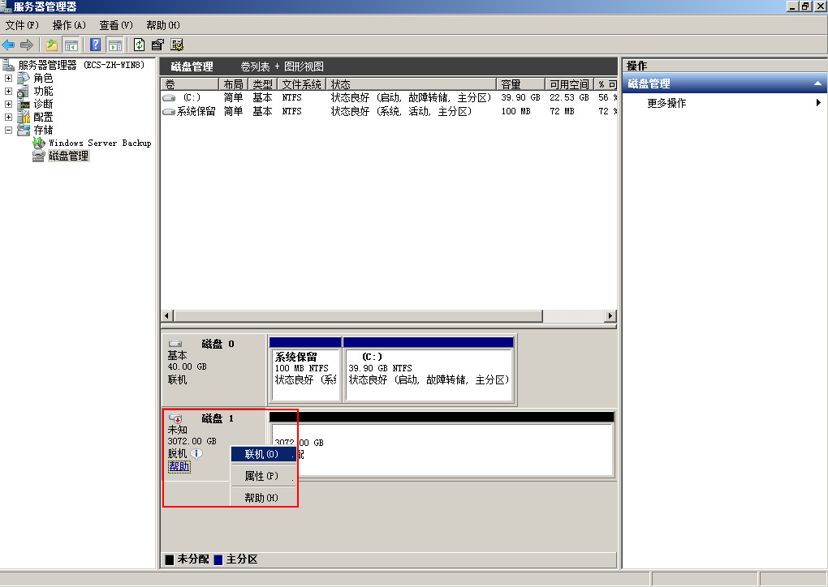

1. 在页面右侧可以查看磁盘列表，若新增磁盘处于脱机状态，需要先进行联机，再进行初始化。

在磁盘1区域，右键单击菜单列表中的“联机”。

如下图所示，当磁盘1由“脱机”状态变为“没有初始化”，表示联机成功。

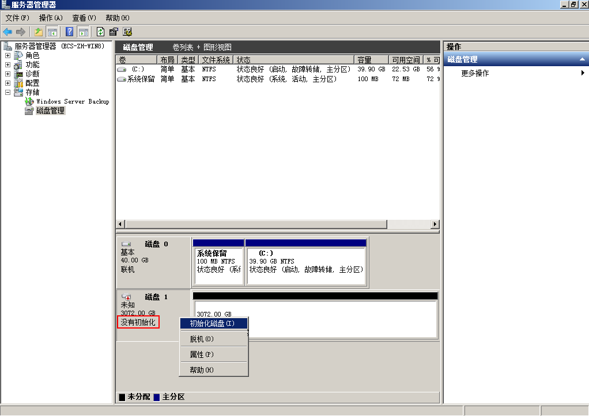

1. 在磁盘1区域，右键单击菜单列表中的“初始化磁盘”。

弹出“初始化磁盘”窗口，如下图所示。

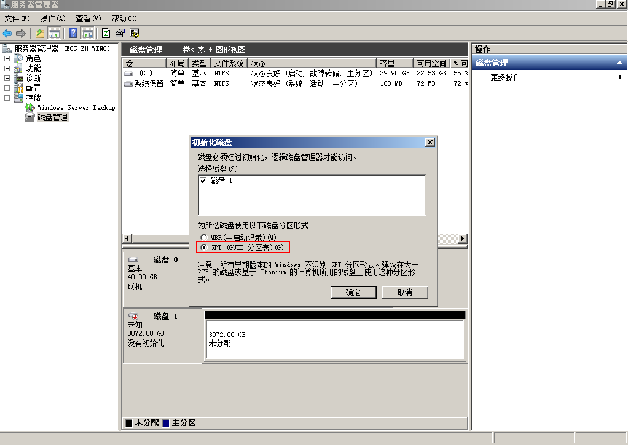

1. 在“初始化磁盘”对话框中显示需要初始化的磁盘，对于大于2 TB的磁盘，此处请选择“GPT（GUID分区表）”，单击“确定”。

返回“服务器管理器”窗口，如下图所示。

服务器管理器窗口(Windows 2008)

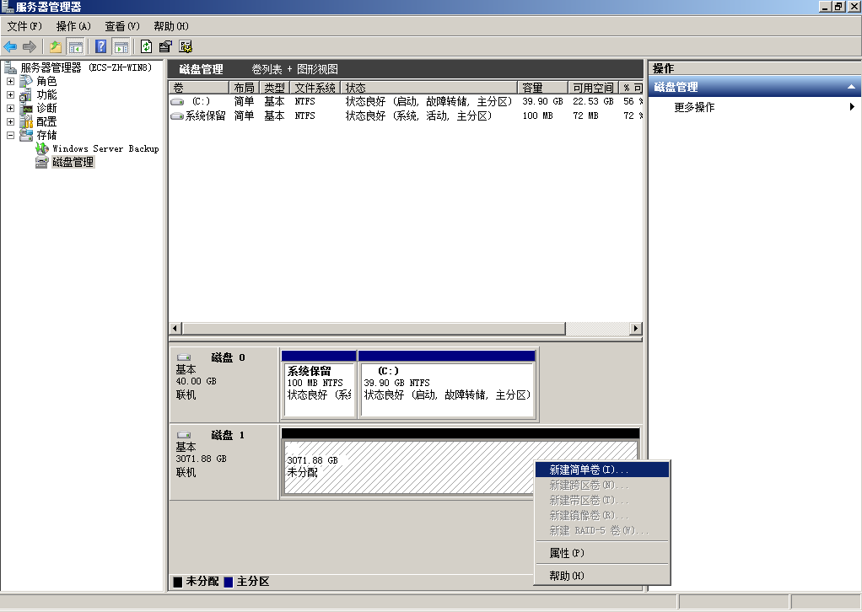

MBR格式分区支持的磁盘最大容量为2 TB，GPT分区表最大支持的磁盘容量为18 EB，当前云硬盘服务支持的数据盘最大容量为32 TB，如果您需要使用大于2 TB的磁盘容量，请采用GPT分区方式。

当磁盘已经投入使用后，此时切换磁盘分区形式时，磁盘上的原有数据将会清除，因此请在磁盘初始化时谨慎选择磁盘分区形式。

1. 在磁盘1右侧的未分配的区域，右键单击选择选择“新建简单卷”。

弹出“新建简单卷向导”窗口，如下图所示。

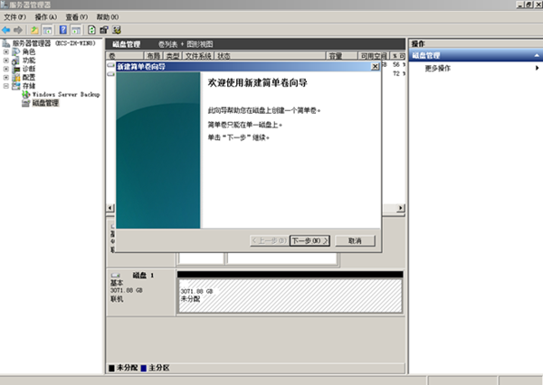

1. 根据界面提示，单击“下一步”。

进入“指定卷大小”页面，如下图所示。

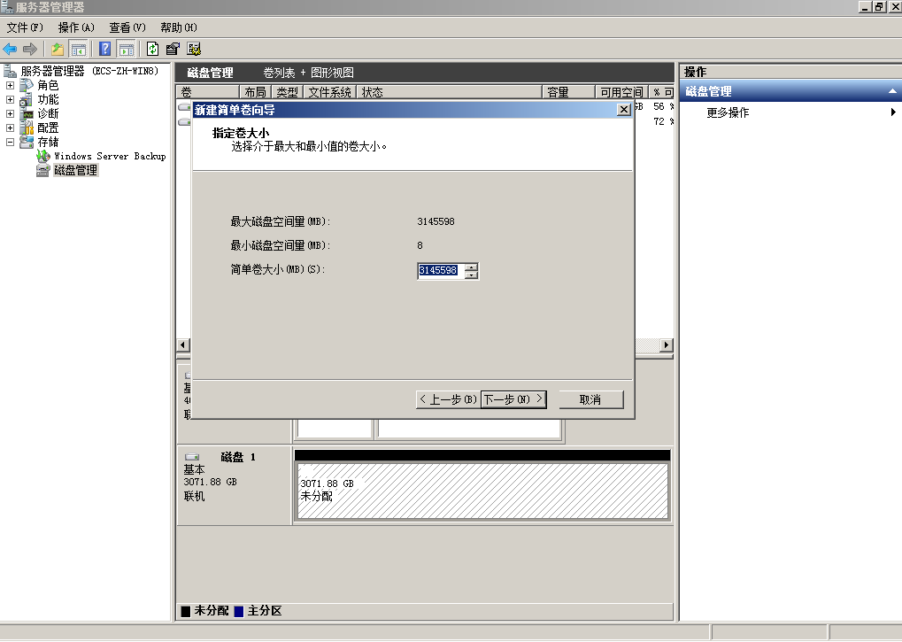

1. 指定卷大小，系统默认卷大小为最大值，您还可以根据实际需求指定卷大小，此处以保持系统默认配置为例，单击“下一步”。

进入“分配驱动器号和路径”页面，如下图所示。

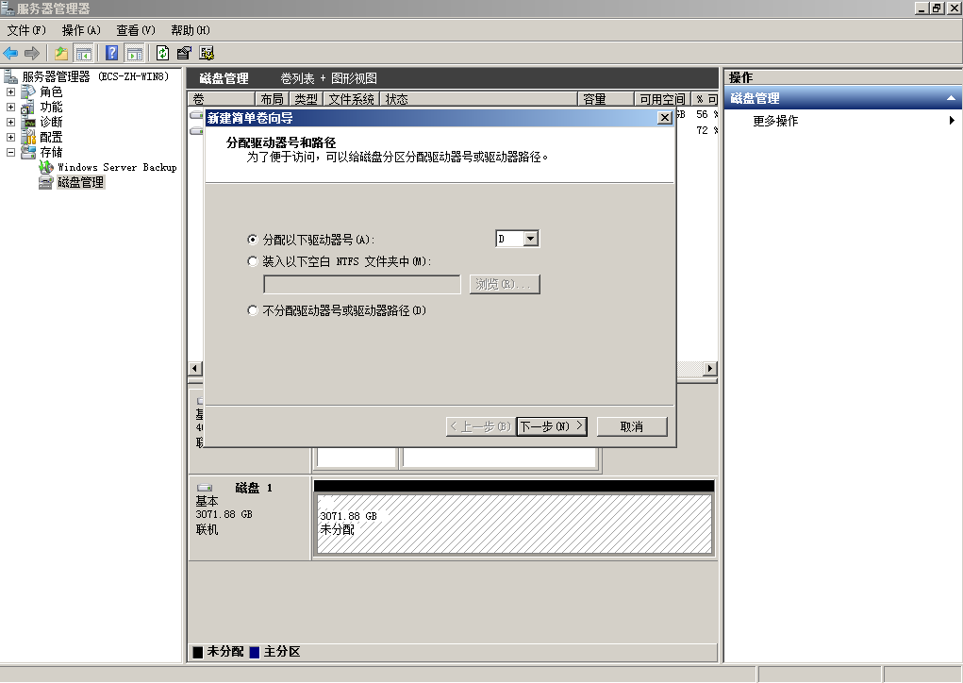

1. 分配到驱动器号和路径，系统默认为磁盘分配驱动器号，驱动器号默认为“D”，此处以保持系统默认配置为例，单击“下一步”。

进入“格式化分区”页面，如下图所示。

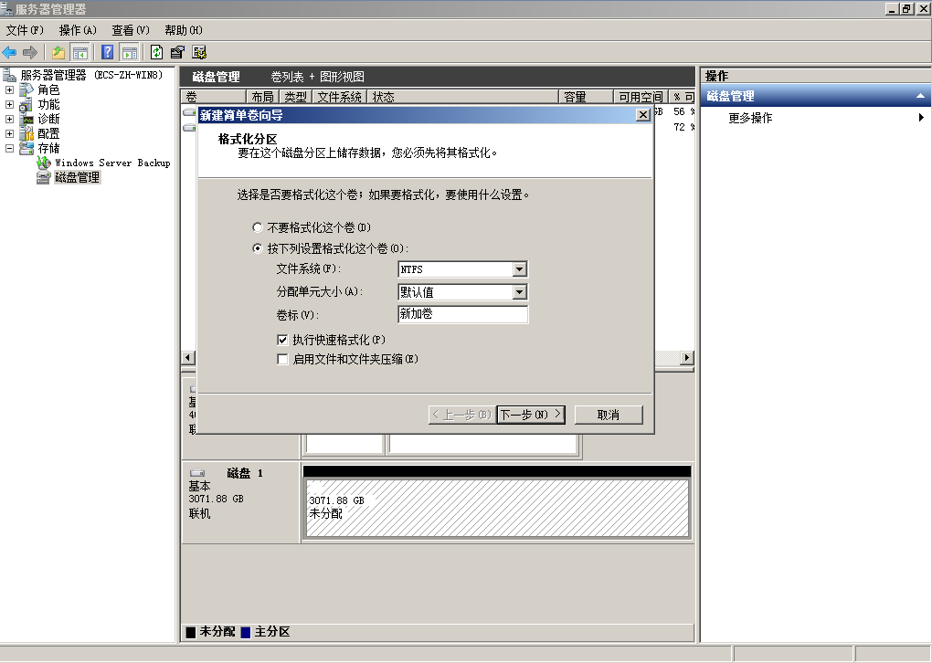

1. 格式化分区，系统默认的文件系统为NTFS，并根据实际情况设置其他参数，此处以保持系统默认设置为例，单击“下一步”。

进入“完成新建卷”页面，如下图所示。

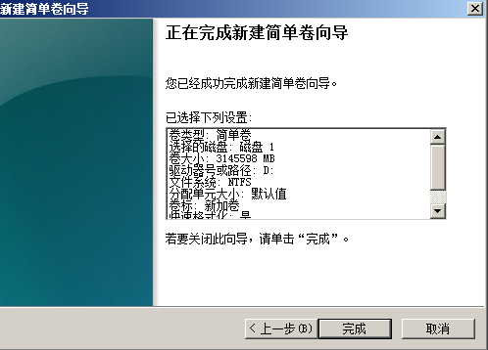

**注意**

不同文件系统支持的分区大小不同，请根据您的业务需求选择合适的文件系统。

1. 单击“完成”。

需要等待片刻让系统完成初始化操作，当卷状态为“状态良好”时，表示初始化磁盘成功，如下图所示。

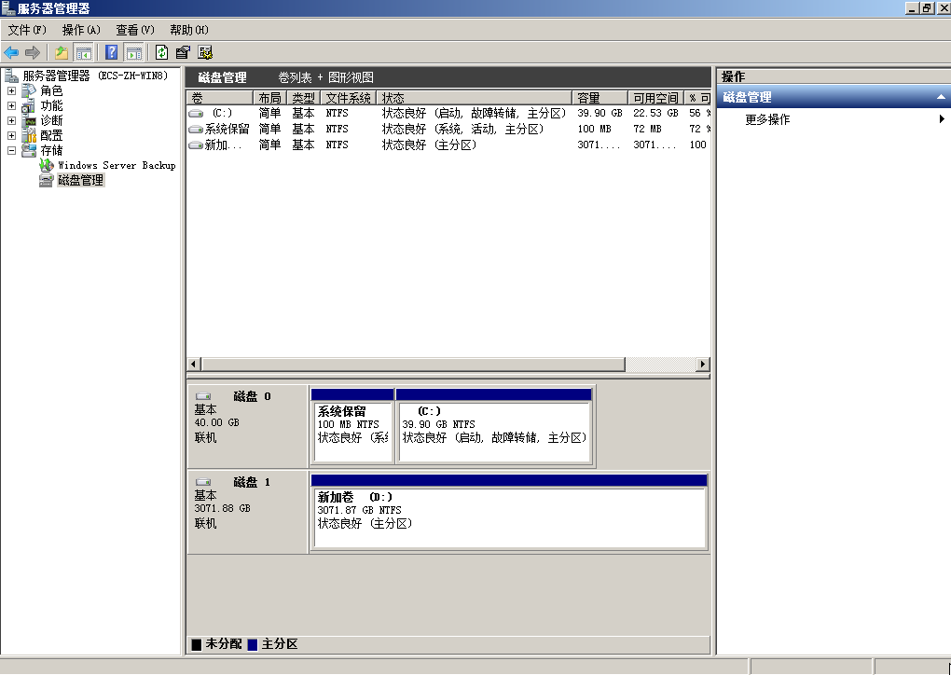

1. 新建卷完成后，单击，在文件资源管理器中查看是否有新建卷，此处以“新建卷（D:）”为例。

若如下图所示，可以看到“新建卷（D:）”，表示磁盘初始化成功，任务结束。

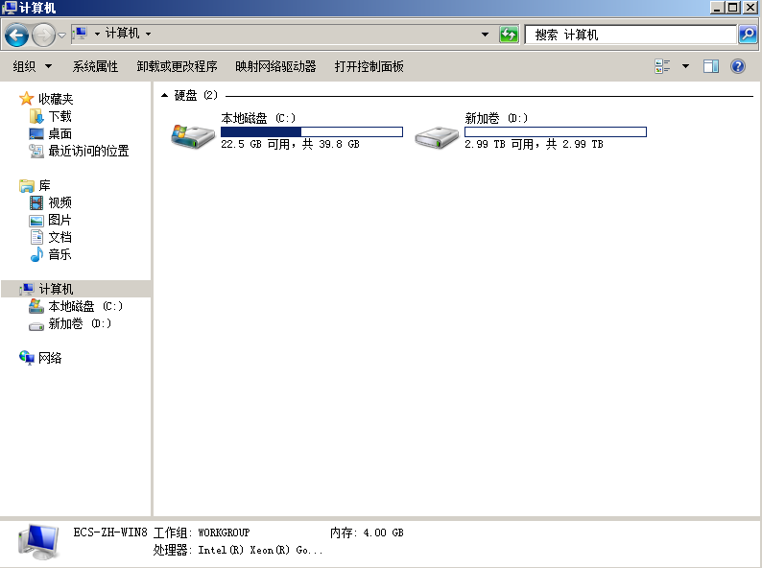

### 初始化容量大于2TB的Windows数据盘（Windows 2012）

* 操作场景

本文以云主机的操作系统为“Windows Server 2012 R2 Standard 64bit”、云硬盘容量为3 TB举例，提供容量大于2 TB的Windows数据盘的初始化操作指导。

MBR格式分区支持的磁盘最大容量为2 TB，GPT分区表最大支持的磁盘容量为18 EB，因此当为容量大于2 TB的磁盘分区时，请采用GPT分区方式。关于磁盘分区形式的更多介绍，请参见2.3.1 初始化数据盘场景及磁盘分区形式介绍。

不同云主机的操作系统的格式化操作可能不同，本文仅供参考，具体操作步骤和差异请参考对应的云主机操作系统的产品文档。

* 前提条件
* 已登录云主机。
* 弹性云主机请参见《弹性云主机用户指南》。
* 物理机请参见《物理机用户指南》。
* 已挂载数据盘至云主机，且该数据盘未初始化。
* 操作指导

1. 在云主机桌面，单击桌面下方的。

弹出“服务器管理器”窗口，如下图所示。

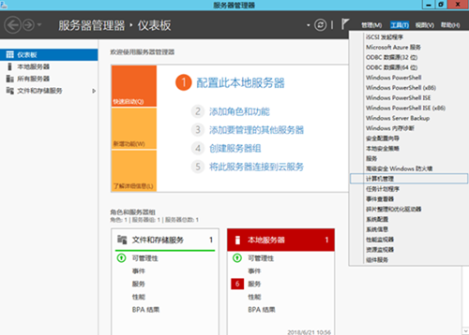

1. 在“服务器管理器”页面右上方选择“工具 > 计算机管理”。

弹出“计算机管理”窗口，如下图所示。

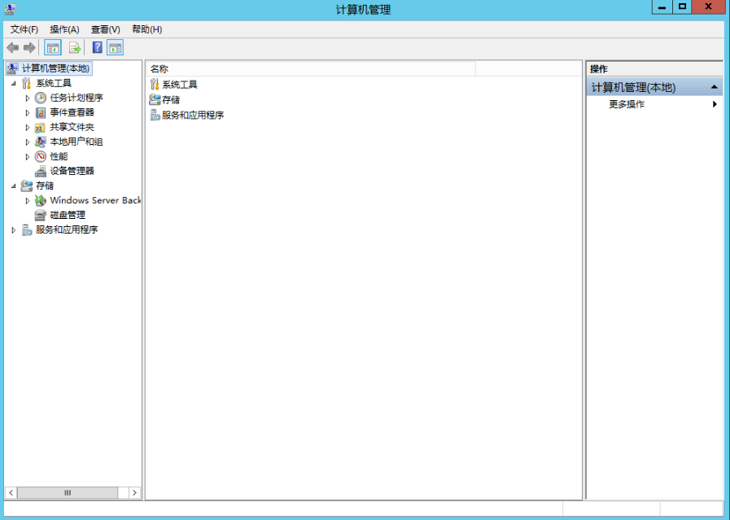

1. 选择“存储 > 磁盘管理”。

进入磁盘列表页面，如下图所示。

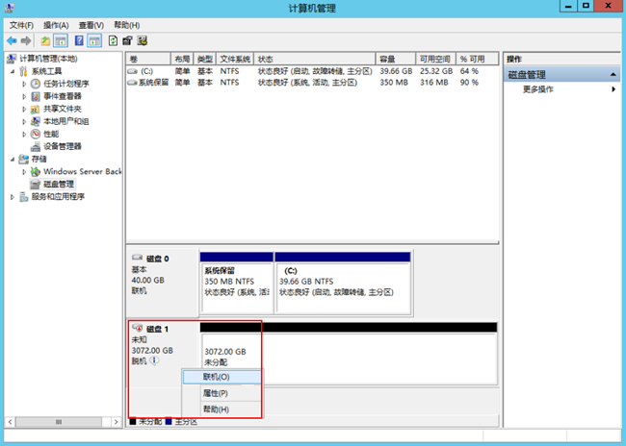

1. 在页面右侧可以查看磁盘列表，若新增磁盘处于脱机状态，需要先进行联机，再进行初始化。

在磁盘1区域，右键单击菜单列表中的“联机”。

如下图所示，当磁盘1由“脱机”状态变为“没有初始化”，表示联机成功。

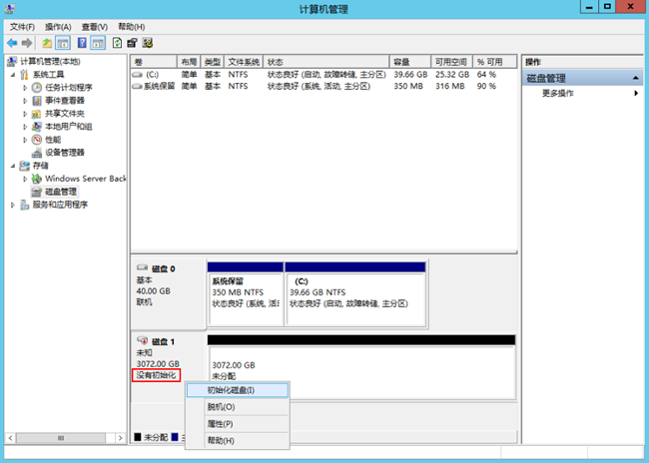

1. 在磁盘1区域，右键单击菜单列表中的“初始化磁盘”。

弹出“初始化磁盘”窗口，如下图所示。

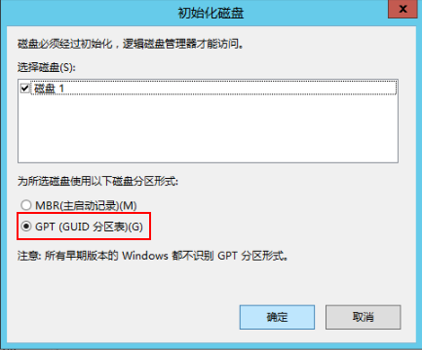

1. 在“初始化磁盘”对话框中显示需要初始化的磁盘，对于大于2 TB的磁盘，此处请选择“GPT（GUID分区表）”，单击“确定”。

返回“计算机管理”窗口，如下图所示。

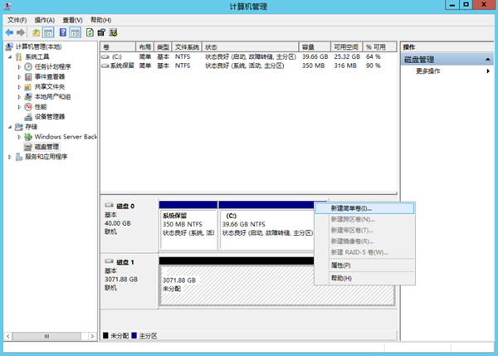

MBR格式分区支持的磁盘最大容量为2 TB，GPT分区表最大支持的磁盘容量为18 EB，当前云硬盘服务支持的数据盘最大容量为32 TB，如果您需要使用大于2 TB的磁盘容量，请采用GPT分区方式。

当磁盘已经投入使用后，此时切换磁盘分区形式时，磁盘上的原有数据将会清除，因此请在磁盘初始化时谨慎选择磁盘分区形式。

1. 在磁盘1右侧的未分配的区域，右键单击选择选择“新建简单卷”。

弹出“新建简单卷向导”窗口，如下图所示。

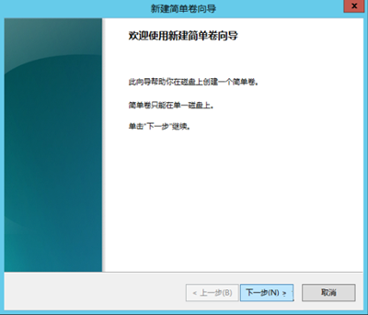

1. 根据界面提示，单击“下一步”。

进入“指定卷大小”页面，如下图所示。

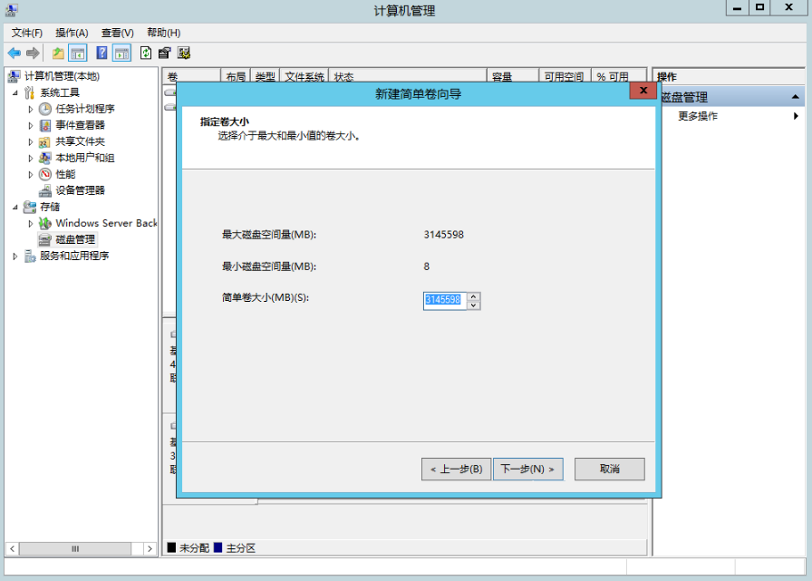

1. 指定卷大小，系统默认卷大小为最大值，您还可以根据实际需求指定卷大小，此处以保持系统默认配置为例，单击“下一步”。

进入“分配驱动器号和路径”页面，如下图所示。

分配驱动器号和路径(Windows 2012)

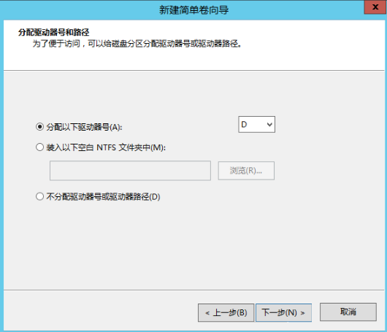

1. 分配到驱动器号和路径，系统默认为磁盘分配驱动器号，驱动器号默认为“D”，此处以保持系统默认配置为例，单击“下一步”。

进入“格式化分区”页面，如下图所示。

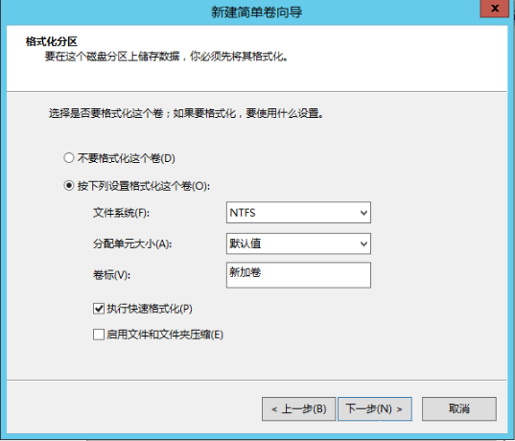

1. 格式化分区，系统默认的文件系统为NTFS，并根据实际情况设置其他参数，此处以保持系统默认设置为例，单击“下一步”。

进入“完成新建卷”页面，如下图所示。

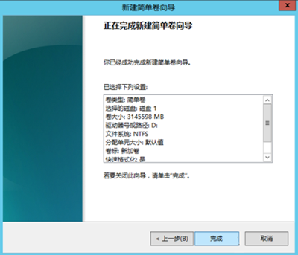

**注意：**

不同文件系统支持的分区大小不同，请根据您的业务需求选择合适的文件系统。

1. 单击“完成”。

需要等待片刻让系统完成初始化操作，当卷状态为“状态良好”时，表示初始化磁盘成功，如下图所示。

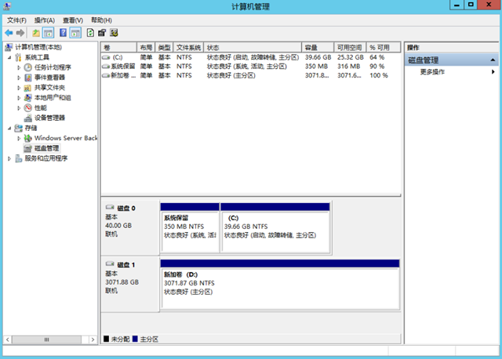

1. 新建卷完成后，单击，在文件资源管理器中查看是否有新建卷，此处以“新建卷（D:）”为例。

若如下图所示，可以看到“新建卷（D:）”，表示磁盘初始化成功，任务结束。

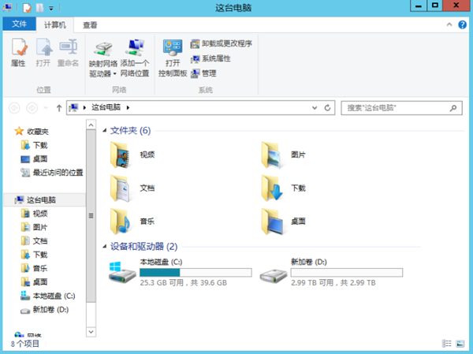

### 初始化容量大于2TB的Linux数据盘（parted）

* 操作场景

本文以云主机的操作系统为“CentOS 7.4 64位”、云硬盘容量为3 TB举例，采用Parted分区工具为容量大于2 TB的数据盘设置分区。

MBR格式分区支持的磁盘最大容量为2 TB，GPT分区表最大支持的磁盘容量为18 EB，因此当为容量大于2 TB的磁盘分区时，请采用GPT分区方式。对于Linux操作系统而言，当磁盘分区形式选用GPT时，fdisk分区工具将无法使用，需要采用parted工具。关于磁盘分区形式的更多介绍，请参见2.3.1 初始化数据盘场景及磁盘分区形式介绍。

不同云主机的操作系统的格式化操作可能不同，本文仅供参考，具体操作步骤和差异请参考对应的云主机操作系统的产品文档。

前提条件

* 已登录云主机。
* 弹性云主机请参见《弹性云主机用户指南》。
* 物理机请参见《物理机用户指南》。
* 已挂载数据盘至云主机，且该数据盘未初始化。
* 划分分区并挂载磁盘

本操作以该场景为例，当云主机挂载了一块新的数据盘时，采用parted分区工具为数据盘设置分区，分区形式设置为GPT，文件系统设为ext4格式，挂载在“/mnt/sdc”下，并设置开机启动自动挂载。

1. 执行以下命令，查看新增数据盘。

**lsblk**

回显类似如下信息：

[root@ecs-centos74 ~]# lsblk   
NAME MAJ:MIN RM SIZE RO TYPE MOUNTPOINT   
vda 253:0 0 40G 0 disk   
├─vda1 253:1 0 1G 0 part /boot   
└─vda2 253:2 0 39G 0 part /   
vdb 253:16 0 3T 0 disk

表示当前的云主机有两块磁盘，“/dev/vda”是系统盘，“/dev/vdb”是新增数据盘。

1. 执行以下命令，进入parted分区工具，开始对新增数据盘执行分区操作。

**parted** *新增数据盘*

以新挂载的数据盘“/dev/vdb”为例：

**parted /dev/vdb**

回显类似如下信息：

[root@ecs-centos74 ~]# parted /dev/vdb   
GNU Parted 3.1   
Using /dev/vdb   
Welcome to GNU Parted! Type 'help' to view a list of commands.   
(parted)

1. 输入“p”，按“Enter”，查看当前磁盘分区形式。

回显类似如下信息：

(parted) p   
Error: /dev/vdb: unrecognised disk label   
Model: Virtio Block Device (virtblk)   
Disk /dev/vdb: 3299GB   
Sector size (logical/physical): 512B/512B   
Partition Table: unknown   
Disk Flags:   
(parted)

“Partition Table”为“unknown”表示磁盘分区形式未知。

1. 输入以下命令，设置磁盘分区形式。

**mklabel** *磁盘分区方式*

磁盘分区形式有MBR和GPT两种，大于2 TB的磁盘容量，请采用GPT分区方式：

**mklabel gpt**

**注意：**

MBR格式分区支持的磁盘最大容量为2 TB，GPT分区表最大支持的磁盘容量为18 EB，当前云硬盘服务支持的数据盘最大容量为32 TB，如果您需要使用大于2 TB的磁盘容量，请采用GPT分区方式。

当磁盘已经投入使用后，此时切换磁盘分区形式时，磁盘上的原有数据将会清除，因此请在磁盘初始化时谨慎选择磁盘分区形式。

1. 输入“p”，按“Enter”，设置分区形式后查看磁盘分区形式。

回显类似如下信息：

(parted) mklabel gpt   
(parted) p   
Model: Virtio Block Device (virtblk)   
Disk /dev/vdb: 3299GB   
Sector size (logical/physical): 512B/512B   
Partition Table: gpt   
Disk Flags:   
   
Number Start End Size File system Name Flags   
   
(parted)

1. 输入“unit s”，按“Enter”，设置磁盘的计量单位为磁柱。
2. 以为整个磁盘创建一个分区为例，输入“mkpart opt 2048s *100%*”，按“Enter”。

“2048s”表示磁盘起始容量，“100%”表示磁盘截止容量，此处仅供参考，您可以根据业务需要自行规划磁盘分区数量及容量。

回显类似如下信息：

(parted) mkpart opt 2048s 100%   
Warning: The resulting partition is not properly aligned for best performance.   
Ignore/Cancel? Cancel

若出现以上性能优化提示，请先输入“Cancel”，停止分区。然后找出对应磁盘最优性能的初始磁柱值，再使用该值进行分区即可。本示例中性能最优的初始磁柱值即为2048s，因此系统没有该提示。

1. 输入“p”，按“Enter”，查看新建分区的详细信息。

回显类似如下信息：

(parted) p   
Model: Virtio Block Device (virtblk)   
Disk /dev/vdb: 6442450944s   
Sector size (logical/physical): 512B/512B   
Partition Table: gpt   
Disk Flags:   
   
Number Start End Size File system Name Flags   
 1 2048s 6442448895s 6442446848s opt

表示新建分区“dev/vdb1”的详细信息。

1. 输入“q”，按“Enter”，退出parted分区工具。
2. 执行以下命令，查看磁盘分区信息。

**lsblk**

回显类似如下信息：

[root@ecs-centos74 ~]# lsblk   
NAME MAJ:MIN RM SIZE RO TYPE MOUNTPOINT   
vda 253:0 0 40G 0 disk   
├─vda1 253:1 0 1G 0 part /boot   
└─vda2 253:2 0 39G 0 part /   
vdb 253:16 0 3T 0 disk   
└─vdb1 253:17 0 3T 0 part

此时可以查看到新建分区“/dev/vdb1”。

1. 执行以下命令，将新建分区文件系统设为系统所需格式。

**mkfs** **-t** *文件系统格式* **/dev/vdb1**

以设置文件系统为“ext4”为例：

**mkfs -t ext4 /dev/vdb1**

回显类似如下信息：

[root@ecs-centos74 ~]# mkfs -t ext4 /dev/vdb1   
mke2fs 1.42.9 (28-Dec-2013)   
Filesystem label=   
OS type: Linux   
Block size=4096 (log=2)   
Fragment size=4096 (log=2)   
Stride=0 blocks, Stripe width=0 blocks   
201326592 inodes, 805305856 blocks   
40265292 blocks (5.00%) reserved for the super user   
First data block=0   
Maximum filesystem blocks=2952790016   
24576 block groups   
32768 blocks per group, 32768 fragments per group   
8192 inodes per group   
Superblock backups stored on blocks:   
 32768, 98304, 163840, 229376, 294912, 819200, 884736, 1605632, 2654208,   
 4096000, 7962624, 11239424, 20480000, 23887872, 71663616, 78675968,   
 102400000, 214990848, 512000000, 550731776, 644972544   
   
Allocating group tables: done   
Writing inode tables: done   
Creating journal (32768 blocks): done   
Writing superblocks and filesystem accounting information: done

格式化需要等待一段时间，请观察系统运行状态，不要退出。

**注意：**

不同文件系统支持的分区大小不同，请根据您的业务需求选择合适的文件系统。

1. 执行以下命令，新建挂载点。

**mkdir** *挂载点*

以新建挂载点“/mnt/sdc”为例：

**mkdir /mnt/sdc**

1. 执行以下命令，将新建分区挂载到步骤12中新建的挂载点下。

**mount /dev/vdb1** *挂载点*

以挂载新建分区至“/mnt/sdc”为例：

**mount /dev/vdb1 /mnt/sdc**

1. 执行以下命令，查看挂载结果。

**df -TH**

回显类似如下信息：

[root@ecs-centos74 ~]# df -TH   
Filesystem Type Size Used Avail Use% Mounted on   
/dev/vda2 ext4 42G 1.5G 38G 4% /   
devtmpfs devtmpfs 2.0G 0 2.0G 0% /dev   
tmpfs tmpfs 2.0G 0 2.0G 0% /dev/shm   
tmpfs tmpfs 2.0G 8.9M 2.0G 1% /run   
tmpfs tmpfs 2.0G 0 2.0G 0% /sys/fs/cgroup   
/dev/vda1 ext4 1.1G 153M 801M 17% /boot   
tmpfs tmpfs 398M 0 398M 0% /run/user/0   
/dev/vdb1 ext4 3.3T 93M 3.1T 1% /mnt/sdc

表示新建分区“dev/vdb1”已挂载至“/mnt/sdc”。

* 设置开机自动挂载磁盘

如果您需要在云主机系统启动时自动挂载磁盘，不能采用在 /etc/fstab直接指定 /dev/vdb1的方法，因为云中设备的顺序编码在关闭或者开启云主机过程中可能发生改变，例如/dev/vdb1可能会变成/dev/vdb2。推荐使用UUID来配置自动挂载数据盘。

**说明：**

磁盘的UUID（universally unique identifier）是Linux系统为磁盘分区提供的唯一的标识字符串。

1. 执行如下命令，查询磁盘分区的UUID。

**blkid** *磁盘分区*

以查询磁盘分区“/dev/vdb1”的UUID为例：

**blkid /dev/vdb1**

回显类似如下信息：

[root@ecs-centos74 ~]# blkid /dev/vdb1   
/dev/vdb1: UUID="bdd29fe6-9cee-4d4f-a553-9faad281f89b" TYPE="ext4" PARTLABEL="opt" PARTUUID="c7122c92-ed14-430b-9ece-259920d5ee74"

表示“/dev/vdb1”的UUID。

1. 执行以下命令，使用VI编辑器打开“fstab”文件。

**vi /etc/fstab**

1. 按“i”，进入编辑模式。
2. 将光标移至文件末尾，按“Enter”，添加如下内容。

UUID=bdd29fe6-9cee-4d4f-a553-9faad281f89b /mnt/sdc ext4 defaults 0 2

1. 按“ESC”后，输入“:wq”，按“Enter”。

保存设置并退出编辑器。

# **云硬盘管理**

## 卸载云硬盘

### 卸载系统盘

系统盘是挂载在“/dev/sda”或者“/dev/vda”挂载点的云硬盘，目前支持离线卸载，即在挂载该云硬盘的云主机处于“关机”状态，才可以卸载云硬盘。运行状态的云主机需要先关机然后再卸载相应的云硬盘。

1. 登录控制中心；
2. 单击【计算 > 弹性云主机】，进入弹性云主机页面。
3. 在云主机列表中，选择待卸载系统盘的云主机所在行的【操作>更多>关机】。当云主机状态为关机时，表示关机成功。
4. 单击待卸载的系统盘的云主机名称。进入云主机详情页面。
5. 在【云硬盘】页签下，您可以查看当前云主机挂载的系统盘。
6. 单击系统盘所在行的【卸载】。 弹出卸载对话框。
7. 单击【确定】，卸载云硬盘。卸载成功后，【云硬盘】页签下将无法看到已经卸载的系统盘。

### 卸载数据盘

操作场景

当卸载数据盘时，支持离线或者在线卸载，即可在挂载该数据盘的云主机处于“关机”或“运行中”状态进行卸载。

挂载至云主机的数据盘，磁盘属性为“数据盘”，磁盘状态为“已挂载”。当数据盘从云主机上卸载后，此时数据盘的磁盘属性仍为“数据盘”，云硬盘的磁盘状态变为“未挂载”。

1. 登录控制中心；
2. 单击【存储 > 云硬盘】，进入云硬盘页面。
3. 卸载云硬盘之前是否要先查看云硬盘挂载的云主机信息。
   * 是，执行以下操作：

a. 在云硬盘列表中，单击待卸载的云硬盘名称。进入云硬盘详情页面。

b. 勾选选择云主机，单击【卸载】。弹出【卸载】对话框。

c. 单击【确定】，卸载云硬盘。

* + 否，执行以下操作：

a. 在云硬盘列表中，单击待卸载云硬盘所在行【操作 > 卸载】。弹出【卸载】对话框。

b. 单击【确定】，卸载云硬盘。

1. 返回云硬盘列表，此时云硬盘状态为“正在卸载”，表示云硬盘处于正在从云主机卸载的过程中。当云硬盘状态为“可用”时，表示卸载成功。

## 删除云硬盘

* 操作场景

当云硬盘不再使用时，请删除云硬盘以释放虚拟资源。删除云硬盘后，将不会对该云硬盘收取费用。

* 当云硬盘状态为“未挂载”时，才可以删除云硬盘。

**注意：**

删除云硬盘时，会同时删除所有云硬盘数据，通过该云硬盘创建的快照也会被删除，请谨慎操作。

已经删除的云硬盘不可恢复，请谨慎操作。

* 操作步骤

1. 登录管理控制台。
2. 选择“存储 > 云硬盘”。

进入“云硬盘”页面。

1. 在云硬盘列表中，选择指定云硬盘所在行“操作”列下的“更多 > 删除”。
2. 在弹出的对话框中，确认删除信息后，单击“确定”进行删除。

## 扩容云硬盘

### 扩容云硬盘场景介绍

当云硬盘空间不足时，可以有如下两种处理方式。

* 申请一块新的云硬盘，并挂载给云主机。
* 扩容原有云硬盘空间。系统盘和数据盘均支持扩容。

您可以对状态为“正在使用”或者“可用”的云硬盘进行扩容。

− 扩容状态为“正在使用”的云硬盘，即当前需要扩容的云硬盘已经挂载给云主机。扩容状态为“正在使用”的云硬盘时，对云硬盘所挂载的云主机操作系统有要求，当前仅支持部分操作系统，具体请参见3.3.2 扩容状态为“正在使用”的云硬盘。

− 扩容状态为“可用”的云硬盘，即当前需要扩容的云硬盘未挂载至任何云主机，具体请参见3.3.3 扩容状态为“可用”的云硬盘。

**注意：**

当磁盘已经投入使用后，请在扩容前务必检查磁盘的分区形式。具体说明如下：

当磁盘使用MBR分区形式时，容量最大支持2 TB（2048 GB），超过2 TB的部分无法使用。

当磁盘使用GPT分区形式时，容量最大支持18 EB（19327352832 GB）。云硬盘服务支持的最大数据盘容量为32 TB（32768 GB），即您最大可将数据盘扩容至32 TB。

如果当前磁盘使用的是MBR分区形式，并且因为业务需求要将该磁盘扩容至2 TB以上并投入使用。则必须将磁盘分区形式由MBR切换成GPT，期间会中断业务，并且更换磁盘分区形式时会清除磁盘的原有数据，请在扩容前先对数据进行备份。

### 扩容状态为“已挂载”的云硬盘

* 操作场景

当前云硬盘扩容功能支持扩大云硬盘容量，不支持缩小云硬盘容量。系统盘支持的最大容量为1TB或2TB，数据盘支持的最大容量为32 TB，最小扩容步长均为 1GB。

扩容状态为“正在使用”的云硬盘，即当前需要扩容的云硬盘已经挂载给云主机。

* 对状态为“正在使用”的云硬盘进行扩容时，云硬盘所挂载的云主机状态必须为“运行中”或者“关机”才支持扩容。
* 扩容状态为“正在使用”的云硬盘时，对云硬盘所挂载的云主机操作系统有要求，当前支持的云主机操作系统如下表所示，包含“公共镜像”中操作系统以及表格中的其他操作系统。
* 若云主机操作系统不满足要求，则需要先卸载云硬盘再执行扩容操作，否则扩容后可能需要将云主机关机再开机，磁盘容量才会变大。
* 操作步骤

1. 登录管理控制台。
2. 选择“存储 > 云硬盘”。

进入“云硬盘”页面。

1. 扩容云硬盘之前是否要查看云硬盘挂载的云主机信息。

* 是，执行以下操作。

1. 在云硬盘列表中，单击待扩容的云硬盘名称。
2. 进入云硬盘详情页面。

在“挂载点”页签下，您可以查看当前云硬盘挂载的云主机列表。

1. 单击界面上方的“扩容”按钮。

进入扩容界面。

* 否，执行以下操作。

在云硬盘列表中，选择指定云硬盘所在行“操作”列下的“更多 > 扩容”。

进入扩容界面。

1. 根据界面提示，设置“新增容量”参数，设置完成后，单击“立即申请”。
2. 在“详情”页面，您可以再次核对云硬盘信息。

* 确认无误后，单击“提交”，开始扩容云硬盘。
* 如果还需要修改，单击“上一步”，修改参数。

提交完成后，根据界面提示返回“云硬盘”页面。

1. 在“云硬盘”主页面，查看云硬盘扩容结果。
2. 扩容成功后，需要对扩容部分的云硬盘进行后续处理。

不同操作系统的云主机处理方式不同。

* Windows系统，请参见3.3.4 Windows云硬盘扩容后处理。
* Linux系统：

使用fdisk磁盘分区工具，请参见3.3.5 Linux云硬盘扩容后处理（fdisk）或者3.3.7 Linux SCSI数据盘扩容后处理（fdisk）。

使用parted磁盘分区工具，请参见3.3.6 Linux云硬盘扩容后处理（parted）。

### 扩容状态为“未挂载”的云硬盘

* 操作场景

当前云硬盘扩容功能支持扩大云硬盘容量，不支持缩小云硬盘容量。系统盘支持的最大容量为1 TB，数据盘支持的最大容量为32 TB，最小扩容步长均为 1GB。

扩容状态为“可用”的云硬盘，即当前需要扩容的云硬盘未挂载至任何云主机。

* 操作步骤

1. 登录管理控制台。
2. 选择“存储 > 云硬盘”。

进入“云硬盘”页面。

1. （可选）如果云硬盘已挂载给云主机，请卸载云硬盘，具体请参见3.1 卸载云硬盘。

当云硬盘状态变为“可用”，表示卸载成功。

1. 在云硬盘列表中，选择指定云硬盘所在行“操作”列下的“更多 > 扩容”。

进入扩容界面。

1. 根据界面提示，设置“新增容量”参数，设置完成后，单击“立即申请”。
2. 在“详情”页面，您可以再次核对云硬盘信息。

* 确认无误后，单击“提交”，开始扩容云硬盘。
* 如果还需要修改，单击“上一步”，修改参数。

提交完成后，根据界面提示返回“云硬盘”页面。

1. 在“云硬盘”主页面，查看云硬盘扩容结果。

当云硬盘状态由“正在扩容”变为“可用”时，此时容量增加，扩容成功。

1. 将扩容成功后的云硬盘挂载至云主机，具体请参见2.2 挂载云硬盘。
2. 扩容成功后，需要对扩容部分的云硬盘进行后续处理。

不同操作系统的云主机处理方式不同。

* Windows系统，请参见3.3.4 Windows云硬盘扩容后处理。
* Linux系统：

使用fdisk磁盘分区工具，请参见3.3.5 Linux云硬盘扩容后处理（fdisk）或者3.3.7 Linux SCSI数据盘扩容后处理（fdisk）。

使用parted磁盘分区工具，请参见3.3.6 Linux云硬盘扩容后处理（parted）。

### Windows云硬盘扩容后处理

* 操作场景

扩容成功后，需要将扩容部分的容量划分至原有分区内，或者对扩容部分的云硬盘分配新的分区。

本文以“Windows Server 2008 R2 Enterprise”操作系统为例。

不同操作系统的操作可能不同，本文仅供参考，具体操作步骤和差异请参考对应操作系统的产品文档。

**注意：**

扩容时请谨慎操作，误操作可能会导致数据丢失或者异常，建议扩容前对数据进行备份，可以使用云硬盘备份，请参见3.5 管理备份云硬盘。

* 前提条件
* 已登录云主机。
* 弹性云主机请参见《弹性云主机用户指南》。
* 物理机请参见《物理机用户指南》。
* 已挂载云硬盘至云主机，且该云硬盘的扩容部分未分配分区。
* 系统盘

1. 在云主机桌面，选择“开始”，右键单击后在菜单列表中选择“计算机”，选择“管理”。

弹出“服务器管理”窗口。

1. 在左侧导航树中，选择“存储 > 磁盘管理”。

进入“磁盘管理”页面，如下图所示。

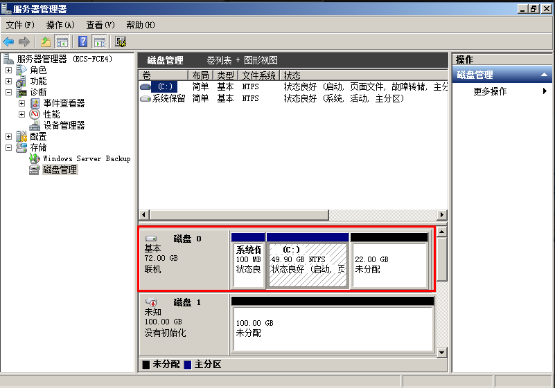

1. 在“磁盘管理”界面，选择需要分配分区的磁盘，磁盘显示扩容前的容量大小。
2. 在所选磁盘上右击，选择“扩展卷”，如下图所示。

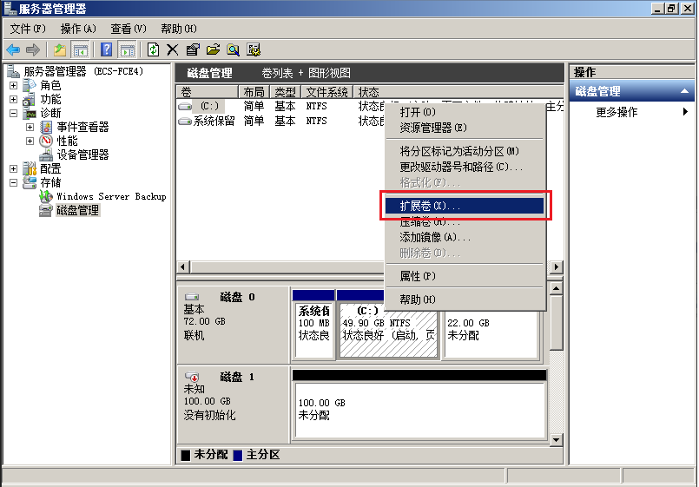

1. 在弹出的“扩展卷向导”界面中选择“下一步”，如下图所示。

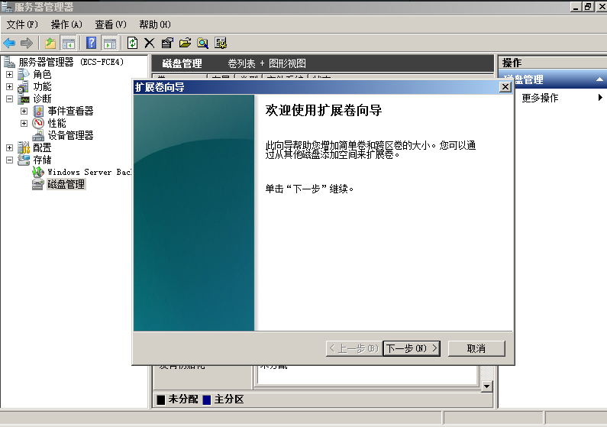

1. 在弹出的“扩展卷向导”界面中的“选择空间量（MB）（E）：”行中输入需要扩容的磁盘容量，单击“下一步”，如下图所示。

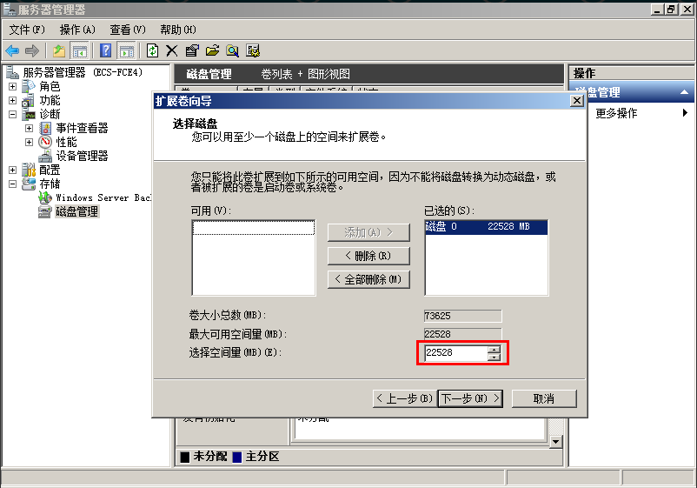

1. 单击“完成”完成向导。

扩容成功后显示磁盘的容量将大于扩容前磁盘的容量，如下图所示。

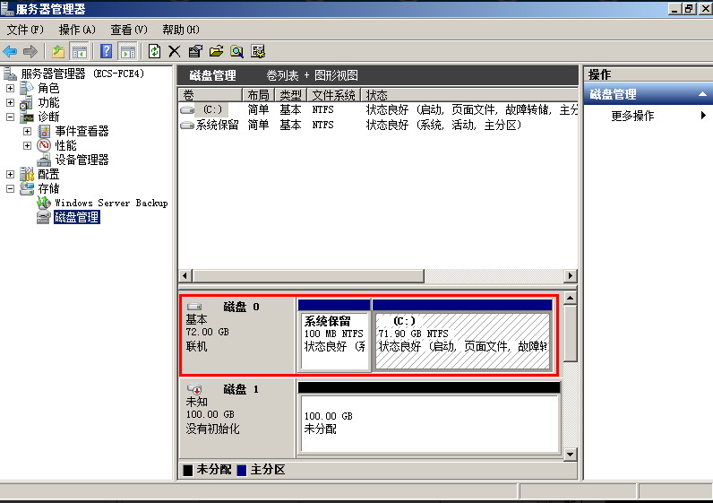

* 数据盘

1. 在云主机桌面，选择“开始”，右键单击后在菜单列表中选择“计算机”，选择“管理”。
2. 弹出“服务器管理”窗口。
3. 在左侧导航树中，选择“存储 > 磁盘管理”。

进入“磁盘管理”页面，如下图所示。

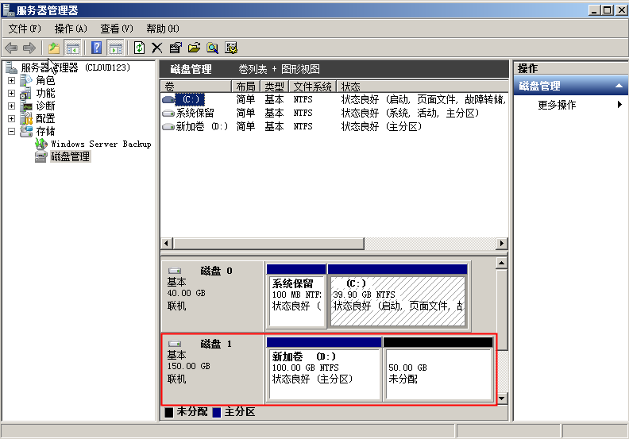

1. 在“磁盘管理”界面，选择需要分配分区的磁盘，磁盘显示扩容前的容量大小。
2. 在所选磁盘上右击，选择“扩展卷”，如下图所示。

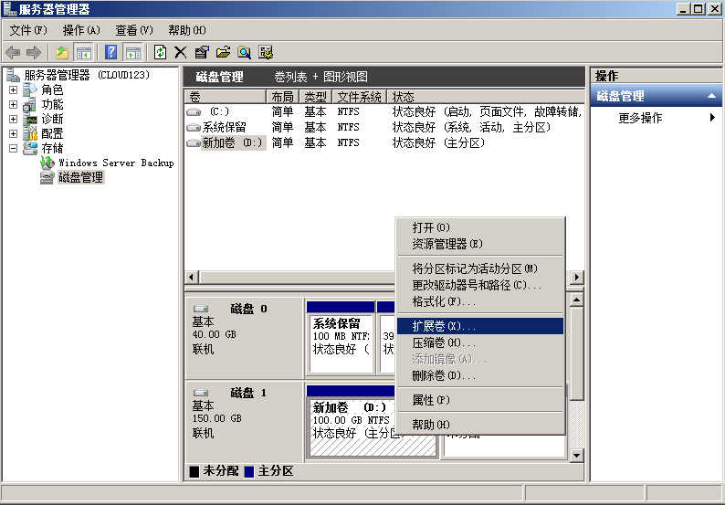

1. 在弹出的“扩展卷向导”界面中选择“下一步”，如下图所示。

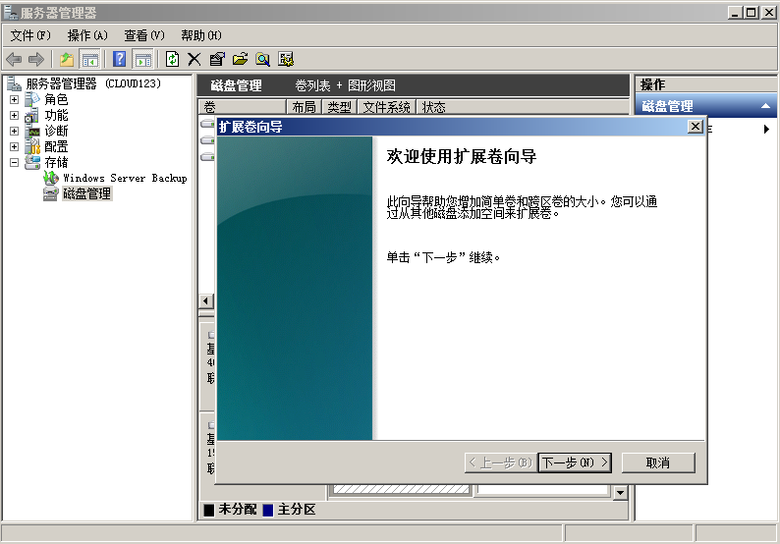

1. 在弹出的“扩展卷向导”界面中的“选择空间量（MB）（E）：”行中输入需要扩容的磁盘容量，单击“下一步”，如下图所示。

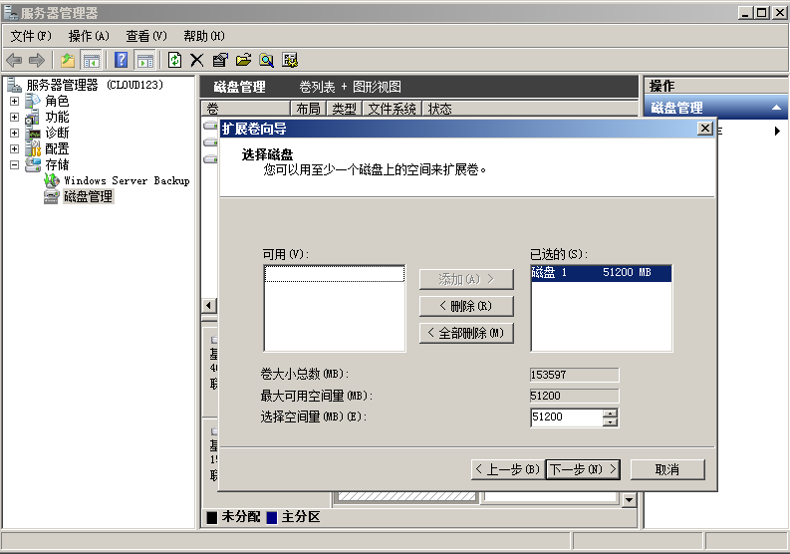

1. 单击“完成”完成向导。

扩容成功后显示磁盘的容量将大于扩容前磁盘的容量，如下图所示。

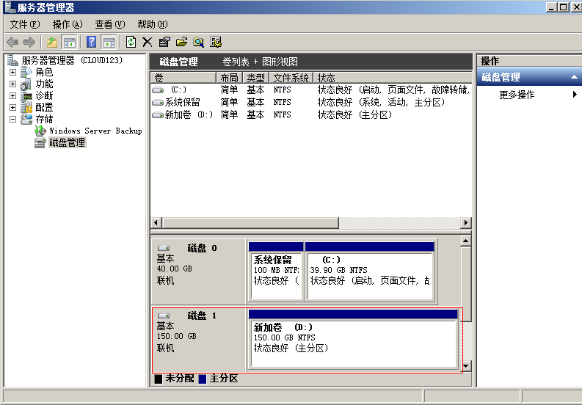

### Linux云硬盘扩容后处理（fdisk）

* 操作场景

扩容成功后，需要将扩容部分的容量划分至原有分区内，或者对扩容部分的云硬盘分配新的分区。

本文以“CentOS 7.0 64位”操作系统为例，采用fdisk分区工具为扩容后的磁盘分配分区。

不同操作系统的操作可能不同，本文仅供参考，具体操作步骤和差异请参考对应操作系统的产品文档。

为扩容后的磁盘分配分区，您可以根据业务需要以及实际的磁盘情况选择以下两种扩容方式，具体如下：

* 不中断业务，新增分区

为扩容后的磁盘增加新的分区，不需要卸载原有分区，相比替换原有分区的方法，对业务影响较小。推荐系统盘或者需要保证业务不中断的磁盘扩容场景使用。

如果当前磁盘使用的是MBR分区形式，则此时要求扩容后的数据盘最大容量为2 TB，并且磁盘的分区数量还未达到上限。

* 中断业务，替换原有分区

如果当前磁盘使用的是MBR分区形式，并且磁盘的分区数量已经达到上限，则此时需要替换原有分区，替换原有分区不会删除原有分区的数据，但是需要先卸载原有分区，会影响线上业务运行。

如果当前磁盘使用的是MBR分区形式，并且扩容后磁盘容量已经超过2 TB，则超过2 TB的部分容量无法使用。此时若需要使用超过2 TB的部分容量，则必须将MBR分区形式换为GPT，更换磁盘分区形式时会清除磁盘的原有数据，请先对数据进行备份。

**注意：**

扩容时请谨慎操作，误操作可能会导致数据丢失或者异常，建议扩容前对数据进行备份，可以使用云硬盘备份，请参见3.5 管理备份云硬盘。

* 前提条件
* 已登录云主机。
* 弹性云主机请参见《弹性云主机用户指南》。
* 物理机请参见《物理机用户指南》。
* 已挂载云硬盘至云主机，且该云硬盘的扩容部分未分配分区。
* 检查待扩容磁盘的文件系统

扩容前，需要检查待扩容磁盘的文件系统是否可正常挂载。

1. （可选）如果待扩容磁盘分区未挂载，请执行以下命令，挂载磁盘分区至指定目录。

**mount** *磁盘分区* *挂载目录*

命令示例：

**mount /dev/xvdb1 /mnt/sdc**

若系统提示挂载异常，请检查待扩容磁盘的文件系统是否有误。例如，某个用户最初格式化磁盘“/dev/xvdb”时操作有误，为“/dev/xvdb”创建了文件系统，而实际并没有为磁盘下的分区“/dev/xvdb1”创建文件系统，并且此前使用时系统之前实际挂载的应该为磁盘“/dev/xvdb”，而不是磁盘分区“/dev/xvdb1”。

1. 执行以下命令，查看磁盘的挂载情况。

**df -TH**

回显类似如下信息：

[root@ecs-b656 test]# df -TH   
Filesystem Type Size Used Avail Use% Mounted on   
/dev/xvda2 xfs 11G 7.4G 3.2G 71% /   
devtmpfs devtmpfs 4.1G 0 4.1G 0% /dev   
tmpfs tmpfs 4.1G 82k 4.1G 1% /dev/shm   
tmpfs tmpfs 4.1G 9.2M 4.1G 1% /run   
tmpfs tmpfs 4.1G 0 4.1G 0% /sys/fs/cgroup   
/dev/xvda3 xfs 1.1G 39M 1.1G 4% /home   
/dev/xvda1 xfs 1.1G 131M 915M 13% /boot   
/dev/xvdb1 ext4 11G 38M 9.9G 1% /mnt/sdc

此时可以看到，“/dev/xvdb1”的文件系统为“ext4”，并且已挂载至“/mnt/sdc”。

1. 执行以下命令，进入挂载目录查看磁盘上的文件。

**ll** *挂载目录*

命令示例：

**ll** **/mnt/sdc**

若可以查看到磁盘上的文件，则证明待扩容的磁盘情况正常。

* 查看分区形式

分区前，需要查看当前磁盘的分区形式，当为MBR时可以选择fdisk或者parted工具，当为GPT时需要使用parted工具。

1. 执行以下命令，查看当前磁盘的分区形式。

**fdisk -l**

回显类似如下信息：

[root@ecs-1120 linux]# fdisk -l   
   
Disk /dev/xvda: 42.9 GB, 42949672960 bytes, 83886080 sectors   
Units = sectors of 1 * 512 = 512 bytes   
Sector size (logical/physical): 512 bytes / 512 bytes   
I/O size (minimum/optimal): 512 bytes / 512 bytes   
Disk label type: dos   
Disk identifier: 0x000c5712   
   
 Device Boot Start End Blocks Id System   
/dev/xvda1 2048 83886079 41942016 83 Linux   
WARNING: fdisk GPT support is currently new, and therefore in an experimental phase. Use at your own discretion.   
   
Disk /dev/xvdb: 161.1 GB, 161061273600 bytes, 314572800 sectors   
Units = sectors of 1 * 512 = 512 bytes   
Sector size (logical/physical): 512 bytes / 512 bytes   
I/O size (minimum/optimal): 512 bytes / 512 bytes   
Disk label type: gpt   
   
   
# Start End Size Type Name   
 1 34 209715166 100G Microsoft basic opt   
 2 209715167 314572766 50G Microsoft basic opt1   
WARNING: fdisk GPT support is currently new, and therefore in an experimental phase. Use at your own discretion.   
   
Disk /dev/xvdc: 42.9 GB, 42949672960 bytes, 83886080 sectors   
Units = sectors of 1 * 512 = 512 bytes   
Sector size (logical/physical): 512 bytes / 512 bytes   
I/O size (minimum/optimal): 512 bytes / 512 bytes   
Disk label type: gpt   
   
   
# Start End Size Type Name   
 1 34 16777215 8G Microsoft basic opt   
 2 16777216 83884031 32G Microsoft basic opt

“Disk label type”表示当前磁盘的分区形式，dos表示磁盘分区形式为MBR，gpt表示磁盘分区形式为GPT。

* 新增分区

本操作以该场景为例，为系统盘扩容后的空间分配一个新的分区，并挂载到“/opt”下，此时可以不中断业务。

1. 执行以下命令，查看磁盘的分区信息。

**fdisk -l**

回显类似如下信息，“/dev/xvda”表示系统盘。

[root@ecs-bab9 test]# fdisk -l   
   
Disk /dev/xvda: 64.4 GB, 64424509440 bytes, 125829120 sectors   
Units = sectors of 1 * 512 = 512 bytes   
Sector size (logical/physical): 512 bytes / 512 bytes   
I/O size (minimum/optimal): 512 bytes / 512 bytes   
Disk label type: dos   
Disk identifier: 0x000cc4ad   
   
 Device Boot Start End Blocks Id System   
/dev/xvda1 * 2048 2050047 1024000 83 Linux   
/dev/xvda2 2050048 22530047 10240000 83 Linux   
/dev/xvda3 22530048 24578047 1024000 83 Linux   
/dev/xvda4 24578048 83886079 29654016 5 Extended   
/dev/xvda5 24580096 26628095 1024000 82 Linux swap / Solaris

1. 执行以下命令，进入fdisk分区工具，以“/dev/xvda”为例。

**fdisk /dev/xvda**

回显类似如下信息：

[root@ecs-bab9 test]# fdisk /dev/xvda   
Welcome to fdisk (util-linux 2.23.2).   
   
Changes will remain in memory only, until you decide to write them.   
Be careful before using the write command.   
   
Command (m for help):

1. 输入“n”，按“Enter”，开始新建分区。

回显类似如下信息：

Command (m for help): n   
All primary partitions are in use   
Adding logical partition 6   
First sector (26630144-83886079, default 26630144):

**说明：**

磁盘使用MBR分区形式，最多可以创建4个主分区，或者3个主分区加1个扩展分区，扩展分区不可以直接使用，需要划分成若干个逻辑分区才可以使用。

此示例中系统盘主分区已满，且原来已经有5个分区（3个主分区加2个逻辑分区），所以系统自动在扩展分区中新增逻辑分区，编号为6。

若需要查看系统盘主分区未满的操作示例，请参考3.3.8 Linux系统盘扩容后处理（fdisk）。

1. 输入新分区的起始磁柱编号，如设置默认值，按“Enter”。

起始磁柱编号必须大于原有分区的结束磁柱编号。

回显类似如下信息：

First sector (26630144-83886079, default 26630144):   
Using default value 26630144   
Last sector, +sectors or +size{K,M,G} (26630144-83886079, default 83886079):

1. 输入新分区的截止磁柱编号，按“Enter”。

本步骤中使用默认截止磁柱编号为例。

回显类似如下信息：

Last sector, +sectors or +size{K,M,G} (26630144-83886079, default 83886079):   
Using default value 83886079   
Partition 6 of type Linux and of size 27.3 GiB is set   
   
Command (m for help):

1. 输入“p”，按“Enter”，查看新建分区。

回显类似如下信息：

Disk /dev/xvda: 64.4 GB, 64424509440 bytes, 125829120 sectors   
Units = sectors of 1 * 512 = 512 bytes   
Sector size (logical/physical): 512 bytes / 512 bytes   
I/O size (minimum/optimal): 512 bytes / 512 bytes   
Disk label type: dos   
Disk identifier: 0x000cc4ad   
   
Device Boot Start End Blocks Id System   
/dev/xvda1 * 2048 2050047 1024000 83 Linux   
/dev/xvda2 2050048 22530047 10240000 83 Linux   
/dev/xvda3 22530048 24578047 1024000 83 Linux   
/dev/xvda4 24578048 83886079 29654016 5 Extended   
/dev/xvda5 24580096 26628095 1024000 82 Linux swap / Solaris   
/dev/xvda6 26630144 83886079 28627968 83 Linux   
   
Command (m for help):

1. 输入“w”，按“Enter”，将分区结果写入分区表中。

回显类似如下信息：

Command (m for help): w   
The partition table has been altered!   
   
Calling ioctl() to re-read partition table.   
   
WARNING: Re-reading the partition table failed with error 16: Device or resource busy.   
The kernel still uses the old table. The new table will be used at   
the next reboot or after you run partprobe(8) or kpartx(8)   
Syncing disks.

表示分区创建完成。

**说明：**

如果之前分区操作有误，请输入“q”，则会退出fdisk分区工具，之前的分区结果将不会被保留。

1. 执行以下命令，将新的分区表变更同步至操作系统。

**partprobe**

1. 执行以下命令，设置新建分区文件系统格式。

以“ext4” 文件格式为例：

**mkfs -t ext4 /dev/xvda6**

**说明：**

设置xfs文件系统的操作与ext3或者ext4一样，命令为：mkfs -t xfs /dev/xvda6

回显类似如下信息：

[root@ecs-bab9 test]# mkfs -t ext4 /dev/xvda6   
mke2fs 1.42.9 (28-Dec-2013)   
Filesystem label=   
OS type: Linux   
Block size=4096 (log=2)   
Fragment size=4096 (log=2)   
Stride=0 blocks, Stripe width=0 blocks   
1790544 inodes, 7156992 blocks   
357849 blocks (5.00%) reserved for the super user   
First data block=0   
Maximum filesystem blocks=2155872256   
219 block groups   
32768 blocks per group, 32768 fragments per group   
8176 inodes per group   
Superblock backups stored on blocks:   
 32768, 98304, 163840, 229376, 294912, 819200, 884736, 1605632, 2654208,   
 4096000   
   
Allocating group tables: done   
Writing inode tables: done   
Creating journal (32768 blocks): done   
Writing superblocks and filesystem accounting information: done

格式化需要等待一段时间，请观察系统运行状态，若回显中进程提示为done，则表示格式化完成。

1. 执行以下命令，将新建分区挂载到需要增加空间的目录下，以“/opt”为例。

**mount /dev/xvda6 /opt**

回显类似如下信息：

[root@ecs-bab9 test]# mount /dev/xvda6 /opt   
[root@ecs-bab9 test]#

**说明**

新增加的分区挂载到不为空的目录时，该目录下原本的子目录和文件会被隐藏，所以，新增的分区最好挂载到空目录或者新建目录。如确实要挂载到不为空的目录，可将该目录下的子目录和文件临时移动到其他目录下，新分区挂载成功后，再将子目录和文件移动回来。

1. 执行以下命令，查看挂载结果。

**df -TH**

回显类似如下信息：

[root@ecs-bab9 test]# df -TH   
Filesystem Type Size Used Avail Use% Mounted on   
/dev/xvda2 xfs 11G 7.4G 3.2G 71% /   
devtmpfs devtmpfs 4.1G 0 4.1G 0% /dev   
tmpfs tmpfs 4.1G 82k 4.1G 1% /dev/shm   
tmpfs tmpfs 4.1G 9.2M 4.1G 1% /run   
tmpfs tmpfs 4.1G 0 4.1G 0% /sys/fs/cgroup   
/dev/xvda3 xfs 1.1G 39M 1.1G 4% /home   
/dev/xvda1 xfs 1.1G 131M 915M 13% /boot   
/dev/xvda6 ext4 29G 47M 28G 1% /opt

* 替换原有分区

本操作以该场景为例，云主机上已挂载一块磁盘，分区“/dev/xvdb1”，挂载目录“/mnt/sdc”，需要替换原有分区“/dev/xvdb1”，将新增容量加到该分区内，此时需要中断业务。

**注意**

扩容后的新增空间是添加在磁盘末尾的，对具有多个分区的的磁盘扩容时，只支持替换排在末尾的分区。

1. 执行以下命令，查看磁盘的分区信息。

**fdisk -l**

回显类似如下信息：

[root@ecs-b656 test]# fdisk -l   
   
Disk /dev/xvda: 42.9 GB, 42949672960 bytes, 83886080 sectors   
Units = sectors of 1 * 512 = 512 bytes   
Sector size (logical/physical): 512 bytes / 512 bytes   
I/O size (minimum/optimal): 512 bytes / 512 bytes   
Disk label type: dos   
Disk identifier: 0x000cc4ad   
   
 Device Boot Start End Blocks Id System   
/dev/xvda1 * 2048 2050047 1024000 83 Linux   
/dev/xvda2 2050048 22530047 10240000 83 Linux   
/dev/xvda3 22530048 24578047 1024000 83 Linux   
/dev/xvda4 24578048 83886079 29654016 5 Extended   
/dev/xvda5 24580096 26628095 1024000 82 Linux swap / Solaris   
   
Disk /dev/xvdb: 21.5 GB, 21474836480 bytes, 41943040 sectors   
Units = sectors of 1 * 512 = 512 bytes   
Sector size (logical/physical): 512 bytes / 512 bytes   
I/O size (minimum/optimal): 512 bytes / 512 bytes   
Disk label type: dos   
Disk identifier: 0xb00005bd   
   
Device Boot Start End Blocks Id System   
/dev/xvdb1 2048 20971519 10484736 83 Linux

表示当前数据盘“/dev/xvdb”总容量为21.5 GB，数据盘当前只有一个分区“dev/xvdb1”，该分区的初始磁柱值为2048，截止磁柱值为20971519。

查看回显中数据盘“/dev/xvdb”的容量，扩容的容量是否已经包含在容量总和中。

* 若扩容的容量未在数据盘容量总和中，请参考3.3.7Linux SCSI数据盘扩容后处理（fdisk）章节刷新系统内容量。
* 若扩容的容量已在数据盘容量总和中，请记录待替换分区“dev/xvdb1”的初始和截止磁柱值，这些值在后续重新创建分区时需要使用，记录完成后执行步骤2。

1. 执行以下命令，卸载磁盘分区。

**umount /mnt/sdc**

1. 执行以下命令之后，进入fdisk分区工具，并输入“d”，删除原来的分区“/dev/xvdb1”。

**fdisk /dev/xvdb**

屏幕回显如下：

[root@ecs-b656 test]# fdisk /dev/xvdb   
Welcome to fdisk (util-linux 2.23.2).   
   
Changes will remain in memory only, until you decide to write them.   
Be careful before using the write command.   
   
Command (m for help): d   
Selected partition 1   
Partition 1 is deleted   
   
Command (m for help):

**说明：**

删除分区后，请参考以下操作步骤替换原有分区，则不会导致数据盘内数据的丢失。

1. 输入“n”，按“Enter”，开始新建分区。

输入“n”表示新增一个分区。

回显类似如下信息：

Command (m for help): n   
Partition type:   
 p primary (0 primary, 0 extended, 4 free)   
 e extended

表示磁盘有两种分区类型：

* “p”表示主要分区。
* “e”表示延伸分区。

1. 此处分区类型需要与原分区保持一致，以原分区类型是主要分区为例，输入“p”，按“Enter”，开始重新创建一个主分区。

回显类似如下信息

Select (default p): p   
Partition number (1-4, default 1):

“Partition number”表示主分区编号。

1. 此处分区编号需要与原分区保持一致，以原分区编号是“1”为例，输入分区编号“1”，按“Enter”。

回显类似如下信息：

Partition number (1-4, default 1): 1   
First sector (2048-41943039, default 2048):

“First sector”表示初始磁柱值。

**说明：**

以下操作会导致数据丢失：

选择的初始磁柱值与原分区的不一致。

选择的截止磁柱值小于原分区的值。

1. 此处必须与原分区保持一致，以步骤1中记录的初始磁柱值2048为例，按“Enter”。

回显类似如下信息：

First sector (2048-41943039, default 2048):   
Using default value 2048   
Last sector, +sectors or +size{K,M,G} (2048-41943039, default 41943039):

“Last sector”表示截止磁柱值。

1. 此处截止磁柱值应大于等于步骤1中记录的截止磁柱值20971519，以选择默认截止磁柱值41943039为例，按“Enter”。

回显类似如下信息：

Last sector, +sectors or +size{K,M,G} (2048-41943039, default 41943039):   
Using default value 41943039   
Partition 1 of type Linux and of size 20 GiB is set   
Command (m for help):

表示分区完成。

1. 输入“p”，按“Enter”，查看新建分区的详细信息。

回显类似如下信息：

Command (m for help): p   
   
Disk /dev/xvdb: 21.5 GB, 21474836480 bytes, 41943040 sectors   
Units = sectors of 1 * 512 = 512 bytes   
Sector size (logical/physical): 512 bytes / 512 bytes   
I/O size (minimum/optimal): 512 bytes / 512 bytes   
Disk label type: dos   
Disk identifier: 0xb00005bd   
   
 Device Boot Start End Blocks Id System   
/dev/xvdb1 2048 41943039 20970496 83 Linux   
   
Command (m for help):

表示新建分区“/dev/xvdb1”的详细信息。

1. 输入“w”，按“Enter”，将分区结果写入分区表中。

回显类似如下信息：

Command (m for help): w   
The partition table has been altered!   
   
Calling ioctl() to re-read partition table.   
Syncing disks.

表示分区创建完成。

**说明：**

如果之前分区操作有误，请输入“q”，则会退出fdisk分区工具，之前的分区结果将不会被保留。

1. 根据磁盘的文件系统，分别执行以下操作。

* 若磁盘文件系统为ext3或ext4，请执行以下步骤。

1. 执行以下命令，检查“/dev/xvdb1”文件系统的正确性。

**e2fsck -f /dev/xvdb1**

回显类似如下信息：

[root@ecs-b656 test]# e2fsck -f /dev/xvdb1   
e2fsck 1.42.9 (28-Dec-2013)   
Pass 1: Checking inodes, blocks, and sizes   
Pass 2: Checking directory structure   
Pass 3: Checking directory connectivity   
Pass 4: Checking reference counts   
Pass 5: Checking group summary information   
/dev/xvdb1: 11/655360 files (0.0% non-contiguous), 83137/2621184 blocks

1. 执行以下命令，扩展“/dev/xvdb1”文件系统的大小。

**resize2fs /dev/xvdb1**

回显类似如下信息：

[root@ecs-b656 test]# resize2fs /dev/xvdb1   
resize2fs 1.42.9 (28-Dec-2013)   
Resizing the filesystem on /dev/xvdb1 to 5242624 (4k) blocks.   
The filesystem on /dev/xvdb1 is now 5242624 blocks long.

1. 执行以下命令，将新建分区挂载到“/mnt/sdc”目录下。

**mount /dev/xvdb1 /mnt/sdc**

* 若磁盘文件系统为xfs，请执行以下步骤。

1. 执行以下命令，将新建分区挂载到“/mnt/sdc”目录下。

**mount /dev/xvdb1 /mnt/sdc**

1. 执行以下命令，扩展“/dev/xvdb1”文件系统的大小。

**sudo** **xfs_growfs** **/dev/xvdb1**

1. 执行以下命令，查看“/dev/xvdb1”分区挂载结果。

**df -TH**

**----结束**

* 设置开机自动挂载磁盘

如果您需要在云主机系统启动时自动挂载磁盘，不能采用在 /etc/fstab直接指定 /dev/xvdb1的方法，因为云中设备的顺序编码在关闭或者开启云主机过程中可能发生改变，例如/dev/xvdb1可能会变成/dev/xvdb2。推荐使用UUID来配置自动挂载数据盘。

**说明**

磁盘的UUID（universally unique identifier）是Linux系统为磁盘分区提供的唯一的标识字符串。

1. 执行如下命令，查询磁盘分区的UUID。

**blkid** *磁盘分区*

以查询磁盘分区“/dev/xvdb1”的UUID为例：

**blkid /dev/xvdb1**

回显类似如下信息：

[root@ecs-b656 test]# blkid /dev/xvdb1   
/dev/xvdb1: UUID="1851e23f-1c57-40ab-86bb-5fc5fc606ffa" TYPE="ext4"

表示“/dev/xvdb1”的UUID。

1. 执行以下命令，使用VI编辑器打开“fstab”文件。

**vi /etc/fstab**

1. 按“i”，进入编辑模式。
2. 将光标移至文件末尾，按“Enter”，添加如下内容。

UUID=1851e23f-1c57-40ab-86bb-5fc5fc606ffa /mnt/sdc ext4 defaults 0 2

1. 按“ESC”后，输入“:wq”，按“Enter”。

保存设置并退出编辑器。

### Linux云硬盘扩容后处理（parted）

* 操作场景

扩容成功后，需要将扩容部分的容量划分至原有分区内，或者对扩容部分的云硬盘分配新的分区。

本文以“EulerOS 2.0 64位”操作系统为例，采用parted分区工具为扩容后的磁盘分配分区。

不同操作系统的操作可能不同，本文仅供参考，具体操作步骤和差异请参考对应操作系统的产品文档。

为扩容后的磁盘分配分区，您可以根据业务需要以及实际的磁盘情况选择以下两种扩容方式，具体如下：

* 不中断业务，新增分区

为扩容后的磁盘增加新的分区，不需要卸载原有分区，相比替换原有分区的方法，对业务影响较小。推荐系统盘或者需要保证业务不中断的磁盘扩容场景使用。

如果当前磁盘使用的是MBR分区形式，则此时要求扩容后的数据盘最大容量为2 TB，并且磁盘的分区数量还未达到上限。

* 中断业务，替换原有分区

如果当前磁盘使用的是MBR分区形式，并且磁盘的分区数量已经达到上限，则此时需要替换原有分区，替换原有分区不会删除原有分区的数据，但是需要先卸载原有分区，会影响线上业务运行。

如果当前磁盘使用的是MBR分区形式，并且扩容后磁盘容量已经超过2 TB，则超过2 TB的部分容量无法使用。此时若需要使用超过2 TB的部分容量，则必须将MBR分区形式换为GPT，更换磁盘分区形式时会清除磁盘的原有数据，请先对数据进行备份。

**注意**

扩容时请谨慎操作，误操作可能会导致数据丢失或者异常，建议扩容前对数据进行备份，可以使用云硬盘备份，云硬盘备份请参见3.5 管理备份云硬盘。

* 前提条件
* 已登录云主机。
* 弹性云主机请参见《弹性云主机用户指南》。
* 物理机请参见《物理机用户指南》。
* 已挂载云硬盘至云主机，且该云硬盘的扩容部分未分配分区。
* 查看分区形式

分区前，需要查看当前磁盘的分区形式，当为MBR时可以选择fdisk或者parted工具，当为GPT时需要使用parted工具。

1. 执行以下命令，查看磁盘情况。

**lsblk**

回显类似如下信息：

[root@ecs-1120 linux]# lsblk   
NAME MAJ:MIN RM SIZE RO TYPE MOUNTPOINT   
xvda 202:0 0 40G 0 disk   
└─xvda1 202:1 0 40G 0 part /   
xvdb 202:16 0 150G 0 disk   
├─xvdb1 202:17 0 100G 0 part /mnt/sdc   
└─xvdb2 202:18 0 50G 0 part /mnt/opt   
xvdc 202:32 0 40G 0 disk   
├─xvdc1 202:33 0 8G 0 part   
└─xvdc2 202:34 0 32G 0 part

1. 执行以下命令，然后输入“p”，查看当前数据盘的分区形式。

**parted** *磁盘*

以查看“/dev/xvdb”的分区形式为例：

**parted /dev/xvdb**

回显类似如下信息：

root@ecs-1120 linux]# parted /dev/xvdb   
GNU Parted 3.1   
Using /dev/xvdb   
Welcome to GNU Parted! Type 'help' to view a list of commands.   
(parted) p   
Model: Xen Virtual Block Device (xvd)   
Disk /dev/xvdb: 161GB   
Sector size (logical/physical): 512B/512B   
Partition Table: gpt   
Disk Flags:   
   
Number Start End Size File system Name Flags   
 1 17.4kB 107GB 107GB ext4 opt   
 2 107GB 161GB 53.7GB ext4 opt1

“Partition Table”表示当前磁盘的分区形式，msdos表示磁盘分区形式为MBR，gpt表示磁盘分区形式为GPT。

1. 查看完成后，输入“q”，退出parted模式。
2. 参考步骤2-步骤3，查看其它磁盘的分区形式。

* 新增分区

本操作以该场景为例，为系统盘扩容后的空间分配一个新的分区，并挂载到“/opt”目录下，此时可以不中断业务。

1. 执行以下命令，查看磁盘的分区信息。

**lsblk**

回显类似如下信息：

[root@ecs-1120 linux]# lsblk   
NAME MAJ:MIN RM SIZE RO TYPE MOUNTPOINT   
xvda 202:0 0 80G 0 disk   
└─xvda1 202:1 0 40G 0 part /   
xvdb 202:16 0 250G 0 disk   
├─xvdb1 202:17 0 100G 0 part   
└─xvdb2 202:18 0 50G 0 part   
xvdc 202:32 0 40G 0 disk   
├─xvdc1 202:33 0 8G 0 part   
└─xvdc2 202:34 0 32G 0 part

表示当前系统盘“dev/xvda”容量为80 GB，当前正在使用的分区“dev/xvda1”为40 GB，新扩容的40 GB还未分配分区。

1. 执行以下命令，进入parted分区工具，开始对系统盘的新扩容空间分配分区。

**parted** *系统盘*

以“/dev/xvda”为例：

**parted /dev/xvda**

回显类似如下信息：

[root@ecs-1120 linux]# parted /dev/xvda   
GNU Parted 3.1   
Using /dev/xvda   
Welcome to GNU Parted! Type 'help' to view a list of commands.

1. 输入“unit s”，按“Enter”，设置磁盘的计量单位为磁柱。
2. 输入“p”，按“Enter”，查看当前磁盘分区形式。

回显类似如下信息：

(parted) unit s   
(parted) p   
Model: Xen Virtual Block Device (xvd)   
Disk /dev/xvda: 167772160s   
Sector size (logical/physical): 512B/512B   
Partition Table: msdos   
Disk Flags:   
   
Number Start End Size Type File system Flags   
 1 2048s 83886079s 83884032s primary ext4

1. 新增分区，输入“mkpart”，按“Enter”。
2. 以新增一个主分区为例，输入“p”，按“Enter”。

回显类似如下信息：

(parted) mkpart   
Partition type? primary/extended? p   
File system type? [ext2]? ext4   
Start? 83886080   
End? 1677722159

1. 设置文件系统格式以及新增分区的容量大小。

磁柱“*83886080*”表示新增分区“dev/xvda2”磁柱初始值，“*167772159*”表示截止磁柱值，此处仅供参考，您可以根据业务需要自行规划磁盘分区数量及容量。

回显类似如下信息：

(parted) mkpart   
Partition type? primary/extended? p   
File system type? [ext2]? ext4   
Start? 83886080   
End? 1677722159

**说明：**

此处为新建分区设置文件系统格式的操作可能无效，请在分区创建完成后参考步骤10重新设置文件系统格式。

1. 输入“p”，按“Enter”，查看新建分区。

回显类似如下信息：

(parted) p   
Model: Xen Virtual Block Device (xvd)   
Disk /dev/xvda: 167772160s   
Sector size (logical/physical): 512B/512B   
Partition Table: msdos   
Disk Flags:   
   
Number Start End Size Type File system Flags   
 1 2048s 83886079s 83884032s primary ext4   
 2 83886080s 167772159s 83886080s primary

新增分区“dev/xvda2”创建完成。

1. 输入“q”，按“Enter”，退出parted分区工具。
2. 执行以下命令，设置新建分区文件系统格式。

以“ext4” 文件格式为例：

**mkfs -t ext4 /dev/xvda2**

**说明：**

设置xfs文件系统的操作与ext3或ext4一样，命令为：**mkfs -t xfs /dev/xvda2**

回显类似如下信息：

[[root@ecs-1120 linux]# mkfs -t ext4 /dev/xvda2   
mke2fs 1.42.9 (28-Dec-2013)   
Filesystem label=   
OS type: Linux   
Block size=4096 (log=2)   
Fragment size=4096 (log=2)   
Stride=0 blocks, Stripe width=0 blocks   
2621440 inodes, 10485760 blocks   
524288 blocks (5.00%) reserved for the super user   
First data block=0   
Maximum filesystem blocks=2157969408   
320 block groups   
32768 blocks per group, 32768 fragments per group   
8192 inodes per group   
Superblock backups stored on blocks:   
?32768, 98304, 163840, 229376, 294912, 819200, 884736, 1605632, 2654208,   
?4096000, 7962624   
   
Allocating group tables: done   
Writing inode tables: done   
Creating journal (32768 blocks): done   
Writing superblocks and filesystem accounting information: done

格式化需要等待一段时间，请观察系统运行状态，若回显中进程提示为done，则表示格式化完成。

1. 执行以下命令，将新建分区挂载到需要增加空间的目录下，以“/opt”为例。

**mount /dev/xvda6 /opt**

回显类似如下信息：

[root@ecs-1120 linux]# mount /dev/xvda2 /opt   
[root@ecs-1120 linux]#

**说明：**

新增加的分区挂载到不为空的目录时，该目录下原本的子目录和文件会被隐藏，所以，新增的分区最好挂载到空目录或者新建目录。如确实要挂载到不为空的目录，可将该目录下的子目录和文件临时移动到其他目录下，新分区挂载成功后，再将子目录和文件移动回来。

1. 执行以下命令，查看挂载结果。

**df -TH**

回显类似如下信息：

[root@ecs-1120 linux]# df -TH   
Filesystem Type Size Used Avail Use% Mounted on   
/dev/xvda1 ext4 43G 8.3G 33G 21% /   
devtmpfs devtmpfs 885M 0 885M 0% /dev   
tmpfs tmpfs 894M 0 894M 0% /dev/shm   
tmpfs tmpfs 894M 18M 877M 2% /run   
tmpfs tmpfs 894M 0 894M 0% /sys/fs/cgroup   
tmpfs tmpfs 179M 0 179M 0% /run/user/2000   
tmpfs tmpfs 179M 0 179M 0% /run/user/0   
tmpfs tmpfs 179M 0 179M 0% /run/user/1001   
/dev/xvda2 ext4 43G 51M 40G 1% /opt

* 替换原有分区

本操作以该场景为例，云主机上已挂载两块磁盘，磁盘“/dev/xvdc”有1个分区，其中分区“/dev/xvdc1”已挂载至“/mnt/sdc”目录下，现在需要替换原有分区“/dev/xvdc1”，由于只有一个分区，因此该分区也算作末尾分区。将新增容量加到该分区内，此时需要中断业务。

**注意**

扩容后的新增空间是添加在磁盘末尾的，对具有多个分区的的磁盘扩容时，只支持替换排在末尾的分区。

1. 执行以下命令，查看磁盘的分区信息。

**lsblk**

回显类似如下信息：

[root@ecs-1120 sdc]# lsblk   
NAME MAJ:MIN RM SIZE RO TYPE MOUNTPOINT   
xvda 202:0 0 80G 0 disk   
├─xvda1 202:1 0 40G 0 part /   
└─xvda2 202:2 0 40G 0 part /opt   
xvdb 202:16 0 350G 0 disk   
├─xvdb1 202:17 0 100G 0 part   
└─xvdb2 202:18 0 200G 0 part   
xvdc 202:32 0 60G 0 disk   
└─xvdc1 202:33 0 10G 0 part /mnt/sdc

表示当前数据盘“/dev/xvdc”总容量为60 GB，已分配分区的容量为10 GB，其中末尾分区为“/dev/xvdc1”，为已挂载至“/mnt/sdc”目录下。

查看回显中磁盘“/dev/xvdc”的容量，扩容的容量是否已经包含在容量总和中。

* 若扩容的容量未在磁盘容量总和中，请参考3.3.7 Linux SCSI数据盘扩容后处理（fdisk）章节刷新系统内容量。
* 若扩容的容量已在磁盘容量总和中，请执行步骤2。

1. 执行以下命令，卸载磁盘分区。

**umount /mnt/sdc**

1. 执行以下命令，查看“/dev/xvdc”分区的卸载结果。

**lsblk**

回显类似如下信息：

[root@ecs-1120 linux]# umount /mnt/sdc   
[root@ecs-1120 linux]# lsblk   
NAME MAJ:MIN RM SIZE RO TYPE MOUNTPOINT   
xvda 202:0 0 80G 0 disk   
├─xvda1 202:1 0 40G 0 part /   
└─xvda2 202:2 0 40G 0 part /opt   
xvdb 202:16 0 350G 0 disk   
├─xvdb1 202:17 0 100G 0 part   
└─xvdb2 202:18 0 200G 0 part   
xvdc 202:32 0 60G 0 disk   
└─xvdc1 202:33 0 10G 0 part

1. 执行以下命令，进入parted分区工具，开始对数据盘的新扩容空间分配分区。

**parted** *数据盘*

以“/dev/xvdc”为例：

**parted /dev/xvdc**

回显类似如下信息：

[root@ecs-1120 linux]# parted /dev/xvdc   
GNU Parted 3.1   
Using /dev/xvdc   
Welcome to GNU Parted! Type 'help' to view a list of commands.

1. 输入“unit s”，按“Enter”，设置磁盘的计量单位为磁柱。
2. 输入“p”，按“Enter”，查看当前磁盘分区情况。

回显类似如下信息：

(parted) unit s   
(parted) p   
Error: The backup GPT table is not at the end of the disk, as it should be.   
This might mean that another operating system believes the disk is smaller.   
Fix, by moving the backup to the end (and removing the old backup)?   
Fix/Ignore/Cancel? Fix   
Warning: Not all of the space available to /dev/xvdb appears to be used,   
you can fix the GPT to use all of the space (an extra 104857600 blocks)   
or continue with the current setting?   
Fix/Ignore? Fix   
Model: Xen Virtual Block Device (xvd)   
Disk /dev/xvdc: 125829120s   
Sector size (logical/physical): 512B/512B   
Partition Table: gpt   
Disk Flags:   
   
Number Start End Size File system Name Flags   
 1 2048s 20969471s 20967424s ext4 opt

如果出现以上提示信息，输入“Fix”修复当前磁盘的异常情况。并记录待替换分区“/dev/xvdc1”的初始和截止磁柱值，在后续重新划分分区需要使用。此处初始磁柱值为2048，截止磁柱值为20969471。

1. 删除待替换的末尾分区“/dev/xvdc1”，分区编号为“1”，输入“rm 1”，按“Enter”。
2. 输入“p”，按“Enter”，查看当前“/dev/xvdc1”分区是否删除成功。

回显类似如下信息：

(parted) rm 1   
(parted) p   
Model: Xen Virtual Block Device (xvd)   
Disk /dev/xvdc: 125829120s   
Sector size (logical/physical): 512B/512B   
Partition Table: gpt   
Disk Flags:   
   
Number Start End Size File system Name Flags

1. 重新划分分区，输入“mkpart opt *2048s* *125829119*”，按“Enter”。

“*2048*”为步骤6中记录的初始磁柱值，“125829119”表示截止磁柱值，应该大于等于步骤6中记录的截止磁柱值。

回显类似如下信息：

(parted) mkpart opt 2048s 125829119s   
Warning: You requested a partition from 2048s to 125829199s (sectors 2048..125829199).   
The closest location we can manage is 2048s to 125829036s (sectors 2048..125829036).   
Is this still acceptable to you?   
Yes/No? Yes

根据系统提示输入“Yes”，设置截止磁柱值。

若出现以下性能优化提示，请先输入“Cancel”，停止分区。然后找出对应磁盘最优性能的初始磁柱值，再使用该值进行分区即可。如果已经是最优性能，则不会出现该提示，本操作中性能最优的初始磁柱值即为2048s，因此系统没有该提示。

Warning: The resulting partition is not properly aligned for best performance.   
Ignore/Cancel? Cancel

**说明：**

以下操作会导致数据丢失：

选择的初始磁柱值与原分区的不一致。

选择的截止磁柱值小于原分区的值。

1. 输入“p”，按“Enter”，查看当前“/dev/xvdc1”分区是否替换成功。

回显类似如下信息：

(parted) p   
Model: Xen Virtual Block Device (xvd)   
Disk /dev/xvdb: 125829120s   
Sector size (logical/physical): 512B/512B   
Partition Table: gpt   
Disk Flags:   
   
Number Start End Size File system Name Flags   
 1 2048s 125829086s 125827039s ext4 opt

表示“/dev/xvdc1”分区替换成功。

1. 输入“q”，按“Enter”，退出parted分区工具。
2. 根据磁盘的文件系统，分别执行以下操作。

* 若磁盘文件系统为ext3或ext4，请执行以下步骤。
  1. 执行以下命令，检查“/dev/xvdc1”文件系统的正确性。

**e2fsck -f /dev/xvdc1**

回显类似如下信息：

[root@ecs-1120 linux]# e2fsck -f /dev/xvdb2   
e2fsck 1.42.9 (28-Dec-2013)   
Pass 1: Checking inodes, blocks, and sizes   
Pass 2: Checking directory structure   
Pass 3: Checking directory connectivity   
Pass 4: Checking reference counts   
Pass 5: Checking group summary information   
/dev/xvdc1: 11/655360 files (0.0% non-contiguous), 83137/2620928 blocks

* 1. 执行以下命令，扩展“/dev/xvdc1”文件系统的大小。

**resize2fs /dev/xvdc1**

回显类似如下信息：

[root@ecs-1120 linux]# resize2fs /dev/xvdc1   
resize2fs 1.42.9 (28-Dec-2013)   
Resizing the filesystem on /dev/xvdc1 to 15728379 (4k) blocks.   
The filesystem on /dev/xvdc1 is now 15728379 blocks long.

* 1. 执行以下命令，查看替换分区后数据盘的情况。

**lsblk**

回显类似如下信息：

[root@ecs-1120 linux]# lsblk   
NAME MAJ:MIN RM SIZE RO TYPE MOUNTPOINT   
NAME MAJ:MIN RM SIZE RO TYPE MOUNTPOINT   
xvda 202:0 0 80G 0 disk   
├─xvda1 202:1 0 40G 0 part /   
└─xvda2 202:2 0 40G 0 part /opt   
xvdb 202:16 0 350G 0 disk   
├─xvdb1 202:17 0 100G 0 part   
└─xvdb2 202:18 0 200G 0 part   
xvdc 202:32 0 60G 0 disk   
└─xvdc1 202:33 0 60G 0 part

表示当前“/dev/xvdc”总容量为60 GB，新增的50GB已经划分在“/dev/xvdc1”分区内。

* 1. 执行以下命令，将新建分区挂载到“/mnt/sdc”目录下。

**mount /dev/xvdc1 /mnt/sdc**

* 若磁盘文件系统为xfs，请执行以下步骤。
  1. 执行以下命令，将新建分区挂载到“/mnt/sdc”目录下。

**mount /dev/xvdc1 /mnt/sdc**

* 1. 执行以下命令，扩展“/dev/xvdc1”文件系统的大小。

**sudo** **xfs_growfs** **/dev/xvdc1**

* 1. 执行以下命令，查看替换分区后数据盘的情况。

**lsblk**

回显类似如下信息：

[root@ecs-1120 linux]# lsblk   
NAME MAJ:MIN RM SIZE RO TYPE MOUNTPOINT   
NAME MAJ:MIN RM SIZE RO TYPE MOUNTPOINT   
xvda 202:0 0 80G 0 disk   
├─xvda1 202:1 0 40G 0 part /   
└─xvda2 202:2 0 40G 0 part /opt   
xvdb 202:16 0 350G 0 disk   
├─xvdb1 202:17 0 100G 0 part   
└─xvdb2 202:18 0 200G 0 part   
xvdc 202:32 0 60G 0 disk   
└─xvdc1 202:33 0 60G 0 part

表示当前“/dev/xvdc”总容量为60 GB，新增的50GB已经划分在“/dev/xvdc1”分区内。

1. 行以下命令，查看“/dev/xvdc1”分区挂载结果。

**df -TH**

回显类似如下信息：

[root@ecs-1120 linux]# mount /dev/xvdc1 /mnt/sdc   
[root@ecs-1120 linux]# df -TH   
Filesystem Type Size Used Avail Use% Mounted on   
/dev/xvda1 ext4 43G 8.3G 33G 21% /   
devtmpfs devtmpfs 885M 0 885M 0% /dev   
tmpfs tmpfs 894M 0 894M 0% /dev/shm   
tmpfs tmpfs 894M 18M 877M 2% /run   
tmpfs tmpfs 894M 0 894M 0% /sys/fs/cgroup   
tmpfs tmpfs 179M 0 179M 0% /run/user/2000   
tmpfs tmpfs 179M 0 179M 0% /run/user/0   
tmpfs tmpfs 179M 0 179M 0% /run/user/1001   
/dev/xvda2 ext4 43G 51M 40G 1% /opt   
/dev/xvdc1 ext4 64G 55M 60G 1% /mnt/sdc

表示“/dev/xvdc1”已挂载至“/mnt/sdc”目录下。

* 设置开机自动挂载磁盘

如果您需要在云主机系统启动时自动挂载磁盘，不能采用在 /etc/fstab直接指定 /dev/xvdb1的方法，因为云中设备的顺序编码在关闭或者开启云主机过程中可能发生改变，例如/dev/xvdb1可能会变成/dev/xvdb2。推荐使用UUID来配置自动挂载数据盘。

**说明：**

磁盘的UUID（universally unique identifier）是Linux系统为磁盘分区提供的唯一的标识字符串。

1. 执行如下命令，查询磁盘分区的UUID。

**blkid** *磁盘分区*

以查询磁盘分区“/dev/xvdb1”的UUID为例：

**blkid /dev/xvdb1**

回显类似如下信息：

[root@ecs-b656 test]# blkid /dev/xvdb1   
/dev/xvdb1: UUID="1851e23f-1c57-40ab-86bb-5fc5fc606ffa" TYPE="ext4"

表示“/dev/xvdb1”的UUID。

1. 执行以下命令，使用VI编辑器打开“fstab”文件。

**vi /etc/fstab**

1. 按“i”，进入编辑模式。
2. 将光标移至文件末尾，按“Enter”，添加如下内容。

UUID=1851e23f-1c57-40ab-86bb-5fc5fc606ffa /mnt/sdc ext4 defaults 0 2

1. 按“ESC”后，输入“:wq”，按“Enter”。

保存设置并退出编辑器。

### Linux SCSI数据盘扩容后处理（fdisk）

* 操作场景

扩容成功后，需要将扩容部分的容量划分至原有分区内，或者对扩容部分的云硬盘分配新的分区。

本文以“SUSE Linux Enterprise Server 11 SP4 64bit”操作系统、并挂载SCSI数据盘为例，采用fdisk分区工具为扩容后的磁盘分配分区。

当前云主机上已挂载一块磁盘，原容量为10GB，已经在管理控制台成功扩容了10GB，当前总容量应为20GB，但是登录至云主机中看不到新增容量，本操作指导用户查看新增容量并替换原有分区。

不同操作系统的操作可能不同，本文仅供参考，具体操作步骤和差异请参考对应操作系统的产品文档。

为扩容后的磁盘分配分区，您可以根据业务需要以及实际的磁盘情况选择以下两种扩容方式，具体如下：

* 不中断业务，新增分区

为扩容后的磁盘增加新的分区，不需要卸载原有分区，相比替换原有分区的方法，对业务影响较小。推荐系统盘或者需要保证业务不中断的磁盘扩容场景使用。

如果当前磁盘使用的是MBR分区形式，则此时要求扩容后的数据盘最大容量为2 TB，并且磁盘的分区数量还未达到上限。

* 中断业务，替换原有分区

如果当前磁盘使用的是MBR分区形式，并且磁盘的分区数量已经达到上限，则此时需要替换原有分区，替换原有分区不会删除原有分区的数据，但是需要先卸载原有分区，会影响线上业务运行。

如果当前磁盘使用的是MBR分区形式，并且扩容后磁盘容量已经超过2 TB，则超过2 TB的部分容量无法使用。此时若需要使用超过2 TB的部分容量，则必须将MBR分区形式换为GPT，更换磁盘分区形式时会清除磁盘的原有数据，请先对数据进行备份。

注意

扩容时请谨慎操作，误操作可能会导致数据丢失或者异常，建议扩容前对数据进行备份，可以使用云硬盘备份功能，云硬盘备份请参见3.5 管理备份云硬盘。

* 前提条件
* 已登录云主机。
* 弹性云主机请参见《弹性云主机用户指南》。
* 物理机请参见《物理机用户指南》。
* 已挂载云硬盘至云主机，且该云硬盘的扩容部分未分配分区。
* 替换原有分区

本操作以该场景为例，当前云主机上已挂载一块磁盘，分区“/dev/sda1”已挂载至“/mnt/sdc”目录下，现在需要替换原有分区“/dev/sda1”，将新增容量加到该分区内，此时需要中断业务。

1. 执行以下命令，查看磁盘的分区信息。

**fdisk -l**

回显类似如下信息：

ecs-xen-02:/home/linux # fdisk -l   
   
Disk /dev/xvda: 107.4 GB, 107374182400 bytes   
255 heads, 63 sectors/track, 13054 cylinders, total 209715200 sectors   
Units = sectors of 1 * 512 = 512 bytes   
Sector size (logical/physical): 512 bytes / 512 bytes   
I/O size (minimum/optimal): 512 bytes / 512 bytes   
Disk identifier: 0x00065c40   
   
 Device Boot Start End Blocks Id System   
/dev/xvda1 2048 41945087 20971520 82 Linux swap / Solaris   
/dev/xvda2 * 41945088 83892223 20973568 83 Linux   
/dev/xvda3 83892224 209715199 62911488 83 Linux   
   
Disk /dev/sda: 10.7 GB, 10737418240 bytes   
64 heads, 32 sectors/track, 10240 cylinders, total 20971520 sectors   
Units = sectors of 1 * 512 = 512 bytes   
Sector size (logical/physical): 512 bytes / 512 bytes   
I/O size (minimum/optimal): 512 bytes / 512 bytes   
Disk identifier: 0x2f1c057a   
   
 Device Boot Start End Blocks Id System   
/dev/sda1 2048 20971519 10484736 83 Linux

当前在管理控制台上已经将数据盘“/dev/sda”由10GB扩容为20GB，但是扩容的容量未包含在容量总和中。此类情况需要执行命令刷新云主机内数据盘的容量。

1. 执行以下命令，刷新云主机内数据盘的容量。

**echo 1 > /sys/class/scsi_device/*%d:%d:%d:%d*/device/rescan &**

其中“%d:%d:%d:%d”为“/sys/class/scsi_device/”路径下的文件夹，执行**ll /sys/class/scsi_device/**命令获取。

回显类似如下信息，“2:0:0:0”即为待获取的文件夹。

cs-xen-02:/sys/class/scsi_device # ll /sys/class/scsi_device/   
total 0   
lrwxrwxrwx 1 root root 0 Sep 26 11:37 2:0:0:0 -> ../../devices/xen/vscsi-2064/host2/target2:0:0/2:0:0:0/scsi_device/2:0:0:0

命令示例：

**echo 1 > /sys/class/scsi_device/2:0:0:0/device/rescan &**

1. 刷新完成后，执行以下命令，再次查看云硬盘分区信息。

**fdisk -l**

回显类似如下信息：

ecs-xen-02:/sys/class/scsi_device # fdisk -l   
   
Disk /dev/xvda: 107.4 GB, 107374182400 bytes   
255 heads, 63 sectors/track, 13054 cylinders, total 209715200 sectors   
Units = sectors of 1 * 512 = 512 bytes   
Sector size (logical/physical): 512 bytes / 512 bytes   
I/O size (minimum/optimal): 512 bytes / 512 bytes   
Disk identifier: 0x00065c40   
   
 Device Boot Start End Blocks Id System   
/dev/xvda1 2048 41945087 20971520 82 Linux swap / Solaris   
/dev/xvda2 * 41945088 83892223 20973568 83 Linux   
/dev/xvda3 83892224 209715199 62911488 83 Linux   
   
Disk /dev/sda: 21.5 GB, 21474836480 bytes   
64 heads, 32 sectors/track, 20480 cylinders, total 41943040 sectors   
Units = sectors of 1 * 512 = 512 bytes   
Sector size (logical/physical): 512 bytes / 512 bytes   
I/O size (minimum/optimal): 512 bytes / 512 bytes   
Disk identifier: 0x2f1c057a   
   
 Device Boot Start End Blocks Id System   
/dev/sda1 2048 20971519 10484736 83 Linux

数据盘“/dev/sda”容量已经增加，刷新成功。当前数据盘“/dev/sda”有一个分区“/dev/sda1”待替换，请记录“/dev/sda1”的初始和截止磁柱值，这些值在后续重新创建分区时需要使用，初始磁柱值为2048，截止磁柱值为20971519。

1. 执行如下命令，卸载磁盘分区。

**umount /mnt/sdc**

1. 执行如下命令之后，进入fdisk分区工具，并输入**d**，删除原来的分区“/dev/sda1”。

**fdisk /dev/sda1**

回显类似如下信息：

[ecs-xen-02:/sys/class/scsi_device # fdisk /dev/sda   
   
Command (m for help): d   
Selected partition 1   
   
Command (m for help):

1. 输入“n”，按“Enter”，开始新建分区。

输入“n”表示新增一个分区。

回显类似如下信息：

Command (m for help): n   
Command action   
 e extended   
 p primary partition (1-4)

表示磁盘有两种分区类型：

* “p”表示主要分区。
* “e”表示延伸分区。

1. 此处分区类型需要与原分区保持一致，以原分区类型是主要分区为例，输入“p”，按“Enter”，开始创建一个主分区。

回显类似如下信息：

p   
Partition number (1-4, default 1):

“Partition number”表示主分区编号。

1. 此处分区编号需要与原分区保持一致，以原分区编号是“1”为例，输入分区编号“1”，按“Enter”。

回显类似如下信息：

Partition number (1-4, default 1): 1   
First sector (2048-41943039, default 2048):

“First sector”表示初始磁柱值。

**说明：**

以下操作会导致数据丢失：

选择的初始磁柱值与原分区的不一致。

选择的截止磁柱值小于原分区的值。

1. 此处必须与原分区保持一致，以步骤3中记录的初始磁柱值2048为例，按“Enter”。

回显类似如下信息：

First sector (2048-41943039, default 2048):   
Using default value 2048   
Last sector, +sectors or +size{K,M,G} (2048-41943039, default 41943039):

“Last sector”表示截止磁柱值。

1. 此处截止磁柱值应大于或者等于步骤3中记录的值20971519，以选择默认截止磁柱编号41943039为例，按“Enter”。

回显类似如下信息：

Last sector, +sectors or +size{K,M,G} (2048-41943039, default 41943039):   
Using default value 41943039   
   
Command (m for help):

表示分区完成。

1. 输入“p”，按“Enter”，查看新建分区的详细信息。

回显类似如下信息，表示新建分区“/dev/sda1”的详细信息。

CCommand (m for help): p   
   
Disk /dev/sda: 21.5 GB, 21474836480 bytes   
64 heads, 32 sectors/track, 20480 cylinders, total 41943040 sectors   
Units = sectors of 1 * 512 = 512 bytes   
Sector size (logical/physical): 512 bytes / 512 bytes   
I/O size (minimum/optimal): 512 bytes / 512 bytes   
Disk identifier: 0x2f1c057a   
   
 Device Boot Start End Blocks Id System   
/dev/sda1 2048 41943039 20970496 83 Linux   
Command (m for help):

1. 输入“w”，按“Enter”，将分区结果写入分区表中。

回显类似如下信息，表示分区创建完成。

Command (m for help): w   
The partition table has been altered!   
   
Calling ioctl() to re-read partition table.   
Syncing disks.

**说明：**

如果之前分区操作有误，请输入“q”，则会退出fdisk分区工具，之前的分区结果将不会被保留。

1. 根据磁盘的文件系统，分别执行以下操作。

* 若磁盘文件系统为ext3或ext4，请执行以下步骤。
  1. 执行以下命令，检查分区“/dev/sda1”文件系统的正确性。

**e2fsck -f /dev/sda1**

回显类似如下信息：

ecs-xen-02:/sys/class/scsi_device # e2fsck -f /dev/sda1   
e2fsck 1.41.9 (22-Aug-2009)   
Pass 1: Checking inodes, blocks, and sizes   
Pass 2: Checking directory structure   
Pass 3: Checking directory connectivity   
Pass 4: Checking reference counts   
Pass 5: Checking group summary information   
/dev/sda1: 11/655360 files (0.0% non-contiguous), 79663/2621184 blocks

* 1. 执行以下命令，扩展“/dev/sda1”文件系统的大小。

**resize2fs /dev/sda1**

回显类似如下信息：

ecs-xen-02:/sys/class/scsi_device # resize2fs /dev/sda1   
resize2fs 1.41.9 (22-Aug-2009)   
Resizing the filesystem on /dev/sda1 to 5242624 (4k) blocks.   
The filesystem on /dev/sda1 is now 5242624 blocks long.

* 1. 执行以下命令，将新建分区挂载到“/mnt/sdc”目录下。

**mount /dev/sda1 /mnt/sdc**

1. 若磁盘文件系统为xfs，请执行以下步骤。
2. 执行以下命令，将新建分区挂载到“/mnt/sdc”目录下。

**mount /dev/sda1 /mnt/sdc**

1. 执行以下命令，扩展“/dev/sda1”文件系统的大小。

**sudo** **xfs_growfs** **/dev/sda1**

1. 执行以下命令，查看“/dev/sda1”分区挂载结果。

**df -TH**

* 设置开机自动挂载磁盘

如果您需要在云主机系统启动时自动挂载磁盘，不能采用在 /etc/fstab直接指定 /dev/xvdb1的方法，因为云中设备的顺序编码在关闭或者开启云主机过程中可能发生改变，例如/dev/xvdb1可能会变成/dev/xvdb2。推荐使用UUID来配置自动挂载数据盘。

**说明：**

磁盘的UUID（universally unique identifier）是Linux系统为磁盘分区提供的唯一的标识字符串。

1. 执行如下命令，查询磁盘分区的UUID。

**blkid** *磁盘分区*

以查询磁盘分区“/dev/xvdb1”的UUID为例：

**blkid /dev/xvdb1**

回显类似如下信息：

[root@ecs-b656 test]# blkid /dev/xvdb1   
/dev/xvdb1: UUID="1851e23f-1c57-40ab-86bb-5fc5fc606ffa" TYPE="ext4"

表示“/dev/xvdb1”的UUID。

1. 执行以下命令，使用VI编辑器打开“fstab”文件。

**vi /etc/fstab**

1. 按“i”，进入编辑模式。
2. 将光标移至文件末尾，按“Enter”，添加如下内容。
3. UUID=1851e23f-1c57-40ab-86bb-5fc5fc606ffa /mnt/sdc ext4 defaults 0 2
4. 按“ESC”后，输入“:wq”，按“Enter”。

保存设置并退出编辑器。

### Linux系统盘扩容后处理（fdisk）

* 操作场景

扩容成功后，需要将扩容部分的容量划分至原有分区内，或者对扩容部分的云硬盘分配新的分区。

本文以“CentOS 7.4 64bit”操作系统为例，采用fdisk分区工具为扩容后的系统盘分配分区。

本手册还提供了其他系统盘新增分区的操作指导，还可以参考以下章节：

* “CentOS 7.0 64bit”操作系统，使用fdisk工具，新增分区。
* “CentOS 7.0 64bit”操作系统，使用parted工具，新增分区。

当前云主机上挂载的系统盘原容量为40GB，已经在管理控制台成功扩容了40GB，当前总容量应为80GB，本操作指导用户为系统盘新增分区。

不同操作系统的操作可能不同，本文仅供参考，具体操作步骤和差异请参考对应操作系统的产品文档。

为扩容后的磁盘分配分区，您可以根据业务需要以及实际的磁盘情况选择以下两种扩容方式，具体如下：

* 不中断业务，新增分区

为扩容后的磁盘增加新的分区，不需要卸载原有分区，相比替换原有分区的方法，对业务影响较小。推荐系统盘或者需要保证业务不中断的磁盘扩容场景使用。

如果当前磁盘使用的是MBR分区形式，则此时要求扩容后的数据盘最大容量为2 TB，并且磁盘的分区数量还未达到上限。

* 中断业务，替换原有分区

如果当前磁盘使用的是MBR分区形式，并且磁盘的分区数量已经达到上限，则此时需要替换原有分区，替换原有分区不会删除原有分区的数据，但是需要先卸载原有分区，会影响线上业务运行。

如果当前磁盘使用的是MBR分区形式，并且扩容后磁盘容量已经超过2 TB，则超过2 TB的部分容量无法使用。此时若需要使用超过2 TB的部分容量，则必须将MBR分区形式换为GPT，更换磁盘分区形式时会清除磁盘的原有数据，请先对数据进行备份。

**注意**

扩容时请谨慎操作，误操作可能会导致数据丢失或者异常，建议扩容前对数据进行备份，可以使用云硬盘备份功能，请参见3.5 管理备份云硬盘。

* 前提条件
* 已登录云主机。
* 弹性云主机请参见《弹性云主机用户指南》。
* 物理机请参见《物理机用户指南》。
* 已挂载云硬盘至云主机，且该云硬盘的扩容部分未分配分区。
* 新增分区

本操作以该场景为例，当前云主机上挂载的系统盘已有分区“/dev/vda1”，并挂载至“/”目录下，现在为系统盘扩容后的空间分配一个新的分区“/dev/vda2”，并挂载到“/opt”目录下，此时可以不中断业务。

1. 执行以下命令，查看磁盘的分区信息。

**fdisk -l**

回显类似如下信息：

[root@ecs-2220 ~]# fdisk -l   
   
Disk /dev/vda: 85.9 GB, 85899345920 bytes, 167772160 sectors   
Units = sectors of 1 * 512 = 512 bytes   
Sector size (logical/physical): 512 bytes / 512 bytes   
I/O size (minimum/optimal): 512 bytes / 512 bytes   
Disk label type: dos   
Disk identifier: 0x0008d18f   
   
 Device Boot Start End Blocks Id System   
/dev/vda1 * 2048 83886079 41942016 83 Linux

表示当前系统盘“dev/vda”容量为80 GB，当前正在使用的分区“dev/vda1”为40 GB，新扩容的40 GB还未分配分区。

1. 执行如下命令之后，进入fdisk分区工具。

**fdisk /dev/vda**

回显类似如下信息：

[root@ecs-2220 ~]# fdisk /dev/vda   
Welcome to fdisk (util-linux 2.23.2).   
   
Changes will remain in memory only, until you decide to write them.   
Be careful before using the write command.   
   
   
Command (m for help):

1. 输入“n”，按“Enter”，开始新建分区。

回显类似如下信息：

Command (m for help): n   
Partition type:   
 p primary (1 primary, 0 extended, 3 free)   
 e extended

表示磁盘有两种分区类型：

* “p”表示主要分区。
* “e”表示延伸分区。

1. 以创建一个主要分区为例，输入“p”，按“Enter”，开始创建一个主分区。

回显类似如下信息：

Select (default p): p   
Partition number (2-4, default 2):

1. 以分区编号选择“2”为例，输入主分区编号“2”，按“Enter”。

回显类似如下信息：

Partition number (2-4, default 2): 2   
First sector (83886080-167772159, default 83886080):

1. 输入新分区的起始磁柱编号，如设置默认值，按“Enter”。

本步骤中使用默认起始磁柱编号为例。

回显类似如下信息：

First sector (83886080-167772159, default 83886080):   
Using default value 83886080   
Last sector, +sectors or +size{K,M,G} (83886080-167772159,default 167772159):

1. 输入新分区的截止磁柱编号，按“Enter”。

本步骤中使用默认截止磁柱编号为例。

回显类似如下信息：

Last sector, +sectors or +size{K,M,G} (83886080-167772159,   
default 167772159):   
Using default value 167772159   
Partition 2 of type Linux and of size 40 GiB is set   
   
Command (m for help):

1. 输入“p”，按“Enter”，查看新建分区。

回显类似如下信息：

Command (m for help): p   
   
Disk /dev/vda: 85.9 GB, 85899345920 bytes, 167772160 sectors   
Units = sectors of 1 * 512 = 512 bytes   
Sector size (logical/physical): 512 bytes / 512 bytes   
I/O size (minimum/optimal): 512 bytes / 512 bytes   
Disk label type: dos   
Disk identifier: 0x0008d18f   
   
 Device Boot Start End Blocks Id System   
/dev/vda1 * 2048 83886079 41942016 83 Linux   
/dev/vda2 83886080 167772159 41943040 83 Linux   
Command (m for help):

1. 输入“w”，按“Enter”，将分区结果写入分区表中。

回显类似如下信息：

Command (m for help): w   
The partition table has been altered!   
   
Calling ioctl() to re-read partition table.   
   
WARNING: Re-reading the partition table failed with error 16: Device or resource busy.   
The kernel still uses the old table. The new table will be used at   
the next reboot or after you run partprobe(8) or kpartx(8)   
Syncing disks.

表示分区创建完成。

**说明**

如果之前分区操作有误，请输入“q”，则会退出fdisk分区工具，之前的分区结果将不会被保留。

1. 执行以下命令，将新的分区表变更同步至操作系统。

**partprobe**

1. 执行以下命令，设置新建分区文件系统格式。

以“ext4” 文件格式为例：

**mkfs -t ext4 /dev/vda2**

**说明:**

设置xfs文件系统的操作与ext3或者ext4一样，命令为：**mkfs -t xfs /dev/vda2**

回显类似如下信息：

[root@ecs-2220 ~]# mkfs -t ext4 /dev/vda2   
mke2fs 1.42.9 (28-Dec-2013)   
Filesystem label=   
OS type: Linux   
Block size=4096 (log=2)   
Fragment size=4096 (log=2)   
Stride=0 blocks, Stripe width=0 blocks   
2621440 inodes, 10485760 blocks   
524288 blocks (5.00%) reserved for the super user   
First data block=0   
Maximum filesystem blocks=2157969408   
320 block groups   
32768 blocks per group, 32768 fragments per group   
8192 inodes per group   
Superblock backups stored on blocks:   
 32768, 98304, 163840, 229376, 294912, 819200, 884736, 1605632, 2654208,   
 4096000, 7962624   
   
Allocating group tables: done   
Writing inode tables: done   
Creating journal (32768 blocks): done   
Writing superblocks and filesystem accounting information: done

格式化需要等待一段时间，请观察系统运行状态，若回显中进程提示为done，则表示格式化完成。

1. 执行以下命令，将新建分区挂载到需要增加空间的目录下，以“/opt”为例。

**mount /dev/vda2 /opt**

回显类似如下信息：

[root@ecs-bab9 test]# mount /dev/vda2 /opt   
[root@ecs-bab9 test]#

**说明**

新增加的分区挂载到不为空的目录时，该目录下原本的子目录和文件会被隐藏，所以，新增的分区最好挂载到空目录或者新建目录。如确实要挂载到不为空的目录，可将该目录下的子目录和文件临时移动到其他目录下，新分区挂载成功后，再将子目录和文件移动回来。

1. 执行以下命令，查看挂载结果。

**df -TH**

回显类似如下信息：

[root@ecs-2220 ~]# df -TH   
Filesystem Type Size Used Avail Use% Mounted on   
/dev/vda1 ext4 43G 2.0G 39G 5% /   
devtmpfs devtmpfs 509M 0 509M 0% /dev   
tmpfs tmpfs 520M 0 520M 0% /dev/shm   
tmpfs tmpfs 520M 7.2M 513M 2% /run   
tmpfs tmpfs 520M 0 520M 0% /sys/fs/cgroup   
tmpfs tmpfs 104M 0 104M 0% /run/user/0   
/dev/vda2 ext4 43G 51M 40G 1% /opt

* 设置开机自动挂载磁盘

如果您需要在云主机系统启动时自动挂载磁盘，不能采用在 /etc/fstab直接指定 /dev/xvdb1的方法，因为云中设备的顺序编码在关闭或者开启云主机过程中可能发生改变，例如/dev/xvdb1可能会变成/dev/xvdb2。推荐使用UUID来配置自动挂载数据盘。

**说明**

磁盘的UUID（universally unique identifier）是Linux系统为磁盘分区提供的唯一的标识字符串。

1. 执行如下命令，查询磁盘分区的UUID。

**blkid** *磁盘分区*

以查询磁盘分区“/dev/xvdb1”的UUID为例：

**blkid /dev/xvdb1**

回显类似如下信息：

[root@ecs-b656 test]# blkid /dev/xvdb1   
/dev/xvdb1: UUID="1851e23f-1c57-40ab-86bb-5fc5fc606ffa" TYPE="ext4"

表示“/dev/xvdb1”的UUID。

1. 执行以下命令，使用VI编辑器打开“fstab”文件。

**vi /etc/fstab**

1. 按“i”，进入编辑模式。
2. 将光标移至文件末尾，按“Enter”，添加如下内容。

UUID=1851e23f-1c57-40ab-86bb-5fc5fc606ffa /mnt/sdc ext4 defaults 0 2

1. 按“ESC”后，输入“:wq”，按“Enter”。

保存设置并退出编辑器。

## 管理备份云硬盘

备份云硬盘通过云硬盘备份服务提供的功能实现。详情请参考《云硬盘备份用户指南》中的“创建云硬盘备份”。

设置备份策略：通过备份策略，就可以实现周期性备份云硬盘中的数据，从而提升数据的安全性。

1. 登录控制中心。
2. 单击【存储 > 云硬盘】。
3. 在云硬盘所在行，单击【操作】【更多 > 创建云硬盘备份】，弹出对话框。
4. 选择要备份的云硬盘，加入已选磁盘，选择备份策略或立即备份。
5. 点击【下一步】执行备份。

## 查看云硬盘监控数据

* 操作场景

您可以使用云监控查看云硬盘的实际运行性能指标，云硬盘支持的监控指标如下表所示。

| 指标名称 | 指标含义 | 测量对象 |
| --- | --- | --- |
| 磁盘读写速率 | 该指标用于统计每秒从测量对象读出数据量。  单位：KB/s。 | 云硬盘 |
| 磁盘读写速率 | 该指标用于统计每秒写到测量对象的数据量。  单位：KB/s。 | 云硬盘 |
| 磁盘读IOPS | 该指标用于统计每秒从测量对象读取数据的请求次数。  单位：IOPS。 | 云硬盘 |
| 磁盘写IOPS | 该指标用于统计每秒到测量对象写入数据的请求次数。  单位：IOPS。 | 云硬盘 |

操作步骤

1. 登录管理控制台
2. 选择“云监控”。

进入“云硬盘监控”页面。

1. 在云硬盘列表中，单击待查看监控数据的云硬盘名称右侧的“查看监控图表”。

# **常见问题**

## 操作类

### 云硬盘有几种类型？

云硬盘类型有两种：高IO和普通IO。这些类型的性能特点和价格有所不同，您可根据应用程序要求选择您所需的云硬盘。

* 高IO：由SAS存储介质构成的云硬盘。提供高IO和低延迟性能，支持NoSQL/关系型数据库，数据仓库，文件系统等应用。
* 普通IO：由SATA存储介质构成的云硬盘。提供可靠的块存储，可运行关键应用程序。

### 云硬盘规格是什么？

云硬盘可满足大容量存储需求。在配额充足的情况下，您可以使用的云硬盘单块磁盘容量可以从10GB起，最大可以达到32TB。

### 云硬盘容量可以变更吗？

云硬盘当前阶段只支持扩容，不支持减容。

### 我是否可以对云硬盘扩容，怎么扩容数据盘？

云硬盘支持扩容, 数据盘和系统盘均支持扩容。

您可以对状态为“已挂载”或者“未挂载”的云硬盘进行扩容 ，详见3.3扩容云硬盘。

### 卸载云硬盘数据会有影响吗？

不会。为了保证您的数据不丢失，我们建议按照以下流程卸载云硬盘：

* 对于不支持在线卸载的云硬盘：
  1. 关闭待卸载云硬盘所挂载的云主机。
  2. 待云主机关机后，卸载云硬盘。
* 对于支持在线卸载的云硬盘：

在线卸载云硬盘，详细信息请参见《弹性云主机用户指南》中的“在线卸载弹性云主机的磁盘”。

### 我扩容时显示扩容失败怎么办，还会收费么？

按需付费的磁盘扩容失败后不会继续计费。如果出现扩容失败，请您尽快联系天翼云客服提交工单处理。

## 云硬盘扩容问题

### 云硬盘支持减容吗

当前云硬盘扩容功能支持扩大云硬盘容量，不支持缩小云硬盘容量。

### 云硬盘扩容后是否需要重启云主机

通过管理控制台扩容成功后，仅扩大了云硬盘的存储容量，还需要登录云主机自行扩展分区和文件系统。扩展分区和文件系统时可能需要重启云主机，具体情况如下：

* “已挂载”状态云硬盘存储容量扩大后，登录云主机查看容量。
* 如果可以看到扩大的容量，则直接扩展分区和文件系统，不需要重启。
* 如果未看到扩大的容量，则可能原因是挂载的云主机操作系统不在兼容性列表内，可以先关机再开机（不是重启），待看到扩大的容量后，再扩展分区和文件系统。
* “未挂载”状态云硬盘存储容量扩大后，重新挂载至云主机，扩展分区和文件系统后即可使用，不需要重启。

### 为什么扩容后云主机内云硬盘容量没有变化

通过管理控制台扩容成功后，只是扩大了云硬盘的存储容量，还需要登录云主机自行扩展分区和文件系统，完成该操作后，您才可以看到新增容量并使用。

## 云硬盘挂载问题

### 一块云硬盘可以挂载到多台云主机上吗

目前只能挂载到一台云主机上。

### 为什么登录到云主机后看不到已挂载的数据盘

Windows数据盘

**问题现象：**已经通过管理控制台将数据盘挂载至Windows云主机，但是登录到云主机后找不到数据盘。以Windows 2012为例：在“此电脑”下看不到数据盘D盘。

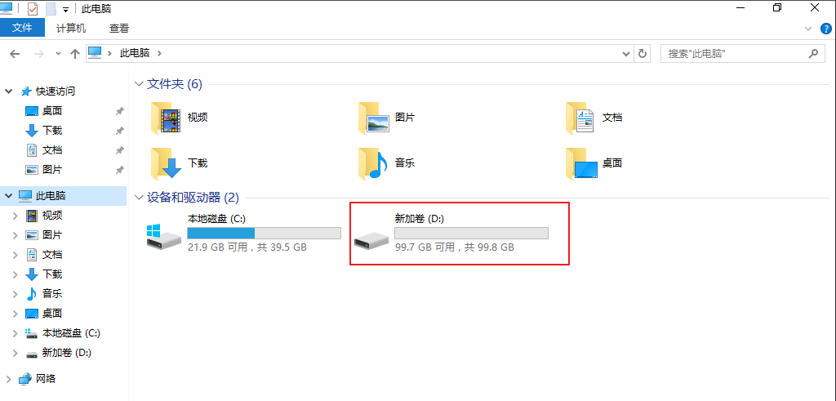

**解决方法：**新的数据盘默认是没有分区和文件系统的，因此在资源管理器中不会显示，需要先手动执行初始化操作。

具体方法请参见2.4.1 初始化数据盘场景及磁盘分区形式介绍。

Linux数据盘

**问题现象：**已经通过管理控制台将数据盘挂载至Linux云主机，但是登录到云主机后找不到数据盘。以CentOS 7.4为例：执行**df -TH**命令查看磁盘信息，和回显示例不同的是，只能看到系统盘“/dev/vda1”，没有数据盘“/dev/vdb1”。

[root@ecs-test-0001 ~]# **df -TH**   
Filesystem Type Size Used Avail Use% Mounted on   
/dev/vda1 ext4 43G 1.9G 39G 5% /   
devtmpfs devtmpfs 2.0G 0 2.0G 0% /dev   
tmpfs tmpfs 2.0G 0 2.0G 0% /dev/shm   
tmpfs tmpfs 2.0G 9.1M 2.0G 1% /run   
tmpfs tmpfs 2.0G 0 2.0G 0% /sys/fs/cgroup   
tmpfs tmpfs 398M 0 398M 0% /run/user/0   
/dev/vdb1 ext4 106G 63M 101G 1% /mnt/sdc

**解决方法：**

* **方法一：**新的数据盘默认是没有分区和文件系统的，因此在磁盘信息中不会显示，需要先手动执行初始化操作。

具体方法请参见2.4.1 初始化数据盘场景及磁盘分区形式介绍。

* **方法二：**如果云主机重启后，发现找不到数据盘，则可能是由于您未设置开机时自动挂载数据，重启之后没有挂载，因此查不到。请按照以下步骤修改：
  1. 执行以下命令，重新挂载数据盘。

**mount** *磁盘分区* *挂载目录*

命令示例：

**mount /dev/vdb1 /mnt/sdc**

重新挂载后，执行以下步骤设置开机自动挂载数据盘。

* 1. 执行如下命令，查询磁盘分区的UUID。

**blkid** *磁盘分区*

以查询磁盘分区“/dev/vdb1”的UUID为例：

**blkid /dev/vdb1**

回显类似如下信息：

[root@ecs-test-0001 ~]# blkid /dev/vdb1   
/dev/vdb1: UUID="0b3040e2-1367-4abb-841d-ddb0b92693df" TYPE="ext4"

表示“/dev/vdb1”的UUID。

* 1. 执行以下命令，使用VI编辑器打开“fstab”文件。

**vi /etc/fstab**

按“i”，进入编辑模式。

* 1. 将光标移至文件末尾，按“Enter”，添加如下内容。

UUID=0b3040e2-1367-4abb-841d-ddb0b92693df /mnt/sdc ext4 defaults 0 2

以内容上仅为示例，具体请以实际情况为准，参数说明如下：

* 1. 第一列为UUID，此处填写[b](#d0e11356" \o " )中查询到的磁盘分区的UUID。
  2. 第二列为磁盘分区的挂载目录，可以通过**df -TH**命令查询。
  3. 第三列为磁盘分区的文件系统格式， 可以通过**df -TH**命令查询。
  4. 第四列为磁盘分区的挂载选项，此处通常设置为defaults即可。
  5. 第五列为Linux dump备份选项。
     + 0表示不使用Linux dump备份。现在通常不使用dump备份，此处设置为0即可。
     + 1表示使用Linux dump备份。
  6. 第六列为fsck选项，即开机时是否使用fsck检查磁盘。
     + 0表示不检验。
     + 挂载点为（/）根目录的分区，此处必须填写1。

根分区设置为1，其他分区只能从2开始，系统会按照数字从小到大依次检查下去。

* 1. 按“ESC”后，输入“:wq”，按“Enter”。

保存设置并退出编辑器。

执行以下步骤，验证自动挂载功能。

* + 1. 执行如下命令，卸载已挂载的分区。

**umount** *磁盘分区*

命令示例：

**umount /dev/vdb1**

* + 1. 执行如下命令，将“/etc/fstab”文件所有内容重新加载。

**mount -a**

* + 1. 执行如下命令，查询文件系统挂载信息。

**mount | grep** *挂载目录*

命令示例：

**mount | grep /mnt/sdc**

回显类似如下信息，说明自动挂载功能生效：

root@ecs-test-0001 ~]# mount | grep /mnt/sdc   
/dev/vdb1 on /mnt/sdc type ext4 (rw,relatime,data=ordered)

### 怎样为云主机增加数据盘

系统盘在创建云主机时自动创建并挂载，无法单独购买。

数据盘可以在购买云主机的时候购买，由系统自动挂载给云主机。也可以在购买了云主机之后，单独购买云硬盘并挂载给云主机。

对于Windows云主机而言：

* 如果您跟随云主机已经购买了数据盘，则需要登录云主机对数据盘进行初始化，初始化成功后可以看到数据盘（例如D盘）。
* 如果您没有跟随云主机购买数据盘，则需要先购买数据盘并挂载至云主机。然后登录云主机对数据盘进行初始化，初始化成功后可以看到数据盘（例如D盘）。

对于Linux云主机而言：

* 如果您跟随云主机已经购买了数据盘，则需要登录云主机对数据盘进行初始化，初始化成功，通过**mount**命令挂载后可以看到数据盘（例如dev/vdb1）。
* 如果您没有跟随云主机购买数据盘，则需要先购买数据盘并挂载至云主机。然后登录云主机对数据盘进行初始化，初始化成功，通过**mount**命令挂载后可以看到数据盘（例如dev/vdb1）。

具体方法请参见2.4.1 初始化数据盘场景及磁盘分区形式介绍。

## 云硬盘卸载问题

### 卸载云硬盘时数据会丢失吗

为了保证您的数据不丢失，我们建议先关闭云主机再卸载云硬盘：

## 云硬盘容量问题

### 系统盘和数据盘可支持的最大容量是多少

系统盘可以支持的最大容量为1024 GB（部分资源池2048 GB）。

数据盘可以支持的最大容量为32768 GB。

### 云硬盘容量不足了怎么办

当云硬盘容量空间不足时，可以有如下处理方式：

* 购买一块新的云硬盘，并挂载给云主机。
* 扩容原有云硬盘容量。系统盘和数据盘均支持扩容。

### 容量大于2TB的云硬盘使用fdisk工具初始化后超过2TB无法显示该怎么办

当云硬盘容量大于2TB时，不能使用fdisk工具，否则超过2TB的部分将无法显示。

此时，建议您使用parted分区工具重新分区。同时由于MBR分区形式支持的磁盘最大容量为2TB，则磁盘容量大于2TB时，分区形式请采用GPT。

关于磁盘初始化场景详细说明，请参见2.4.1 初始化数据盘场景及磁盘分区形式介绍。

## 使用限制

### 云硬盘可以搭配什么产品使用？

* 云主机：通过挂载云硬盘，为云主机提供磁盘服务。
* 云硬盘备份：通过云硬盘备份服务可以备份云硬盘中的数据，保证云主机数据的可靠性和安全性。
* 云监控：当用户开通云硬盘服务后，无需额外安装其他插件，即可在云监控服务查看对应服务的实例状态。

### 一台云主机最多可以挂在几块云硬盘？

您最多可以挂载9块云硬盘（部分资源池6块，包含系统盘在内）。